MAKALAH KOMITE PENGARAH
Manajemen Proyek
Kerangka, praktik, dan penerapannya pada proyek strategis nasional, BUMN Karya, dan platform kapabilitas industri Danantara
Dari register yang tak terverifikasi menjadi sistem yang mengubah modal menjadi hasil terukur

Oktober 2026
Disusun untuk organ tata kelola dan manajemen Danantara
Draf untuk diskusi · Rahasia

Pemberitahuan penting
Makalah ini adalah kajian analitis yang disusun untuk mendukung diskusi di antara pemangku kepentingan Danantara. Makalah ini merupakan draf untuk diskusi dan tidak mencerminkan keputusan, kebijakan, atau posisi Danantara, organ-organnya, maupun Pemerintah Republik Indonesia.
Dasar penyusunan. Bagian teori manajemen proyek disusun dari standar dan literatur yang diakui (Lampiran E). Bagian tentang Danantara disusun dari dokumen kerja internal dan terbatas yang tercantum pada Lampiran E; sebagian berklasifikasi rahasia atau terbatas (register 40 proyek, model pekerjaan RKAP DDMF). Versi untuk pihak eksternal perlu disunting.
Sifat pekerjaan. Makalah ini bukan audit, reviu, atau perikatan asurans lain; bukan penilaian (valuasi); bukan opini hukum, pajak, atau akuntansi; dan bukan pemeringkatan resmi. Rancangan, ambang, bobot, jadwal, dan struktur yang diusulkan merupakan rekomendasi untuk dipertimbangkan.
Kelas bukti. Angka diberi kelas A (diaudit), B (dilaporkan resmi), C (pengumuman, proyeksi, atau estimasi), D (ilustrasi atau asumsi), dan NR (tidak dapat dinilai). Angka kelas C dan D tidak boleh dibaca sebagai hasil yang telah terealisasi. Contoh hitung generik pada makalah ini ditandai ilustratif.
Benturan kepentingan. Sebagian dokumen sumber (PALCapital, DOCK-UP, dan sebagian proyek jangkar) berfokus pada industri maritim dan pertahanan serta PT PAL. Pembaca perlu menimbang contoh maritim dan pertahanan dengan memperhatikan hal tersebut.
Independensi. Dokumen ini tidak disusun oleh, tidak berafiliasi dengan, dan tidak didukung oleh firma jasa profesional atau lembaga standar mana pun yang namanya disebut sebagai rujukan.

Daftar isi
Klik kanan dan pilih Perbarui Bidang untuk menampilkan daftar isi.

Ringkasan eksekutif
Pesan utama
Danantara memiliki mandat, modal, dan gagasan yang kuat untuk mengubah proyek strategis menjadi kapabilitas industri. Yang belum tampak pada dokumen sumber adalah sistem manajemen proyek dan portofolio yang menyatukan gerbang, kendali biaya dan jadwal, risiko, pengadaan, pembiayaan, dan pengukuran hasil. Makalah ini menyajikan kerangka tersebut dan mengusulkan Sistem Manajemen Proyek Terpadu Danantara yang dapat diuji dalam 90 hari.

Mengapa manajemen proyek menentukan. Agenda industrialisasi Danantara dilaksanakan melalui proyek: portofolio 40 slot proyek strategis dengan nilai dinyatakan Rp2.091 triliun, ditambah proyek pemasok, pembiayaan, dan reformasi BUMN. Bukti dalam dokumen kerja menunjukkan lapisan manajemen proyek dan portofolio paling tipis: hanya 18 dari 40 slot yang bernama (Rp604,97 triliun, 28,9%); dua total berbeda Rp18,93 triliun; nol dari 40 proyek memiliki gerbang terverifikasi; dan skor tiga pilar 0/100 sebagai penalti data. Pada sisi pelaksana, estimasi kerugian 2025 empat BUMN Karya sekitar Rp28 triliun dan anggaran infrastruktur turun sekitar 45%.
Tabel 1: Temuan utama dan implikasinya
# | Temuan | Implikasi
1 | Portofolio belum memiliki register terverifikasi, baseline, dan gerbang; angka klaster berbeda sangat jauh antar sumber | Keputusan modal tidak dapat dibenarkan oleh bukti; rekonsiliasi dan penunjukan sponsor adalah langkah pertama (Hari 45)
2 | Elemen manajemen proyek tersebar tetapi belum terpadu: gerbang P0–P6, M0–M9, S1–S4, RASCI 24 aktivitas, rantai biaya EPC, register risiko 24 butir, tiga scorecard | Diperlukan satu sistem (DPMS) dengan artefak dan pengendalian tetap pada setiap gerbang
3 | Prinsip bahwa uang dan volume mengikuti bukti kesiapan terdapat pada DOCK-UP dan PALCapital; risiko terbesar adalah memperlakukannya sebagai kuota | Wajibkan pelepasan pesanan dan dana per gerbang; asesor independen
4 | Kerugian BUMN Karya mencerminkan kegagalan seleksi proyek, estimasi, alokasi risiko, penagihan, dan insentif | Disiplin penawaran, rantai biaya EPC, perlindungan kas, dan insentif berbasis laba dan kas
5 | Dokumen sumber tidak memuat jalur kritis, EVM, atau prosedur perubahan; hanya alur kerja EPC yang memuatnya | Standar minimum biaya dan jadwal perlu ditetapkan; kebijakan referensi pada standar internasional
6 | Rancangan AI multi-agen mengodekan disiplin proses (anggaran, PR, tiga arah, EVM) dan mensyaratkan data induk dan persetujuan manusia | Mulai dari data dan MVP tiga bulan; ukur manfaat bersih; ambang klasifikasi risiko ditetapkan dari baseline

Apa yang diusulkan. DPMS terdiri dari tujuh komponen: kebijakan dan standar, organisasi dan peran (unit Industri Strategis sebagai PMO portofolio), proses dan gerbang terpadu, artefak dan templat, data dan teknologi, kinerja dan pelaporan, serta kapabilitas dan budaya. Standar minimum meliputi identitas tunggal dan penunjukan sponsor serta project director sebelum P0, estimasi kelas 3 dan kontingensi berbasis risiko pada P3, baseline yang dibekukan pada P4, tiga pemeriksaan pada setiap permintaan pembelian, pencairan berbasis tonggak yang diverifikasi independen, kelas bukti pada setiap angka, dan pelepasan pesanan pemasok sesuai gerbang.
Tabel 2: Angka kunci (kelas bukti sesuai sumber)
Angka | Makna | Kelas
Rp2.091,46 T | Nilai dinyatakan portofolio 40 slot (rincian Rp2.072,53 T; selisih Rp18,93 T) | C
18 dari 40 | Slot bernama; Rp604,97 T (28,9%); 22 slot tanpa identitas | C
0 dari 40 | Proyek dengan gerbang terverifikasi; skor tiga pilar 0/100 (penalti data) | C
≈ Rp28 T | Estimasi kerugian 2025 WIKA, PP, Adhi Karya, Waskita; anggaran infrastruktur −45% | C
6,8% | Porsi dua kanal pembiayaan baru dari Rp2.091 T (ilustrasi); sisa Rp1.371 T harus dimobilisasi | D
US$150 juta | Uji coba PAL-SUB-1 dengan empat tranche tonggak fisik (40, 45, 40, 25) | C
11,4 juta; 976 ribu | Tahun-kerja konstruksi dan pekerjaan tetap yang didukung pipeline (bruto) | D
14 + 6–8; 6 agen | Tim MVP AI dan agen prioritas; tiga bulan; tanpa anggaran Rp dalam sumber | C

Keputusan dan langkah pertama. Kami meminta pimpinan Danantara menyetujui prinsip DPMS dan uji 90 hari; mengesahkan register 40 proyek yang direkonsiliasi sebagai penyebut tunggal pada Hari 45; menunjuk sponsor dan project director; menetapkan gerbang DOCK-UP dan desain uji coba pada Hari 60; dan menetapkan tiga scorecard pada Hari 90. Dua belas rekomendasi lengkap dengan pemilik dan waktu disajikan pada Bab 19.

1 Pendahuluan

1.1 Latar belakang
Proyek adalah cara organisasi mengubah strategi menjadi aset, kapabilitas, dan hasil. Kebijakan industri, pembiayaan, dan tata kelola yang paling baik sekalipun tidak akan menghasilkan apa-apa sampai seseorang mengelola ruang lingkup, biaya, jadwal, mutu, risiko, kontrak, dan pemangku kepentingan pada setiap proyek hingga selesai. Bagi Danantara, kebenaran sederhana ini bernilai sangat praktis. Danantara diharapkan memperkuat industri strategis nasional dan memberi kontribusi terukur pada indikator ekonomi dan sosial. Agenda itu dilaksanakan terutama melalui proyek: portofolio yang dinyatakan bernilai Rp2.091 triliun, terbagi atas 40 slot proyek strategis, ditambah proyek pengembangan pemasok, proyek pembiayaan, dan proyek reformasi BUMN [K, Bab 4.6].
Namun bukti yang tersedia dalam seluruh dokumen kerja menunjukkan bahwa lapisan manajemen proyek dan portofolio itulah yang paling tipis. Kajian Komite Pengarah menemukan bahwa tidak tersedia register terintegrasi yang menghubungkan setiap proyek dengan pemimpin, tahap keputusan, dan hasilnya; bahwa hanya 18 dari 40 slot proyek yang memiliki nama; dan bahwa dua total portofolio berbeda Rp18,93 triliun [K, Bab 4.6; EVAL, Bagian 1]. Pada sisi pelaksana, empat BUMN Karya mencatat estimasi kerugian 2025 sekitar Rp28 triliun, dan anggaran infrastruktur turun dari sekitar Rp110,95 triliun menjadi Rp61,38 triliun (sekitar 45%) [PLAT, hlm. 3]. Penyebab yang disebut dokumen sumber adalah persoalan manajemen proyek klasik: ekspansi tanpa seleksi, margin yang tidak dilindungi, piutang yang tidak ditagih, risiko EPC dan turnkey yang ditanggung kontraktor, serta insentif yang mengukur penyelesaian proyek dan bukan profitabilitas.
Makalah ini ditulis untuk mengisi celah tersebut. Makalah ini menyajikan manajemen proyek sebagai disiplin yang utuh, dari konsep dasar sampai praktik pengendalian biaya EPC dan pemanfaatan AI multi-agen, dan sepanjang jalan menautkan teori dengan bukti dari dokumen yang dikaji untuk Danantara.

1.2 Tujuan dan pertanyaan yang dijawab
Tujuan makalah ini ada empat:
- menjelaskan kerangka manajemen proyek, program, dan portofolio secara lengkap dan dapat dipakai sebagai rujukan oleh pimpinan, PMO, dan manajer proyek;
- menunjukkan cara setiap area pengetahuan (lingkup, jadwal, biaya, risiko, pengadaan, mutu, pemangku kepentingan, manfaat) bekerja dalam proyek berskala besar, padat modal, dan berdimensi industri;
- mengevaluasi praktik dan rancangan yang tercantum dalam dokumen sumber Danantara terhadap kerangka tersebut, termasuk celah yang masih terbuka;
- mengusulkan sistem manajemen proyek terpadu untuk Danantara beserta peta jalan penerapannya.
Pertanyaan yang dijawab:
Tabel 3: Pertanyaan makalah dan bab yang menjawabnya
# | Pertanyaan | Bab
1 | Apa itu proyek, program, dan portofolio, dan standar apa yang menjadi rujukan? | 2
2 | Bagaimana proyek strategis seharusnya diatur dan diputuskan (tata kelola, gerbang, PMO)? | 3
3 | Bagaimana ruang lingkup dan kesiapan proyek ditetapkan sebelum modal dikomitmenkan? | 4
4 | Bagaimana jadwal, biaya, dan nilai dikendalikan sepanjang pelaksanaan? | 5–6
5 | Bagaimana risiko, pengadaan, dan kontrak dikelola pada proyek EPC dan proyek industri? | 7–8
6 | Bagaimana mutu, komisioning, pemangku kepentingan, pembiayaan, dan manfaat dikelola? | 9–12
7 | Bagaimana kinerja diukur, dan bagaimana data serta AI multi-agen membantu? | 13–14
8 | Apa yang dapat dipelajari dari BUMN Karya dan dari portofolio 40 proyek? | 15–16
9 | Sistem apa yang diusulkan bagi Danantara, bagaimana menerapkannya, dan apa risikonya? | 17–19

1.3 Ruang lingkup dan batasan
Makalah ini bersifat analitis dan konsultatif. Makalah ini bukan audit, bukan reviu kepatuhan, dan bukan opini hukum, teknis, atau akuntansi. Seluruh dokumen sumber tentang Danantara adalah draf kerja internal; temuan di dalamnya tidak boleh dibaca sebagai pernyataan faktual tentang praktik internal Danantara yang sesungguhnya. Evaluasi tata kelola dalam sumber mengakui bahwa tidak ada pemeriksaan berkas proyek yang dilakukan [EVAL, Bagian 1]. Pembahasan teori manajemen proyek mengikuti standar dan literatur yang diakui secara luas; angka dan contoh hitung yang bersifat ilustratif ditandai demikian.
Cara membaca label bukti
Makalah ini memakai kelas bukti yang sama dengan Kajian Danantara: A teraudit; B dilaporkan resmi; C pengumuman, proyeksi, atau estimasi; D ilustrasi atau asumsi; NR tidak dapat dinilai. Angka dari dokumen sumber Danantara pada umumnya kelas C atau D. Rujukan dalam kurung siku (misalnya [PLAT, hlm. 3]) menunjuk dokumen sumber pada Lampiran E.

1.4 Metode dan sumber
Makalah disusun dari tiga lapisan. Lapisan pertama adalah teori dan standar manajemen proyek (PMBOK, PRINCE2, ISO 21500 dan ISO 21502, ISO 31000, praktik AACE dan CII, literatur proyek besar). Lapisan kedua adalah dokumen sumber Danantara yang dibaca penuh: Kajian Komite Pengarah (versi diperkaya 8 Oktober 2026), evaluasi 40 proyek dan arm industri strategis, studi kinerja, dokumen DOCK-UP, ringkasan eksekutif NRF, dokumen PALCapital, infografik platform kapabilitas industri, deck transformasi, register 40 proyek, model pekerjaan, cetak biru strategis, dan alur kerja anggaran EPC. Lapisan ketiga adalah analisis kami sendiri: rekonsiliasi angka, pemetaan celah, dan rancangan sistem. Daftar lengkap dokumen yang ditelaah ada pada Lampiran E.

1.5 Sistematika
Bab 2 meletakkan konsep dan standar. Bab 3 sampai 12 membahas area pengetahuan inti, dimulai dari tata kelola dan berakhir pada manajemen manfaat. Bab 13 dan 14 membahas pengukuran dan digitalisasi. Bab 15 dan 16 adalah dua studi kasus. Bab 17 sampai 19 merumuskan sistem terpadu, risiko penerapannya, kesimpulan, dan rekomendasi. Lampiran berisi glosarium, templat, rumus, matriks RASCI, daftar sumber, dan catatan ketidaksesuaian.

2 Landasan konseptual dan standar

2.1 Proyek, program, portofolio, dan operasi
Proyek adalah upaya sementara untuk menghasilkan produk, layanan, atau hasil yang unik (PMI, 2021). Tiga unsur menentukan sifatnya: awal dan akhir yang jelas, keluaran yang khas, dan sumber daya terbatas yang dikelola untuk mencapai tujuan tertentu. Operasi, sebaliknya, berulang dan berkelanjutan. Garis pemisah ini penting bagi Danantara karena banyak kegiatan yang disebut proyek, seperti pengelolaan aset BUMN dan penerbitan surat utang, sebenarnya adalah operasi atau transaksi; sementara pembangunan pabrik pengolahan, tanggul laut, atau kapal selam adalah proyek dalam arti sesungguhnya.
Tabel 4: Proyek, program, dan portofolio
Aspek | Proyek | Program | Portofolio
Fokus | Menghasilkan keluaran dalam lingkup, biaya, dan waktu | Mengoordinasikan beberapa proyek untuk manfaat yang tidak tercapai bila dikelola terpisah | Memilih, memprioritaskan, dan menyeimbangkan investasi lintas proyek dan program
Pertanyaan utama | Apakah kita membangun dengan benar? | Apakah kita mencapai manfaat yang direncanakan? | Apakah kita membangun hal yang benar, dan dengan urutan yang tepat?
Pengukuran | Biaya, jadwal, mutu, kepuasan pemangku kepentingan | Realisasi manfaat, integrasi antarproyek | Nilai keseluruhan, risiko agregat, kesesuaian dengan strategi
Contoh di Danantara | Pembangunan PSEL Bogor Raya 1; satu kapal selam PT PAL | Platform industri maritim (galangan, komponen, MRO, pemasok DOCK-UP) | Lima portofolio dan 40 proyek strategis
Pemilik utama | Manajer proyek (project director) | Manajer program / sponsor program | Komite portofolio / pimpinan eksekutif
Sumber: diolah dari PMI (2021) dan ISO 21502:2020; contoh dari [K, Bab 5.4; PLAT, hlm. 2].
Perbedaan ini membantu menjelaskan temuan Kajian bahwa kesenjangan Danantara "bukan kekurangan jabatan, melainkan tidak adanya lapisan pengelolaan portofolio yang memiliki register, mengintegrasikan lintas arm, menyelesaikan hambatan dan mengukur hasil" [EVAL, Bagian 5]. Danantara memiliki banyak proyek dan memiliki fungsi di tingkat korporasi; yang belum tampak adalah lapisan yang menjawab pertanyaan portofolio secara sistematis.

2.2 Siklus hidup proyek dan siklus hidup produk
Setiap proyek bergerak melalui fase: gagasan dan seleksi, pengembangan konsep dan studi kelayakan, desain dan kesiapan investasi, keputusan modal, pelaksanaan (pengadaan, konstruksi, instalasi), komisioning dan serah terima, operasi, dan evaluasi. Dalam proyek industri dan energi, tahap awal disebut Front-End Loading (FEL) atau pengembangan front-end: FEL 1 (pemilihan konsep), FEL 2 (pra-kelayakan atau pra-FEED), dan FEL 3 (FEED dan kesiapan pembiayaan). Kajian CII dan benchmarking industri menunjukkan hubungan kuat antara kualitas definisi proyek sebelum keputusan investasi akhir (FID) dan hasil biaya serta jadwal pada tahap pelaksanaan (Gibson dan Hamilton, 1994; Merrow, 2011).
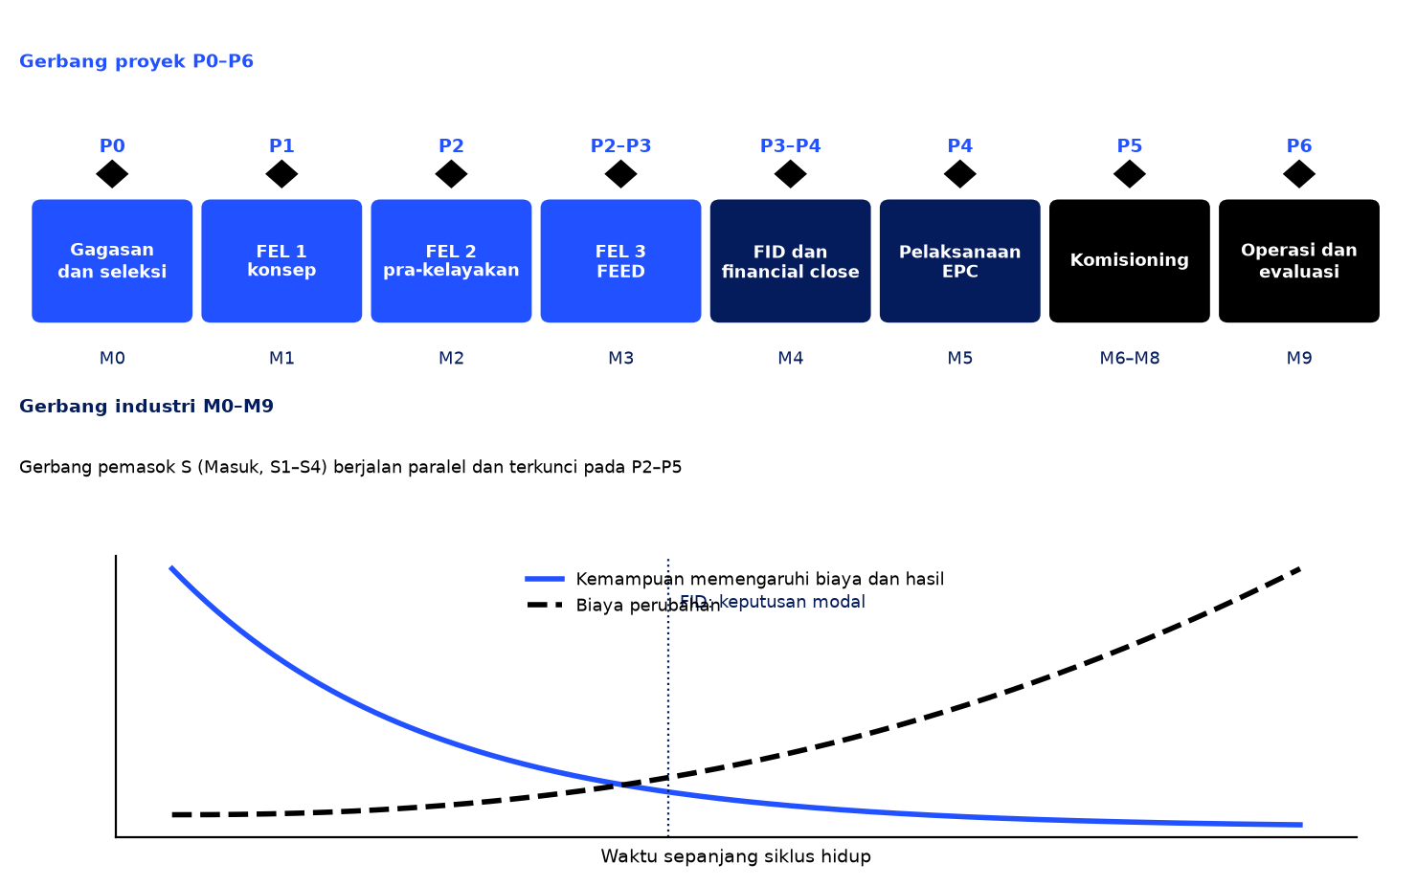
Gambar 1: Siklus hidup proyek strategis, gerbang keputusan, dan kemampuan memengaruhi hasil
Sumber: konsep siklus hidup dan kurva pengaruh dari PMI (2021) dan CII; pemetaan gerbang P0–P6 dan M0–M9 dari [K, Bab 7.4–7.7].
Gambar di atas memuat dua pesan. Pertama, kemampuan memengaruhi biaya dan hasil paling besar pada tahap awal, sementara biaya perubahan meningkat tajam setelah keputusan modal. Karena itu, uang dan perhatian pada tahap definisi hampir selalu lebih murah daripada uang yang dipakai untuk memperbaiki proyek yang sudah dibangun. Kedua, gerbang keputusan menjadi titik di mana organisasi secara sengaja memilih untuk melanjutkan, memperbaiki, menunda, atau menghentikan, sebelum tahap berikutnya dibiayai.

2.3 Kerangka dan standar utama
Tabel 5: Kerangka dan standar manajemen proyek yang menjadi rujukan
Kerangka / standar | Ciri utama | Relevansi untuk Danantara
PMBOK Guide, edisi ke-7 (PMI, 2021) dan The Standard for Project Management | Dua belas prinsip, delapan domain kinerja (pemangku kepentingan, tim, pendekatan pengembangan dan siklus hidup, perencanaan, pekerjaan proyek, pengiriman, pengukuran, ketidakpastian); berorientasi hasil dan nilai | Bahasa umum dan domain kinerja untuk PMO; tidak preskriptif tentang metode
PRINCE2, edisi ke-7 (AXELOS, 2023) | Tujuh prinsip, tema, dan proses; tata kelola berbasis business case, tahap yang dikelola, manajemen berdasarkan pengecualian | Cocok untuk gerbang tahap dan peran Project Board di BUMN
ISO 21500:2021 dan ISO 21502:2020 | Panduan internasional untuk manajemen proyek, program, dan portofolio; ISO 21504 untuk portofolio | Rujukan netral untuk piagam PMO dan kebijakan portofolio
IPMA ICB4 (2015) | Kompetensi individu: perspektif, orang, praktik | Kerangka sertifikasi manajer proyek dan pemimpin klaster
ISO 31000:2018 dan COSO ERM | Prinsip, kerangka, dan proses manajemen risiko | Dasar register risiko dan selera risiko tingkat portofolio
Praktik AACE International (mis. RP 17R-97 dan 18R-97) | Klasifikasi estimasi biaya (kelas 5 sampai 1) dan hubungannya dengan kematangan definisi proyek | Dasar disiplin estimasi pada gerbang P2–P3
CII: Front End Planning dan Project Definition Rating Index | Indeks kesiapan definisi proyek sebelum FID | Alat uji kesiapan investasi
FIDIC (Red, Yellow, Silver Book) | Bentuk kontrak konstruksi dan EPC/turnkey dengan alokasi risiko yang berbeda | Rujukan alokasi risiko pada kontrak proyek jangkar
PMI/ANSI Standard for Earned Value Management (2019) | Metode terukur untuk kinerja biaya dan jadwal | Rumus CPI, SPI, EAC pada Bab 6
Praktik agile dan hybrid (Agile Practice Guide, PMI dan Agile Alliance, 2017) | Iterasi, umpan balik cepat, backlog | Berguna untuk proyek perangkat lunak dan AI, bukan untuk konstruksi fisik
Sumber: dokumen standar yang disebut; penilaian relevansi adalah analisis penulis.
Tidak ada satu kerangka yang cukup. PMBOK menyediakan perbendaharaan istilah dan domain, PRINCE2 menyediakan mekanisme tata kelola yang eksplisit, standar ISO menyediakan netralitas lintas sektor, dan praktik AACE serta CII menyediakan disiplin spesifik untuk proyek modal. Danantara sebaiknya tidak memilih satu merek, melainkan menetapkan kebijakan manajemen proyek Danantara yang merujuk pada standar tersebut dan menetapkan ambang, artefak, dan peran minimum yang berlaku bagi seluruh proyek.

2.4 Karakter khusus proyek yang dihadapi Danantara
Proyek yang dikelola atau dibiayai Danantara memiliki lima ciri yang membuat manajemen proyek standar belum cukup:
- Skala dan durasi. Siklus pembangunan kapal selam dan fregat 60 sampai 96 bulan [PAL, hlm. 2]; PSEL Bogor Raya 1 ditargetkan beroperasi pertengahan 2028 [K, Bab 3.4]. Proyek berskala besar secara historis mengalami pembengkakan biaya dan keterlambatan secara sistematis (Flyvbjerg, 2003; 2014).
- Tujuan ganda. Selain imbal hasil finansial, proyek diharapkan membangun kapabilitas industri, menyerap pemasok lokal, dan memberi manfaat ekonomi dan sosial; ini menambah dimensi kesiapan pemasok dan manfaat yang jarang ada pada proyek komersial murni.
- Banyak pemilik dan banyak lapisan otoritas. Keputusan modal Badan Pelaksana, keputusan perusahaan sesuai anggaran dasar, persetujuan Dewan Pengawas dan Presiden, serta kewenangan kementerian membentuk lapisan keputusan yang berbeda [EVAL, Bagian 12].
- Kandungan impor dan ketergantungan teknologi. PT PAL melaporkan sekitar 75% material diimpor [PAL, hlm. 2]; hal ini menghubungkan manajemen pengadaan dengan kebijakan lokalisasi.
- Kualitas data yang belum matang. Register 40 proyek belum menjadi dasar keputusan (hanya 18 slot bernama; dua total berbeda Rp18,93 triliun) [K, Bab 4.6].

2.5 Prinsip yang dipegang makalah ini
- Uang dan volume mengikuti bukti kesiapan, bukan janji. Prinsip ini muncul di DOCK-UP ("kesiapan, bukan janji atau komitmen, yang membuka langkah berikutnya") dan di PALCapital (tranche dicairkan hanya setelah bukti fisik) [DOCK, hlm. 5; PAL, hlm. 8].
- Satu register, satu penyebut. Setiap proyek, kontrak, pemasok, dan instrumen pembiayaan memiliki satu identitas.
- Satu pemimpin hasil per proyek. Satu pemilik akuntabel untuk setiap keputusan dan aktivitas (RASCI dengan satu A).
- Yang diukur adalah hasil tambahan, bukan keluaran bruto.
- Promotor dipisahkan dari penilai. Fungsi risiko, hukum, dan audit independen dari pengusul proyek.
- Proteksi bersifat sementara dan perubahan dikendalikan. Setiap perubahan lingkup, biaya, atau jadwal melalui prosedur dan tercatat.

3 Tata kelola proyek dan portofolio

3.1 Mengapa tata kelola menentukan
Tata kelola proyek adalah sistem yang menetapkan siapa yang berwenang memutuskan apa, berdasarkan bukti apa, dan dengan akuntabilitas kepada siapa. Penelitian tentang proyek besar menempatkan tata kelola, terutama kejelasan tujuan, kualitas keputusan pada tahap awal, dan independensi penilai, sebagai penentu utama hasil (Müller, 2009; Flyvbjerg, 2014). Kegagalan proyek jarang berasal dari kekurangan alat penjadwalan; ia berasal dari keputusan awal yang optimistis, akuntabilitas yang kabur, dan pelaporan yang menutupi masalah.
Dokumen sumber Danantara menunjukkan bahwa fondasi organ sudah tersedia (pemisahan Dewan Pengawas dan Badan Pelaksana, keputusan Badan pada Kepala, kewajiban portofolio risiko pada Pasal 14 PP 10/2025), tetapi efektivitasnya belum terverifikasi [EVAL, Bagian 3]. Hal ini sejalan dengan pelajaran umum: struktur formal tidak sama dengan sistem yang bekerja.

3.2 Tiga tingkat tata kelola
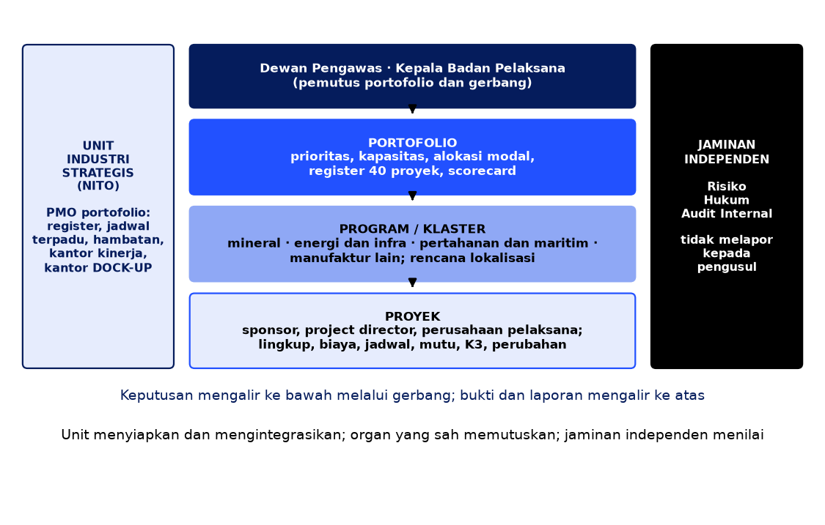
Gambar 2: Tiga tingkat tata kelola: portofolio, program, dan proyek, dengan fungsi jaminan independen
Sumber: kerangka penulis, diolah dari PRINCE2 (AXELOS, 2023), ISO 21504 dan struktur dalam [EVAL, Bagian 8–10; K, Bab 13].
Tabel 6: Peran pada tiga tingkat tata kelola dan padanannya di Danantara
Tingkat | Pertanyaan keputusan | Pemegang peran (usulan) | Keluaran
Portofolio | Proyek mana yang masuk, ditunda, atau dihentikan? Berapa modal dan kapasitas yang tersedia? | Kepala Badan Pelaksana; unit Industri Strategis (NITO) menyiapkan; Dewan Pengawas sesuai kewenangan | Prioritas portofolio; register 40 proyek; keputusan gerbang
Program / klaster | Apakah paket proyek sebuah klaster (mineral, energi dan infrastruktur, pertahanan dan maritim, manufaktur lain) mencapai manfaat? | Pemimpin klaster (empat); MD Pengembangan Industri Strategis | Peta jalan klaster; rencana lokalisasi; keterkaitan antarproyek
Proyek | Apakah proyek dibangun sesuai lingkup, biaya, jadwal, dan mutu? | Project director pada perusahaan pelaksana; sponsor korporasi; MD Rekayasa memberi kajian | Rencana pelaksanaan; laporan kemajuan; permintaan perubahan
Jaminan independen | Apakah pengendalian bekerja dan opini risiko tidak ditekan? | Fungsi Risiko, Hukum, Audit Internal; tidak melapor kepada pengusul | Opini risiko, hasil audit proses, catatan perbedaan pendapat
Sumber: [EVAL, Bagian 8–10; K, Bab 13.3–13.5].

3.3 Pemisahan peran yang tidak boleh dikompromikan
Tiga pemisahan menjadi prasyarat tata kelola proyek yang dapat dipercaya. Pertama, promotor proyek dipisahkan dari penilai risiko, hukum, dan audit; fungsi penilai tidak melapor secara substantif kepada pengusul [EVAL, Bagian 10]. Kedua, kewenangan tanda tangan dipisahkan dari persetujuan bisnis; penandatangan kontrak dan pemberi otorisasi pembayaran diperiksa secara terpisah [EVAL, Bagian 3, 13]. Ketiga, auditor tidak menjadi pemilik investasi atau pelaksana konstruksi yang kelak diaudit [EVAL, Bagian 15]. Kajian juga mencatat bahwa COO, CIO, dan CTO Badan Pelaksana sekaligus memimpin DAM, DIM, dan DDMF, sehingga timbul kapasitas ganda yang harus dikelola melalui dokumen keputusan terpisah dan aturan benturan kepentingan [K, Bab 3.2].

3.4 Gerbang tahap (stage gate)
Gerbang tahap, yang dipopulerkan Cooper (1990) untuk pengembangan produk dan kemudian dipakai luas pada proyek modal, adalah titik keputusan formal di antara tahap. Setiap gerbang memiliki kriteria masuk yang jelas, keluaran yang diperiksa, pemutus yang berwenang, dan empat kemungkinan keputusan: lanjut, lanjut dengan syarat, tahan atau perbaiki, atau hentikan. Kajian Danantara mendefinisikan gerbang sebagai "keputusan untuk melanjutkan, memperbaiki, menunda atau menghentikan tahap pekerjaan, sesuai kewenangan" dan mengusulkan tujuh gerbang proyek (diberi label P0–P6 untuk menghindari kerancuan dengan gerbang pemasok DOCK-UP) [EVAL, Bagian 11; K, Bab 7.4].
Tabel 7: Gerbang proyek P0–P6 dan bukti untuk melanjutkan
Gerbang | Bukti untuk melanjutkan | Pemilik keluaran
P0 Validasi mandat | Identitas proyek, dasar penugasan, sponsor, batas lingkup, data biaya, jalur keputusan | MD Portofolio; sponsor mengonfirmasi data
P1 Prioritas dan opsi | Kajian finansial dan kajian dampak nasional; alternatif termasuk tidak membangun; keterkaitan antarproyek; rencana lokalisasi awal | MD Pengembangan Industri bersama sponsor
P2 Kesiapan investasi | Kajian teknis, lahan, perizinan, HKI, lingkungan dan sosial, pasar, offtake, risiko, biaya, sumber modal; peta pemasok dan target gerbang | Sponsor; fungsi teknis, risiko, hukum, dan investor menelaah
P3 Keputusan modal | Rekomendasi komite; perbedaan pendapat; benturan kepentingan; persetujuan yang dicadangkan; syarat investasi dan kontrak | Kepala (untuk Badan); organ perusahaan (untuk perusahaan)
P4 Financial close dan konstruksi | Pendanaan mengikat; syarat pendahuluan (CP) terpenuhi; kontrak berlaku efektif; izin; jadwal dasar; pengendalian perubahan | Organ perusahaan pelaksana dan project director
P5 Komisioning dan operasi | Uji kinerja, keselamatan, penerimaan aset, operator, kesiapan rantai pasok, sertifikasi | Perusahaan pelaksana dengan tim proyek dan operasi
P6 Evaluasi hasil | Biaya akhir, manfaat aktual, kapasitas, teknologi, emisi; tindakan korektif atau keluar | Sponsor; MD Portofolio mengonsolidasi; audit memberi jaminan
Sumber: [EVAL, Bagian 11; K, Bab 7.4]; label P0–P6 adalah pelabelan ulang dalam Kajian dari G0–G6 pada sumber EVAL.
Beberapa catatan penting. Langkah koordinasi dapat berjalan paralel; keputusan investasi menunggu bukti dan persetujuan wajib. Keterlambatan dalam penyelesaian hambatan "tidak pernah menimbulkan persetujuan otomatis". Dan gerbang proyek harus terkait dengan gerbang pemasok DOCK-UP (S1–S4) sehingga pesanan dan pembiayaan pemasok mengikuti kesiapan yang sama [K, Bab 7.4].
Standar waktu penyelesaian hambatan (usulan)
Triase dalam 2 hari kerja; rencana penanganan dalam 5 hari; kajian lengkap dalam 15 hari sejak dokumen lengkap; masalah lintas arm yang belum selesai dalam 10 hari dieskalasi kepada Kepala. Angka ini target internal, bukan tenggat hukum. Laporan harus memisahkan waktu kajian aktif dari waktu menunggu sponsor, vendor, regulator, atau pemberi dana [EVAL, Bagian 11].

3.5 Kantor manajemen proyek: dari konsep NITO ke PMO yang bekerja
Kantor Manajemen Proyek (Project Management Office, PMO) dapat berperan sebagai pendukung (menyediakan templat dan pelatihan), pengendali (memastikan kepatuhan pada metode), atau pengarah (mengelola proyek secara langsung). Infografik platform mengusulkan Danantara National Industrial Transformation Office (NITO) dengan delapan fungsi: strategi dan peta jalan industri, pengembangan proyek (pre-FEED, FEED, FID), teknologi dan HKI, pengembangan rantai pasok, integrasi permintaan BUMN, pembiayaan industri, kantor kinerja, dan asurans independen [PLAT, hlm. 2]. Kajian menerapkannya sebagai unit Industri Strategis dan Pelaksanaan Proyek pada Badan Pelaksana (Opsi B), tanpa kewenangan persetujuan umum, dengan tiga Managing Director dan empat pemimpin klaster, pada awalnya melalui penugasan [K, Bab 13].
Tabel 8: Fungsi NITO menurut tiga model PMO
Fungsi | PMO pendukung | PMO pengendali | Pengarah | Penempatan yang diusulkan
Register 40 proyek dan jadwal terpadu | — | Utama | — | MD Portofolio dan Pelaksanaan Proyek
Penyelesaian hambatan lintas lini | — | Utama | Terbatas | Kepala unit; eskalasi ke Kepala
Kajian kesiapan rekayasa, kontrak, komisioning | Utama | Pendukung | — | MD Rekayasa dan Pelaksanaan
Kantor DOCK-UP dan register kesiapan | — | — | Utama | MD Pengembangan Industri Strategis
Kantor kinerja (scorecard, manfaat) | — | Utama | — | MD Portofolio
Asurans independen | — | — | — | Di luar unit: Risiko, Hukum, Audit Internal
Sumber: klasifikasi model PMO dari PMI (2021, domain tata kelola); isi dari [EVAL, Bagian 8–10]. Pemetaan ke model adalah analisis penulis.
Aturan kapasitas
"Jangan menugaskan satu pimpinan mengelola langsung 40 proyek sebagai pelaksana harian." Jumlah staf mengikuti jumlah dan tahap proyek aktif, dan kapasitas kontrak, rekayasa, model finansial, hukum, serta komisioning harus diuji sebelum menambah jabatan [EVAL, Bagian 9].

3.6 Hak keputusan dan RASCI
Matriks RASCI (Responsible, Accountable, Support, Consulted, Informed) menjadikan hak keputusan eksplisit. Aturan baku adalah tepat satu A untuk setiap aktivitas. Rancangan Kajian memuat 24 aktivitas inti dengan tepat satu A pada setiap baris, dan menegaskan bahwa kode peran tidak berarti satu orang memegang semua kapasitas, bahwa persetujuan Presiden dan Dewan Pengawas dicatat sebagai aktivitas tersendiri, dan bahwa sponsor, project director, dan organ perusahaan yang sah ditetapkan namanya untuk setiap proyek sebelum gerbang pertama [EVAL, Bagian 13–15]. Matriks lengkap disalin pada Lampiran D.
Tabel 9: Contoh aktivitas RASCI untuk fase pelaksanaan
Aktivitas | A | R | S | C | I
S15 Pelaksanaan konstruksi | Project director | Project director, MD Rekayasa | MD Portofolio | Sponsor, Risiko, Hukum, Keuangan | Pimpinan unit
S16 Perubahan kontrak atau biaya material | Organ perusahaan sah | Sponsor, project director | MD Rekayasa, Keuangan | Risiko, Hukum, CIO, DDMF, pimpinan unit | Kepala, MD Portofolio
S19 Penerimaan komisioning | Organ perusahaan sah | Sponsor, project director | MD Rekayasa | Risiko, Hukum | Pimpinan unit
S22 Audit proses dan temuan independen | Audit Internal | Audit Internal | — | Risiko, Hukum | Kepala, Dewan
Sumber: [EVAL, Bagian 14–15], diringkas.

3.7 Pelajaran dari lembaga sejenis
Tabel 10: Praktik tata kelola lembaga sejenis dan adaptasinya
Lembaga | Praktik | Adaptasi
China: SASAC, SDIC | Perusahaan sebagai subjek keputusan investasi dan akuntabilitas; rencana investasi, daftar larangan dan pengawasan khusus, evaluasi pascainvestasi | Disiplin investasi dan evaluasi pascainvestasi (gerbang P6)
Vietnam: CMSC, SCIC | CMSC dibentuk 2018 untuk 19 perusahaan dan dibubarkan efektif 21 Maret 2025 | Setiap reorganisasi perlu daftar kewenangan, arsip proyek, kontrak, aset, dan kewajiban yang berpindah
India: PRAGATI, NIIF | Pemantauan berbasis teknologi dengan kepemimpinan puncak untuk menyelesaikan hambatan lintas lembaga | Forum penyelesaian hambatan dipisah dari pengujian investasi
Malaysia: Khazanah, NIMP 2030 | Piagam dewan, daftar hal yang dicadangkan, batas kewenangan, kerangka risiko; unit pengelolaan pelaksanaan | Mandat berbeda per arm; dasbor pelaksanaan
Sumber: [EVAL, Bagian 4–5; K, Bab 13.9]. Catatan: sumber EVAL memuat dua tanggal untuk pembubaran CMSC (21 dan 23 Maret 2025) pada bagian berbeda.
Kesimpulan Kajian atas perbandingan ini ialah memadukan disiplin investasi China dan Malaysia, mekanisme eskalasi India, dan urutan transisi Vietnam, dengan pengingat bahwa usulan membentuk sebuah unit berbeda dari bukti bahwa unit itu berhasil. Karena itu Kajian menyarankan uji 90 hari dengan kriteria yang disepakati sebelum menetapkan struktur permanen [K, Bab 13.8; EVAL, Bagian 16].

4 Inisiasi, lingkup, dan kesiapan proyek

4.1 Dari gagasan ke mandat
Setiap proyek dimulai dari alasan: masalah yang hendak dipecahkan atau peluang yang hendak ditangkap. Disiplin pada tahap ini menentukan sebagian besar hasil, karena keputusan terbaik untuk menghentikan proyek yang lemah adalah keputusan yang diambil sebelum modal dikomitmenkan. Dokumen inisiasi minimum terdiri dari lima artefak: kasus bisnis (business case), piagam proyek (project charter), daftar pemangku kepentingan, register asumsi dan risiko awal, dan rencana kesiapan menuju gerbang berikut.
Pada tingkat portofolio, gerbang P0 (validasi mandat) menuntut identitas proyek, dasar penugasan, sponsor, batas lingkup, data biaya, dan jalur keputusan [EVAL, Bagian 11]. Kajian Danantara menambahkan persyaratan register minimum yang kaya: identitas, dasar mandat, lokasi, sponsor dan perusahaan pelaksana, batas lingkup, biaya total dan porsi Danantara, sumber dana, jadwal, tahap keputusan, teknologi dan HKI, pasar atau offtake, izin, lahan, risiko utama, pemimpin proyek, dan persetujuan terbuka, dengan versi dan alasan untuk setiap perubahan [K, Bab 4.6; EVAL, Bagian 1].

4.2 Kasus bisnis: dua pertanyaan, bukan satu
Proyek yang dibiayai atau diprakarsai negara perlu menjawab dua pertanyaan yang berbeda: apakah proyek layak secara finansial bagi investor (NPV dan IRR finansial), dan apakah proyek layak secara ekonomi bagi bangsa (NPV dan IRR ekonomi, yang memasukkan manfaat dan biaya eksternal). Keduanya tidak boleh dicampur. Kajian Danantara memberi contoh hitung yang jelas.
Tabel 11: Contoh kasus bisnis finansial versus ekonomi (ilustratif, kelas D)
Ukuran | Hasil | Tafsir
Belanja modal | Rp100 miliar | Satu kali, tahun 0
Arus kas operasi tahunan investor | Rp15 miliar selama 10 tahun | Dasar NPV finansial
Manfaat eksternal tahunan | Rp6 miliar selama 10 tahun | Tambahan untuk NPV ekonomi (total manfaat Rp21 miliar per tahun)
NPV finansial pada 12% | −Rp15,25 miliar | Di bawah ambang komersial; IRR finansial 8,14%
NPV ekonomi pada 9% | +Rp34,77 miliar | Positif hanya jika manfaat eksternal dapat dipertanggungjawabkan; IRR ekonomi 16,40%
Hibah kesenjangan kelayakan (VGF) | Rp15,25 miliar | Membuat NPV investor nol; ini biaya publik dan transfer, bukan penciptaan manfaat
Sumber: contoh perhitungan D2 yang dimuat dalam [K, Bab 10.5 dan Lampiran C]; faktor anuitas 10 tahun: 5,6502 pada 12% dan 6,4177 pada 9%. Ambang 9% adalah acuan umum ADB, bukan hurdle resmi Danantara.
Aturan keputusan yang diturunkan
Jika NPV finansial ≥ 0 dan NPV ekonomi > 0: dahulukan pendanaan komersial. Jika NPV ekonomi > 0 tetapi NPV finansial < 0: uji dukungan minimum yang paling murah. Jika NPV ekonomi ≤ 0: desain ulang proyek; dukungan tidak memperbaiki nilai ekonomi. Hasil ekonomi positif tidak boleh disajikan sebagai laba investor, dan hibah memperbaiki kasus investor tanpa menciptakan manfaat ekonomi [K, Bab 10.5; EXEC, slide 14].

4.3 Piagam proyek dan penetapan sponsor
Piagam proyek memberi otorisasi resmi kepada manajer proyek dan menetapkan tujuan terukur, batas lingkup, anggaran dan jadwal tingkat tinggi, asumsi dan kendala, pemangku kepentingan utama, kriteria keberhasilan, serta kewenangan manajer proyek. Dalam kerangka Danantara, setiap proyek memerlukan tiga penunjukan sebelum gerbang pertama: sponsor korporasi, project director pada perusahaan pelaksana, dan organ perusahaan yang sah (kode SP, PJ, dan OG pada RASCI) [EVAL, Bagian 13]. Register 40 proyek menunjukkan betapa pentingnya hal ini: pada register kerja, seluruh 18 slot bernama berstatus "gerbang saat ini belum terverifikasi" dan 22 slot tanpa nama berstatus "tidak diketahui", sehingga nol dari 40 proyek memiliki gerbang terverifikasi [VERO, Projects 40]. Selain itu, "kemampuan operator yang disebut tidak membuktikan penunjukan proyek" [VERO, Portfolio summary].

4.4 Menetapkan lingkup: PBS, WBS, dan batas
Lingkup proyek adalah seluruh pekerjaan yang diperlukan, dan hanya pekerjaan yang diperlukan, untuk menghasilkan keluaran. Alat utama untuk mendefinisikannya adalah struktur rincian: Product Breakdown Structure (PBS) yang menguraikan apa yang dibangun, Work Breakdown Structure (WBS) yang menguraikan pekerjaan dan siapa yang bertanggung jawab, Cost Breakdown Structure (CBS) yang mengklasifikasikan biaya, dan Organization Breakdown Structure (OBS) yang menetapkan pemilik. Persimpangan WBS dan OBS membentuk akun kendali (control account), tingkat di mana anggaran, jadwal, dan kemajuan dikelola dan dilaporkan; tingkat terendah WBS adalah paket kerja yang memiliki anggaran, tanggal, dan metode pengukuran kemajuan [EPC, §3].
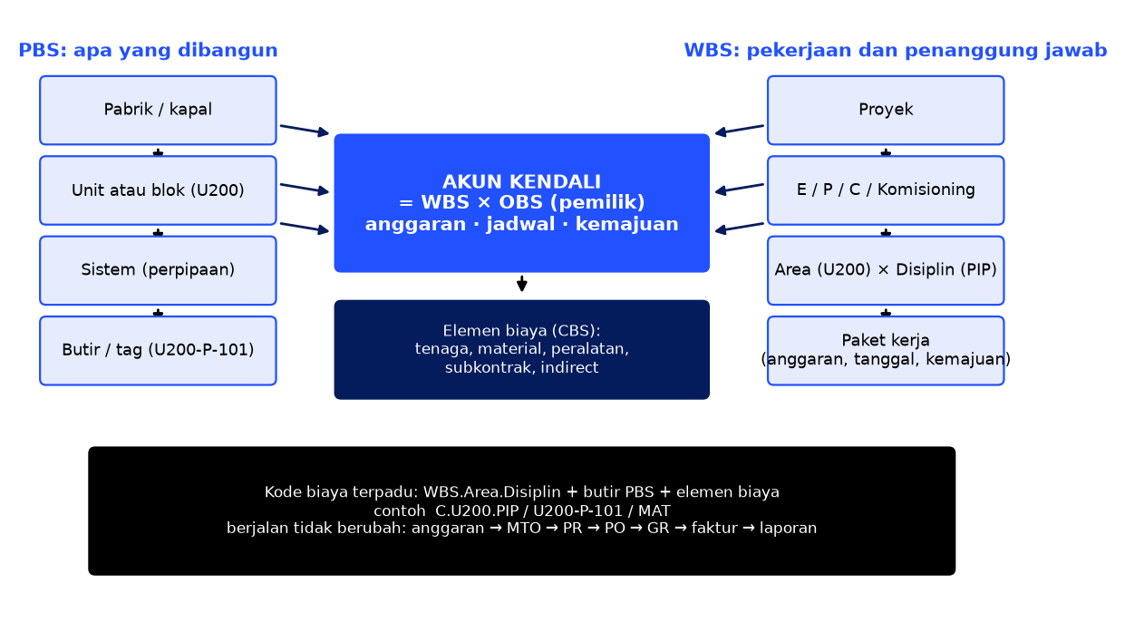
Gambar 3: Struktur kode terpadu: PBS dan WBS bertemu pada akun kendali dan biaya
Sumber: diolah dari [EPC, §3 dan §4.1]; contoh kode `C.U200.PIP / U200-P-101 / MAT` dari sumber yang sama.
Aturan praktis yang sangat penting dari alur kerja anggaran EPC: tidak ada baris permintaan pembelian (PR) tanpa elemen WBS dan butir PBS. Baris yang tidak memiliki butir pada daftar kuantitas material (MTO) menandakan celah lingkup atau estimasi [EPC, §4.1]. Dengan demikian struktur rincian bukan sekadar dokumen perencanaan, melainkan tulang punggung kendali yang kodenya berjalan tanpa berubah dari anggaran ke PR, PO, penerimaan barang, faktur, dan laporan biaya.

4.5 Kesiapan sebelum modal: FEL, PDRI, dan klasifikasi estimasi
Prinsip tata kelola proyek modal yang paling terbukti adalah mengerjakan pekerjaan definisi lebih awal. CII Front End Planning menguraikan fase pra-FID dan Project Definition Rating Index (PDRI) memberi skor tingkat kelengkapan definisi; semakin lengkap definisi sebelum FID, semakin kecil deviasi biaya dan jadwal pada pelaksanaan (Gibson dan Hamilton, 1994; CII). Register kerja Danantara mengusulkan sepuluh gerbang industri M0–M9 yang bertumpu pada FEL CII, kematangan estimasi AACE, dan praktik kesiapan teknologi (TRL): M1–M3 sama dengan FEL 1–3, M4 adalah FID dan penutupan keuangan, M5 EPC dan industrialisasi, M6 penyelesaian mekanis, M7 komisioning dan penerimaan kinerja, M8 rilis komersial atau regulasi, dan M9 ramp-up serta realisasi manfaat [VERO, Milestones; K, Bab 7.7].
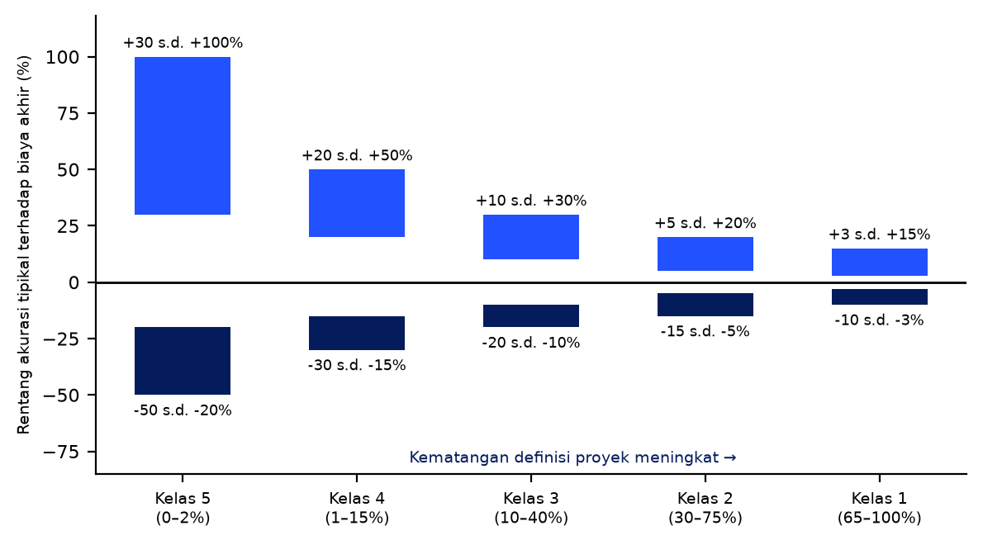
Gambar 4: Kematangan definisi proyek dan rentang akurasi estimasi biaya (kelas AACE)
Sumber: klasifikasi estimasi AACE International RP 17R-97 dan 18R-97 (rentang tipikal untuk industri proses); pemetaan ke gerbang M adalah analisis penulis.
Tabel 12: Kelas estimasi AACE, kematangan definisi, dan penggunaan pada gerbang
Kelas | Kematangan definisi | Rentang akurasi tipikal | Penggunaan | Gerbang padanan
5 | 0–2% | −20% s.d. −50% / +30% s.d. +100% | Penapisan konsep | M1 / P1
4 | 1–15% | −15% s.d. −30% / +20% s.d. +50% | Studi kelayakan, alokasi anggaran awal | M2 / P2
3 | 10–40% | −10% s.d. −20% / +10% s.d. +30% | Otorisasi anggaran, kontrol awal | M3 / P2–P3
2 | 30–75% | −5% s.d. −15% / +5% s.d. +20% | Anggaran kendali, tender | M4 / P3–P4
1 | 65–100% | −3% s.d. −10% / +3% s.d. +15% | Verifikasi dan klaim, estimasi cek | M5–M6 / P4
Sumber: AACE International (1997; 2005), rentang tipikal. Rentang aktual bergantung pada industri, teknologi, dan kualitas proses estimasi.
Dua catatan kritis dari register Danantara. Pertama, "alokasi 15%" pada kolom perencanaan register diperlakukan sebagai asumsi skenario analis, "bukan kontingensi yang disetujui, inflasi, P90, atau rentang akurasi AACE", dan anggaran sumber tidak dapat diasumsikan memenuhi kelas AACE tertentu [VERO, Portfolio summary dan Milestones]. Kedua, kasus PLTS 100 GW menunjukkan akibat batas biaya yang kabur: register mencatat Rp231,4 triliun sedangkan pernyataan resmi menyebut Rp1.130 triliun, rasio 4,88 kali; selisih itu "belum dapat disebut cost overrun" karena satuan, kapasitas (GW atau GWp), dan cakupan (jaringan dan penyimpanan) belum dikonfirmasi [EXEC, slide 17, 23]. Inilah contoh baku mengapa batas lingkup dan basis estimasi harus ditetapkan sebelum angka dipakai sebagai plafon.

4.6 Daftar periksa kesiapan investasi (gerbang P2)
Tabel 13: Daftar periksa kesiapan sebelum keputusan modal
Dimensi | Pertanyaan uji | Bukti
Lingkup | Apakah PBS/WBS, batas, dan antarmuka terdefinisi? Apa yang dikecualikan? | Dokumen lingkup, matriks antarmuka
Teknologi | Apakah TRL memadai? Siapa pemilik HKI? Apakah uji coba skala menunjukkan hasil? | Laporan teknologi independen (CTO), hasil pilot
Biaya | Kelas estimasi, basis, kontingensi berbasis risiko, eskalasi dan kurs | Estimasi kelas 3 atau lebih tinggi, register risiko
Jadwal | Jadwal dasar dengan jalur kritis, item lead time panjang, dan perizinan | Jadwal induk, analisis risiko jadwal
Lahan dan izin | Pembebasan lahan, AMDAL/ESIA, perizinan teknis dan lingkungan | Status izin, rencana pembebasan
Pasar dan offtake | Kontrak jual beli, permintaan, harga, kredit pembeli | PPA, kontrak offtake, studi pasar
Pendanaan | Sumber modal, struktur ekuitas dan utang, dukungan fiskal | Term sheet, rencana pendanaan, uji kapasitas
Lokalisasi | Rencana lokalisasi: paket yang dapat dilokalisasi, calon pemasok, target gerbang S | Peta pemasok, rencana DOCK-UP
Organisasi | Sponsor, project director, tim, kapasitas kontrak dan komisioning | Piagam, RASCI, rencana staf
Risiko dan hukum | Opini risiko independen, opini hukum dan jalur otorisasi | Opini tertulis, catatan perbedaan pendapat
Sumber: diolah dari bukti P2 dalam [EVAL, Bagian 11] dan [K, Bab 7.4]; dimensi tambahan dari CII PDRI.

5 Manajemen jadwal

5.1 Tujuan dan prinsip
Manajemen jadwal bertujuan menyediakan rencana waktu yang realistis, melacak kemajuan terhadapnya, dan mengendalikan penyimpangan. Proses intinya adalah mendefinisikan aktivitas dari WBS, menentukan urutan dan ketergantungan, memperkirakan durasi dan sumber daya, mengembangkan jadwal, serta mengendalikannya (PMI, 2021). Pada proyek EPC dan industri, tiga hal memerlukan perhatian khusus: item dengan lead time panjang (peralatan utama, baja khusus, sistem tempur), ketergantungan perizinan dan lahan, serta komisioning yang sering terhimpit di ujung jadwal.

5.2 Metode jalur kritis (CPM)
Metode jalur kritis menghitung tanggal paling awal dan paling akhir setiap aktivitas melalui jaring ketergantungan. Jalur kritis adalah rangkaian aktivitas terpanjang yang menentukan durasi proyek; aktivitas pada jalur ini memiliki float nol. Float (slack) aktivitas lain menunjukkan seberapa jauh aktivitas dapat tertunda tanpa memundurkan penyelesaian. Contoh berikut bersifat ilustratif.
Tabel 14: Contoh perhitungan CPM sederhana (ilustratif; durasi dalam minggu)
Aktivitas | Pendahulu | Durasi | ES | EF | LS | LF | Float | Kritis
A Desain dasar | — | 4 | 0 | 4 | 0 | 4 | 0 | Ya
B Pengadaan item lead time panjang | A | 10 | 4 | 14 | 4 | 14 | 0 | Ya
C Persiapan lahan | A | 5 | 4 | 9 | 11 | 16 | 7 | Tidak
D Fabrikasi | B | 8 | 14 | 22 | 14 | 22 | 0 | Ya
E Pondasi | C | 6 | 9 | 15 | 16 | 22 | 7 | Tidak
F Instalasi | D, E | 5 | 22 | 27 | 22 | 27 | 0 | Ya
G Komisioning | F | 3 | 27 | 30 | 27 | 30 | 0 | Ya
Perhitungan penulis. ES/EF: mulai/selesai paling awal; LS/LF: paling akhir. Jalur kritis A–B–D–F–G, total 30 minggu.
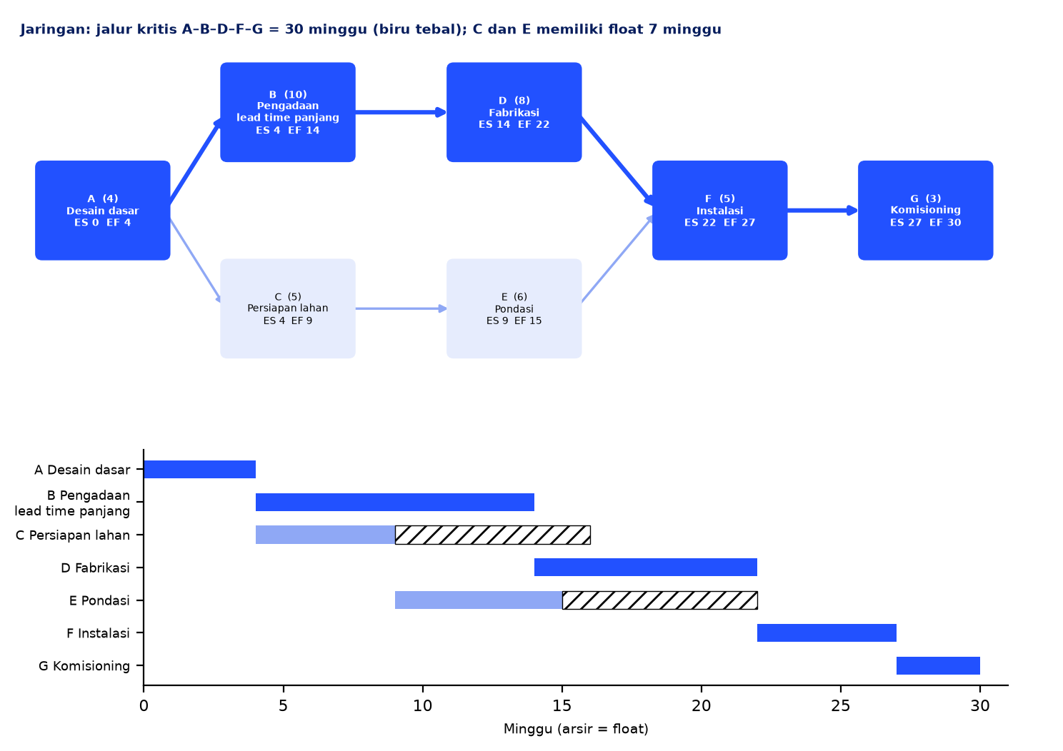
Gambar 5: Jaringan jalur kritis dan bagan Gantt untuk contoh pada Tabel di atas
Gambar penulis; data dari contoh ilustratif.
Pelajaran praktis dari contoh ini: mempercepat aktivitas yang tidak kritis (misalnya persiapan lahan) tidak mengurangi durasi proyek; sebaliknya keterlambatan satu minggu pada pengadaan item lead time panjang langsung menunda penyelesaian. Karena itu pelacakan item lead time panjang adalah salah satu fungsi kunci yang diminta dari agen pengadaan dan jadwal pada platform AI [PLAT, hlm. 5].

5.3 Estimasi durasi dan ketidakpastian: PERT, simulasi, dan rantai kritis
Durasi yang diestimasi sebagai satu angka menyembunyikan ketidakpastian. Teknik tiga titik PERT memakai estimasi optimistis (o), paling mungkin (m), dan pesimistis (p): durasi harapan t = (o + 4m + p) / 6 dan simpangan baku σ = (p − o) / 6. Untuk aktivitas B pada contoh dengan o = 8, m = 10, p = 18 minggu, durasi harapan adalah 11 minggu dengan σ sekitar 1,7 minggu: nilai harapan lebih besar daripada nilai paling mungkin karena distribusinya condong ke kanan. Simulasi Monte Carlo atas jaringan lengkap menghasilkan distribusi tanggal selesai dan probabilitas mencapai tanggal target (misalnya P50 dan P80), serta menunjukkan aktivitas yang paling sering berada di jalur kritis (indeks kekritisan). Pendekatan rantai kritis (Goldratt, 1997) menambahkan penyangga proyek di ujung rantai dan menghindari penyangga tersembunyi pada tiap aktivitas.
Tabel 15: Teknik estimasi dan pengendalian jadwal
Teknik | Kegunaan | Catatan untuk proyek Danantara
CPM | Jalur kritis, float, dampak penundaan | Wajib untuk jadwal dasar pada P4
PERT / tiga titik | Ketidakpastian durasi pada aktivitas berisiko | Gunakan pada aktivitas teknologi baru dan lead time panjang
Simulasi Monte Carlo | Probabilitas tanggal selesai (P50, P80) | Basis kontingensi waktu; selaras dengan registrasi risiko
Leveling dan smoothing sumber daya | Menyeimbangkan tenaga, peralatan, dan galangan | Penting untuk galangan dan fabrikator bersama beberapa proyek
Jadwal terbalik (pull planning) | Menyusun dari tanggal target ke belakang bersama pelaksana | Cocok untuk komisioning dan interface lintas kontraktor
Pengukuran kemajuan berbobot | Mengubah kemajuan fisik menjadi persen terukur | Milestone berbobot, unit terpasang; hindari estimasi subjektif
Sumber: PMI (2021), Goldratt (1997) dan [EPC, §3, §7].

5.4 Jadwal dasar, kurva-S, dan pengendalian perubahan
Jadwal dasar (baseline) adalah versi jadwal yang disetujui sebagai acuan. Tanpa baseline yang dibekukan, penyimpangan tidak dapat diukur. Kajian Danantara menegaskan hal ini dengan dua cara: gerbang P4 mensyaratkan "jadwal dasar dan pengendalian perubahan", dan metrik pembangunan D08 (komisioning tepat waktu dan tepat anggaran) membandingkan capaian dengan baseline yang disahkan, dengan ketentuan bahwa penetapan ulang baseline tidak boleh menghapus keterlambatan [EVAL, Bagian 11; K, Lampiran A.3]. Alur kerja anggaran EPC menambahkan bahwa baseline biaya dibentuk dengan menjadwalkan anggaran terhadap waktu (kurva-S) dan menjadi dasar prakiraan arus kas [EPC, §2].

5.5 Tonggak, bukti fisik, dan jadwal pencairan
Pada proyek bernilai besar dengan siklus panjang, tonggak yang diverifikasi menjadi alat pengendali dan juga alat pembiayaan. PALCapital mengikat pencairan dana pada empat tonggak fisik pembangunan kapal selam: pemotongan baja (US$40 juta), peletakan lunas (US$45 juta), peluncuran (US$40 juta), dan uji laut (US$25 juta), total US$150 juta, dengan bukti berupa foto bergeotag, koordinat GPS, dan cap waktu serta persetujuan dua dari dua oleh surveyor BKI dan perwira TNI AL [PAL, hlm. 7–8]. Jadwal pembayaran Kemhan, yaitu uang muka 15% dan lima termin (T1–T5), dikumpulkan pada rekening penampungan sebelum arus pelunasan [PAL, hlm. 10]. Dari perspektif manajemen proyek, hal ini menggambarkan prinsip "uang mengikuti bukti fisik, bukan rencana". Namun siklus pembangunan 60 sampai 96 bulan [PAL, hlm. 2] menunjukkan pentingnya pengelolaan ketergantungan jadwal antara tonggak fisik, pembayaran negara, dan tenor instrumen pembiayaan (720 hari untuk uji coba), sebuah risiko yang tidak tercantum pada register risiko dokumen PALCapital [PAL, hlm. 14].
Tabel 16: Contoh tonggak bergerbang pada tiga konteks
Konteks | Tonggak | Bukti | Konsekuensi
PAL-SUB-1 | Pemotongan baja, peletakan lunas, peluncuran, uji laut | Foto bergeotag, GPS, tanda tangan surveyor dan perwira (2 dari 2) | Tranche US$40, 45, 40, 25 juta dicairkan langsung ke vendor
DOCK-UP | Masuk, G1 (MRL 6), G2 (MRL 7 + C1), G3 (MRL 8 + C2), G4 | Inspeksi artikel pertama, batch berulang, persetujuan pengguna, adopsi produk | Pesanan tahap 1–3 dilepas; pembiayaan pemasok mengikuti
Gerbang industri M0–M9 | Mandat, FEL 1–3, FID, EPC, penyelesaian mekanis, komisioning, rilis, ramp-up | Dokumen keluaran per gerbang dan peninjauan independen | Pembiayaan dan kewenangan tahap berikutnya
Sumber: [PAL, hlm. 8]; [DOCK, hlm. 6]; [VERO, Milestones].
Celah yang ditemukan pada dokumen sumber
Dokumen sumber Danantara tidak membahas metode jalur kritis, analisis risiko jadwal, atau jadwal terpadu secara eksplisit; yang ada adalah penyebutan sistem (integrasi Primavera/P6 pada platform data), "jadwal terpadu" di bawah MD Portofolio, dan "satu jadwal dasar" per proyek [K, Bab 10.1; EVAL, Bagian 9]. Bab ini karenanya mengisinya dari teori dan dari alur kerja EPC.

6 Manajemen biaya dan pengendalian keuangan proyek

6.1 Rantai biaya: setiap rupiah dapat ditelusuri
Prinsip utama pengendalian biaya proyek EPC adalah bahwa setiap rupiah harus dapat ditelusuri melalui satu rantai: estimasi, harga kontrak, anggaran kendali, komitmen (PO), biaya aktual (AP), dan pembayaran; pada sisi pendapatan: nilai kontrak, rencana penagihan, klaim kemajuan atau faktur (AR), dan penagihan kas [EPC, ringkasan]. Pemantauan membandingkan anggaran, komitmen, biaya aktual, dan prakiraan (EAC), ditambah nilai terhasil (earned value) dan arus kas.
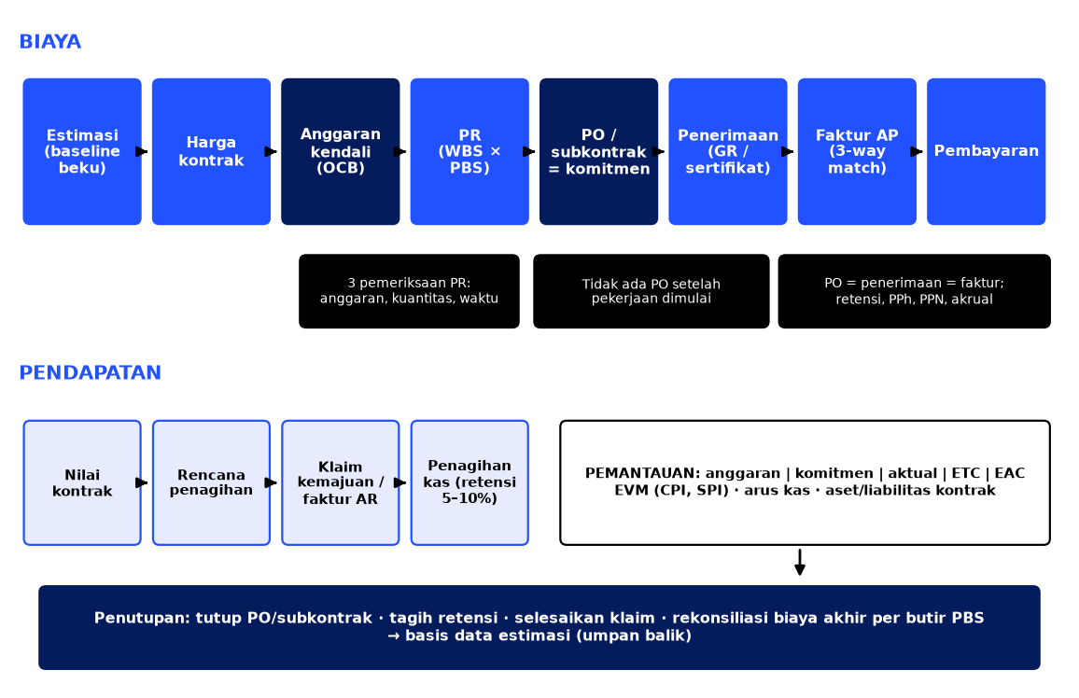
Gambar 6: Rantai biaya dan pendapatan proyek EPC dengan titik kendali
Sumber: diolah dari [EPC, bagan alur dan §1–§8].
Tabel 17: Tahap rantai biaya, titik kendali, dan kegagalan umum
Tahap | Kendali utama | Kegagalan umum
Kuotasi dan estimasi | Estimasi bottom-up (jam rekayasa, MTO, produktivitas, subkontrak, indirect); risiko diberi harga melalui kontingensi lalu margin; bid/no-bid sesuai matriks kewenangan | Estimasi diberi kode berbeda dari anggaran kendali; kewajiban LD dan eskalasi tidak dibaca
Penghargaan kontrak dan anggaran kendali | Anggaran Kendali Awal (OCB) = anggaran biaya per akun kendali + kontingensi proyek + cadangan manajemen + margin; dimuat ke ERP dengan availability control | Hanya aktual dilacak, bukan komitmen; pembengkakan terlihat terlambat
Permintaan pembelian dan komitmen | Tiga pemeriksaan PR (anggaran, kuantitas, waktu); PO = komitmen; tidak ada PO setelah pekerjaan dimulai | PO diterbitkan setelah pekerjaan berjalan (melewati kendali anggaran)
Penerimaan dan faktur (AP) | Pencocokan tiga arah PO = penerimaan = faktur; retensi; PPh dan PPN; akrual | Tanda terima tidak ada; pembayaran tanpa sertifikat
Penagihan (AR) | Uang muka 10–20% dengan jaminan, penagihan tonggak atau bulanan, retensi 5–10%, VO baru ditagih setelah disetujui | Perubahan tidak disetujui secara formal sehingga tidak dapat ditagih
Pemantauan dan penutupan | Laporan biaya bulanan; EVM; kontingensi dan register tren; rekonsiliasi akhir | Kemajuan diukur subjektif sehingga EV menggelembung dan CPI tampak baik
Sumber: [EPC, §1–§8]. Angka uang muka dan retensi di EPC dinyatakan sebagai praktik umum ("biasanya"), bukan aturan.

6.2 Estimasi dan anggaran
Estimasi biaya adalah prakiraan pada titik waktu tertentu dengan tingkat kematangan definisi tertentu, bukan kepastian. Estimasi bottom-up mengalikan jam rekayasa dengan tarif; kuantitas material dengan harga pasar ditambah pengangkutan dan bea; jam kerja konstruksi dengan produktivitas dan tarif ditambah peralatan dan subkontrak; serta biaya tidak langsung (overhead lokasi, asuransi, jaminan, pembiayaan). Eskalasi dan eksposur kurs harus diestimasi secara eksplisit. Estimasi analog dan parametrik, yang memakai data proyek serupa, cocok pada tahap awal. Karena kecenderungan optimisme, praktik terbaik menambahkan perkiraan kelas acuan (reference class forecasting), yaitu membandingkan estimasi dengan distribusi hasil proyek sejenis (Flyvbjerg, 2003; 2006).
Struktur anggaran yang diuraikan alur kerja EPC memisahkan empat lapis: anggaran biaya per akun kendali, kontingensi proyek (dipegang manajer proyek untuk risiko yang diketahui dan ditarik melalui log), cadangan manajemen (dipegang korporasi, di luar anggaran proyek, untuk risiko yang tidak diketahui), dan margin. Kontingensi sebaiknya diturunkan dari register risiko, bukan persentase tetap; sisa kontingensi yang tidak terpakai karena risiko sudah berlalu kembali ke margin [EPC, §1, §2, §7]. Register kerja Danantara menegaskan bahwa alokasi 15% pada planning amount bukan kontingensi dan harus diganti dengan nilai berbasis risiko yang terkuantifikasi [VERO, Milestones].

6.3 Dari permintaan pembelian ke komitmen: tiga pemeriksaan
Titik pengendalian paling berharga pada proyek EPC adalah saat permintaan pembelian diajukan, sebelum uang menjadi komitmen. Alur kerja anggaran EPC mengusulkan tiga pemeriksaan serentak: anggaran (sisa dana pada akun WBS), kuantitas (saldo kebutuhan material pada butir PBS), dan waktu (apakah tanggal tiba memenuhi tanggal kebutuhan dengan memperhitungkan waktu penghargaan dan lead time). Contoh angka dalam sumber (berlabel contoh) menunjukkan bahwa sebuah PR dapat lolos satu pemeriksaan dan gagal pada pemeriksaan lain.
Tabel 18: Tiga pemeriksaan pada permintaan pembelian (contoh dari sumber)
Pemeriksaan | Data | Hasil
Anggaran (WBS) | Anggaran 18,40; sudah dikomitmenkan 17,20; sisa 1,20; baris PR 0,45 (Rp miliar) | Lolos; sisa 0,75
Kuantitas (PBS, MTO rev. C) | MTO 1.240 m; sudah pada PR/PO 980 m; saldo 260 m; baris PR 300 m | Tahan: lebih 40 m; revisi MTO atau justifikasi surplus
Waktu (jadwal WBS) | PR 7 Okt 2026 + 6 minggu penghargaan + 14 minggu lead time = 24 Feb 2027; dibutuhkan 15 Mar 2027 | Lolos; float sekitar 3 minggu
Sumber: [EPC, §4.1]. Contoh PR-26-0412/10, pipa 6 inci SCH40 CS A106-B, 300 m, Rp0,45 miliar; angka berlabel contoh dalam sumber.
PR yang gagal tidak boleh diteruskan begitu saja; ia diarahkan ke transfer anggaran, penarikan kontingensi, revisi MTO, atau permintaan perubahan. PO mengurangi anggaran tersedia seketika dan menjadi komitmen, sehingga sebagian besar biaya EPC "terkunci" pada saat PO dan subkontrak diterbitkan; sumber menyebut kisaran 60 sampai 70% sebagai ancar-ancar yang tidak bersumber [EPC, §4.2].

6.4 Pembayaran, penagihan, dan arus kas kontraktor
Pencocokan tiga arah mengharuskan PO, penerimaan barang atau sertifikat jasa, dan faktur sepakat sebelum pembayaran; pembayaran memperhitungkan retensi subkontraktor (biasanya 5–10%), pemulihan uang muka, PPh 23 atau PPh 4(2), dan PPN, serta akrual untuk barang yang diterima tetapi belum difakturkan. Kendali dasarnya: tidak ada PO tanpa PR; tidak ada pembayaran tanpa penerimaan atau sertifikat; tidak ada PO setelah kejadian; pemisahan tugas antara peminta dan pemberi persetujuan atau pembayar [EPC, §5]. Pada sisi pendapatan, uang muka dipulihkan secara proporsional, penagihan menurut tonggak atau kemajuan bulanan disertifikasi pemberi kerja, retensi ditahan, dan perubahan (VO) hanya ditagih setelah disetujui formal. Pekerjaan yang belum ditagih menjadi aset kontrak dan penagihan melebihi pekerjaan menjadi liabilitas kontrak (PSAK 72 / IFRS 15); pendapatan diakui sepanjang waktu dengan persentase penyelesaian berbasis biaya [EPC, §6].
Siklus kas kontraktor sehat dan sambungannya dengan temuan BUMN Karya
Terima uang muka atau pembayaran mobilisasi, laksanakan pekerjaan, sertifikasi kemajuan, tagih piutang, bayar subkontraktor dan pemasok, lalu raih margin wajar [PLAT, hlm. 3]. Alur ini mudah dibalik oleh kebiasaan buruk: bila kontraktor membiayai proyek dengan utang sendiri, bila piutang pemilik proyek terlambat, dan bila uang muka tidak diwajibkan, siklus kas berbalik menjadi negatif. Itulah rumusan masalah yang dicatat pada BUMN Karya (Bab 14).

6.5 Nilai terhasil (Earned Value Management)
EVM mengintegrasikan lingkup, biaya, dan jadwal dengan tiga ukuran dasar: PV (nilai terencana, atau BCWS), EV (nilai terhasil, yaitu anggaran dikalikan persen kemajuan fisik, atau BCWP), dan AC (biaya aktual, atau ACWP). Dari ketiganya dihitung varians dan indeks kinerja serta prakiraan biaya akhir (PMI, 2019; Fleming dan Koppelman).
Tabel 19: Rumus EVM
Ukuran | Rumus | Tafsir
Varians biaya (CV) | EV − AC | Negatif = melampaui anggaran
Varians jadwal (SV) | EV − PV | Negatif = terlambat
Indeks kinerja biaya (CPI) | EV / AC | < 1 = boros; biaya per unit hasil lebih tinggi dari rencana
Indeks kinerja jadwal (SPI) | EV / PV | < 1 = di belakang jadwal
EAC (kinerja saat ini berlanjut) | BAC / CPI atau AC + (BAC − EV) / CPI | Prakiraan biaya akhir; EPC memakai AC + (BAC − EV)/CPI sebagai cek terhadap prakiraan bottom-up
EAC (sisa pekerjaan sesuai rencana) | AC + (BAC − EV) | Bila penyimpangan dianggap sekali terjadi
ETC | EAC − AC | Biaya untuk menyelesaikan
VAC | BAC − EAC | Prakiraan varians pada akhir proyek
TCPI | (BAC − EV) / (BAC − AC) | Kinerja biaya yang diperlukan untuk menutup pada BAC
Sumber: PMI (2019); [EPC, §7].
Tabel 20: Contoh hitung EVM (ilustratif)
Besaran | Nilai (Rp miliar) | Perhitungan
BAC (anggaran akhir) | 100 | —
PV pada tanggal status | 40 | —
EV (kemajuan fisik 35%) | 35 | 100 × 35%
AC | 42 | —
CV | −7 | 35 − 42
SV | −5 | 35 − 40
CPI | 0,83 | 35 / 42
SPI | 0,88 | 35 / 40
EAC = BAC / CPI | 120,0 | 100 / 0,833
ETC | 78,0 | 120 − 42
VAC | −20,0 | 100 − 120
TCPI | 1,12 | (100 − 35) / (100 − 42)
Perhitungan penulis; angka ilustratif.
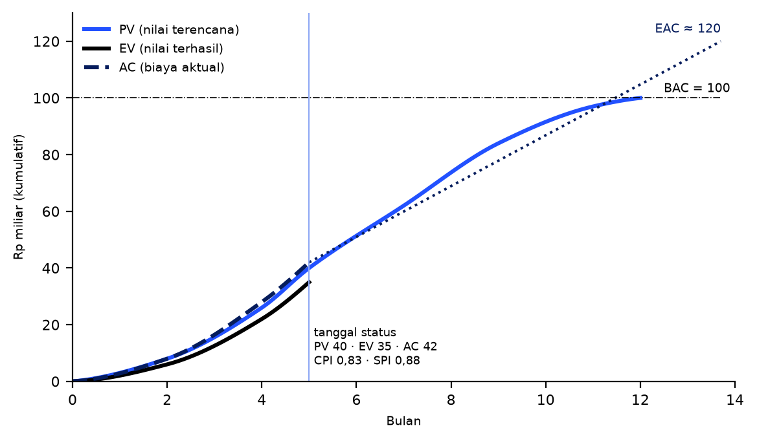
Gambar 7: Kurva-S: PV, EV, dan AC pada contoh, dengan prakiraan EAC
Gambar penulis dari contoh ilustratif.
Contoh ini memperlihatkan bahwa proyek yang secara kasat mata tampak "sudah sepertiga jalan" sebenarnya terlambat dan boros: untuk menyelesaikan di BAC, kinerja biaya sisa harus 1,12, yaitu lebih baik dari rata-rata sampai kini, yang jarang terjadi. EVM hanya sebaik pengukuran kemajuannya. Alur kerja EPC memperingatkan bahwa pengukuran kemajuan yang subjektif menggelembungkan EV dan menyembunyikan masalah CPI; metode yang disarankan adalah milestone berbobot, unit terpasang, atau persen penyelesaian untuk level-of-effort [EPC, §3, akhir].

6.6 Pengendalian perubahan, klaim, dan kontingensi
Pengendalian perubahan memisahkan dua jenis perubahan. Perubahan yang digerakkan pemberi kerja (variation order) menaikkan pendapatan dan anggaran. Tren internal (pertumbuhan desain, penurunan produktivitas, kenaikan harga) tidak menambah pendapatan; ia masuk register tren lalu ditutup dengan penarikan kontingensi atau transfer anggaran [EPC, §7]. Perubahan yang dikerjakan tanpa persetujuan formal tidak dapat ditagih. Kajian Danantara menempatkan perubahan kontrak atau biaya material pada RASCI sebagai kegiatan S16 dengan organ perusahaan yang sah sebagai pemilik tunggal [EVAL, Bagian 15].
Tabel 21: Jenis perubahan dan penanganannya
Jenis | Penyebab | Pendapatan | Anggaran | Instrumen
Variation order (VO) | Perubahan lingkup oleh pemberi kerja | Naik setelah disetujui | Naik | Permintaan perubahan, persetujuan formal
Tren internal | Pertumbuhan kuantitas, produktivitas, harga | Tidak berubah | Ditutup lewat kontingensi atau transfer | Register tren, log kontingensi
Klaim | Biaya tambahan atau perpanjangan waktu yang disengketakan | Menunggu penyelesaian | Tidak dimasukkan sampai pasti | Daftar klaim terpisah
Penghematan | Efisiensi atau substitusi pemasok | — | Turun; kembali ke margin | Catatan pengurangan risiko
Sumber: [EPC, §6–§7].

6.7 Enam cara proyek EPC kehilangan kendali
- Estimasi diberi kode berbeda dari anggaran kendali sehingga tidak dapat dibandingkan.
- Hanya biaya aktual yang dilacak, bukan komitmen, sehingga pembengkakan baru tampak terlambat.
- PO diterbitkan setelah pekerjaan dimulai, melewati pemeriksaan anggaran.
- Perubahan tidak disetujui formal; pekerjaan sudah dilakukan tetapi tidak dapat ditagih.
- Pengukuran kemajuan subjektif menggelembungkan EV dan menyembunyikan masalah CPI.
- Syarat penagihan dan pembayaran tidak selaras sehingga proyek menjadi kas negatif.
Keenam titik ini sejalan dengan akar masalah BUMN Karya yang tercatat dalam dokumen platform, terutama piutang yang terlambat, risiko EPC yang diserap kontraktor, dan insentif yang mengukur penyelesaian proyek, bukan profitabilitas [PLAT, hlm. 3]. Karena itu penguatan kendali biaya pada proyek adalah bagian dari reformasi BUMN Karya, bukan pekerjaan teknis semata.

7 Manajemen risiko

7.1 Konsep dan proses
ISO 31000:2018 mendefinisikan risiko sebagai efek ketidakpastian terhadap tujuan. Risiko dapat negatif (ancaman) maupun positif (peluang). Proses manajemen risiko proyek mengikuti urutan: merencanakan pendekatan, mengidentifikasi risiko, menganalisis secara kualitatif, menganalisis secara kuantitatif bila perlu, merencanakan respons, melaksanakan respons, dan memantau (PMI, 2021). Dalam proyek besar, tiga hal sering diabaikan: korelasi antarrisiko, bias optimisme pada estimasi, dan keterkaitan risiko proyek dengan risiko neraca induk.
Tabel 22: Proses risiko dan keluarannya
Langkah | Isi | Keluaran
Identifikasi | Lokakarya, daftar periksa, pengalaman proyek serupa, analisis asumsi, wawancara ahli | Register risiko awal dengan pemilik
Analisis kualitatif | Probabilitas dan dampak pada biaya, jadwal, mutu, reputasi, keselamatan; kedekatan waktu | Peringkat risiko; peta panas
Analisis kuantitatif | Nilai moneter harapan (EMV), analisis sensitivitas, simulasi Monte Carlo biaya dan jadwal | Distribusi biaya dan tanggal; kontingensi P50/P80
Respons | Hindari, transfer (kontrak, asuransi), mitigasi, terima, manfaatkan (untuk peluang), eskalasi | Rencana respons, pemilik, tenggat, risiko residual
Pemantauan | Tinjauan berkala, indikator dini, audit risiko, penarikan kontingensi | Register diperbarui; laporan risiko
Sumber: ISO 31000:2018; PMI (2021).

7.2 Register risiko yang berguna
Register risiko yang baik bukan daftar kekhawatiran; ia adalah alat keputusan. Setiap entri memuat penyebab, peristiwa, dan akibat; probabilitas dan dampak; pemilik tunggal; respons dan tenggat; indikator pemicu; risiko residual; dan kaitan dengan kontingensi. Pengamatan penting dari dokumen Danantara: register risiko PALCapital memuat enam butir yang sepenuhnya teknis, hukum, dan finansial (kebocoran data rahasia, eksploitasi kontrak pintar, kegagalan pasokan, ketidakpercayaan investor, penundaan regulasi, konsentrasi investor), sedangkan risiko khas proyek konstruksi, seperti keterlambatan siklus pembangunan 60–96 bulan, pembengkakan biaya, keterlambatan pembayaran Kemhan, risiko kurs, dan ketergantungan impor 75%, tidak ada pada register tersebut [PAL, hlm. 2, 14]. Dokumen itu juga menyatakan bahwa "semua vektor risiko tertutup", pernyataan yang menggambarkan penilaian sendiri, bukan hasil uji independen.

7.3 Analisis kuantitatif
Nilai moneter harapan menggabungkan probabilitas dan dampak. Contoh ilustratif berikut menunjukkan bahwa risiko berpeluang kecil tetapi berdampak besar dapat setara bobotnya dengan risiko yang sering tetapi ringan, dan bahwa jumlah EMV memberi dasar awal kontingensi.
Tabel 23: Contoh EMV dan kontingensi (ilustratif)
Risiko | Probabilitas | Dampak (Rp miliar) | EMV (Rp miliar)
Keterlambatan item lead time panjang | 30% | 12,0 | 3,6
Kenaikan harga baja 15% | 40% | 6,0 | 2,4
Kegagalan mutu pada artikel pertama pemasok lokal | 25% | 8,0 | 2,0
Keterlambatan pembebasan lahan | 20% | 10,0 | 2,0
Depresiasi rupiah 15% pada komponen impor | 15% | 14,0 | 2,1
('Jumlah EMV', True) |  |  | ('12,1', True)
Perhitungan penulis. Jumlah EMV bukan prakiraan kontingensi akhir: simulasi memperhitungkan korelasi dan distribusi, dan kontingensi lazim ditetapkan pada tingkat kepercayaan (P50 atau P80).
Simulasi Monte Carlo menarik nilai acak dari distribusi biaya dan durasi ribuan kali dan menghasilkan distribusi total. Selisih antara estimasi dasar dan nilai pada kepercayaan tertentu adalah kontingensi. Karena sebagian besar risiko berkorelasi (misalnya kenaikan harga baja dan keterlambatan pengiriman terjadi bersama), simulasi tanpa korelasi menghasilkan kontingensi yang terlalu rendah. Hubbard (2009) mengingatkan bahwa metode penilaian risiko harus divalidasi terhadap hasil, bukan diterima karena tampak canggih.

7.4 Peta panas dan register portofolio Danantara
Kajian Danantara memuat register 24 risiko dengan penilaian kualitatif kemungkinan dan dampak dalam 24 bulan. Hasil pemetaan: tiga risiko berkemungkinan dan berdampak tinggi (valuasi dilebih-lebihkan, penularan risiko BUMN Karya, dan register 40 proyek yang tidak teruji), dua belas berkemungkinan sedang dengan dampak tinggi, enam berkemungkinan dan berdampak sedang, dua berkemungkinan tinggi dengan dampak sedang, dan satu berkemungkinan rendah dengan dampak tinggi (teknologi dan siber). Total enam belas risiko berdampak tinggi [K, Bab 15, Tabel 53–54].
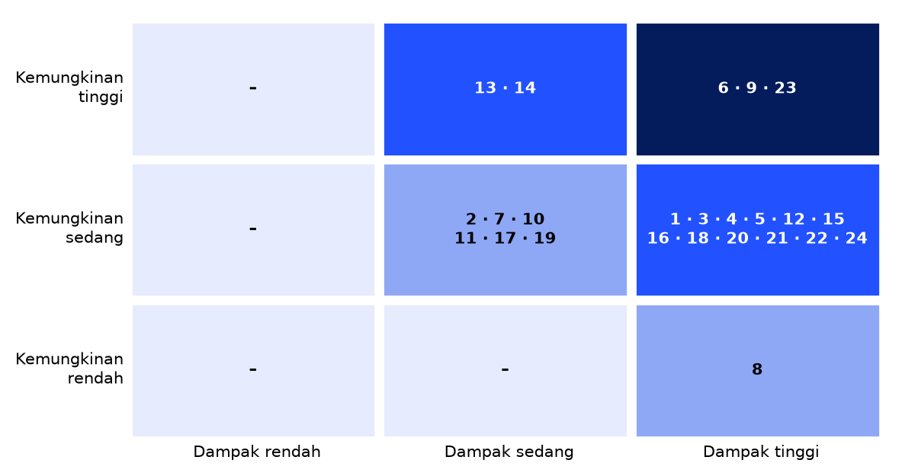
Gambar 8: Peta risiko portofolio Danantara (24 risiko, nomor mengacu pada Tabel 53 Kajian)
Sumber: [K, Bab 15, Tabel 54], digambar ulang.
Tabel 24: Risiko portofolio dengan dampak tinggi dan pengendalian utama
# | Risiko | Pengendalian utama | K/D
6 | Valuasi dilebih-lebihkan | Hanya cadangan terbukti dan terkira; penilai independen | T/T
9 | Penularan risiko BUMN Karya ke bank BUMN | Uji stres grup; pisahkan aset warisan; batas konsentrasi | T/T
23 | Register dan data 40 proyek tidak teruji | Rencana bukti 90 hari; identitas 100% pada Hari ke-45 | T/T
1 | Kuota alih-alih gerbang | Ketentuan gerbang dalam kontrak; asesor independen; sumber cadangan | S/T
3 | Dominasi pengusul | Lini risiko dan hukum independen; perbedaan pendapat dicatat | S/T
4 | Kewajiban fiskal tersembunyi | Klasifikasi berbasis substansi; register pendapatan dijaminkan | S/T
12 | Penyalahgunaan label strategis | Kriteria masuk; evaluasi ulang; disiplin keluar | S/T
16 | Tumpang tindih mandat | Surat mandat; pemisahan pemilik dan pengelola | S/T
18 | Integritas dalam DOCK-UP | Asesor independen, rotasi, jejak audit, deklarasi benturan | S/T
20 | Penurunan investasi 2032 tanpa pipeline penerus | Siapkan pipeline penerus sejak 2030 | S/T
21 | Tekanan impor dan transaksi berjalan | Pemicu 2,5% PDB; jadwal ulang proyek | S/T
22 | Inflasi dari penyaluran NRF atau puncak konstruksi | Pemantau inflasi; pengaman dalam piagam | S/T
24 | Pembiayaan paksa greenfield melalui bank BUMN | Portofolio ganda; SPV ring-fenced | S/T
Sumber: [K, Bab 15]; peringkat K/D: T tinggi, S sedang, R rendah. Dipilih sebagian dari 24 risiko.
Risiko tunggal terbesar
"Memperlakukan transformasi sebagai target kuantitas (jumlah proyek, nilai investasi, jumlah UKM) dan bukan sebagai jalur bergerbang yang menuntut bukti kesiapan dan hasil. Percepatan tidak dapat dicapai dengan memindahkan pekerjaan yang belum selesai menjadi komitmen investasi" [DECK85, Bab 12; EVAL, Bagian 17]. Ini mirip dengan peringatan DOCK-UP: memperlakukan DOCK-UP sebagai kuota akan menggagalkan model dan merusak kredibilitas program [DOCK, hlm. 10].

7.5 Uji stres sebagai alat manajemen risiko proyek
Uji stres menerapkan guncangan serempak untuk menilai ketahanan. Kajian merinci tujuh kelompok guncangan: kurs dan pembiayaan kembali (rupiah −15%; spread +200 bps), siklus industri (harga produk −20%; bahan baku dan listrik +15%), konstruksi (capex +20%; keterlambatan 12 bulan; kegagalan kontraktor), fiskal dan layanan publik (kompensasi terlambat 180 hari), kredit bank, teknologi dan pasar, serta lingkungan dan sosial; ditambah guncangan khusus NRF dan surat tagihan proyek. Angka ini "asumsi awal yang bersifat ilustratif" untuk dikalibrasi, bukan proyeksi atau ambang regulasi [K, Bab 10.6]. Pelajaran manajemen proyek: guncangan konstruksi (biaya +20% dan keterlambatan 12 bulan) harus dibaca bersamaan dengan guncangan pembiayaan, karena keterlambatan memperbesar bunga selama konstruksi dan dapat memicu pelanggaran covenant.

7.6 Bias dan tata kelola risiko
Proyek besar secara sistematis terlalu optimistis. Flyvbjerg (2003; 2014) menemukan bahwa mayoritas besar proyek infrastruktur melampaui biaya yang dianggarkan dan menyebut dua penyebab: bias optimisme psikologis dan misrepresentasi strategis oleh pihak yang berkepentingan agar proyek disetujui. Penangkalnya adalah peninjauan independen atas estimasi, penggunaan kelas acuan, dan pemisahan antara promotor dan penilai. Hal ini selaras dengan prinsip Kajian bahwa "promotor proyek dipisahkan dari penilai risiko, hukum, dan audit" [EVAL, Bagian 10]. Model tiga lini (manajemen operasional, fungsi risiko dan kepatuhan, audit internal) memberi struktur formal; ketiganya harus memiliki jalur pelaporan independen.

8 Manajemen pengadaan, kontrak, dan lokalisasi

8.1 Pengadaan sebagai proses pengendalian
Pada proyek EPC, sebagian besar biaya terikat melalui kontrak dan PO; karena itu pengadaan adalah titik kendali terpenting setelah keputusan investasi. Alur kerja menurut sumber: spesifikasi dan MTO menjadi requisition material, lalu PR di ERP, pemeriksaan anggaran, kuantitas, dan waktu, permintaan penawaran kepada daftar pendek, evaluasi teknis dan komersial, persetujuan penghargaan sesuai matriks kewenangan menurut nilai, dan PO atau subkontrak sebagai komitmen. Setelah itu pelacakan percepatan (expediting), rencana inspeksi dan uji (ITP), uji penerimaan pabrik (FAT), penerimaan barang di lokasi, dan untuk jasa, lembar entri jasa atau sertifikat kemajuan. Pembayaran uang muka kepada vendor hanya berhadapan dengan jaminan bank uang muka dan dipulihkan dari faktur berikutnya [EPC, §4.2].

8.2 Strategi kontrak dan alokasi risiko
Tabel 25: Bentuk kontrak proyek dan alokasi risiko tipikal
Bentuk | Ciri | Risiko utama pada pemilik | Risiko utama pada kontraktor | Cocok untuk
Harga satuan (unit rate) | Dibayar menurut kuantitas terukur | Kuantitas dan eskalasi | Produktivitas, harga satuan | Pekerjaan tanah, jalan, pipa
Harga tetap (lump sum) | Harga tetap untuk lingkup tertentu | Lingkup dan perubahan | Estimasi dan pelaksanaan | Lingkup yang jelas dan stabil
Biaya ditambah imbalan (cost-plus) | Biaya aktual ditambah imbalan | Biaya tak terkendali | Minimal | Lingkup belum pasti, awal proyek
Biaya sasaran (target cost) | Biaya sasaran dengan bagi hasil penghematan dan pembengkakan | Menengah | Menengah | Proyek kompleks dengan kolaborasi
EPC / turnkey (FIDIC Silver Book) | Kontraktor menanggung desain, pengadaan, konstruksi, komisioning dengan harga tetap | Kepastian harga; kontrol desain berkurang | Risiko desain, pengadaan, konstruksi, komisioning | Proyek industri dan energi dengan lingkup terdefinisi
EPCM / manajemen konstruksi | Pemilik menandatangani paket, manajer mengelola | Risiko antarmuka dan biaya | Rendah | Proyek besar multi-paket
Aliansi / IPD | Pemilik, desainer, kontraktor berbagi risiko dan keuntungan | Bersama | Bersama | Proyek sangat kompleks
Sumber: FIDIC (2017) dan praktik umum; analisis penulis. Dalam dokumen platform, risiko turnkey/EPC yang ditanggung kontraktor dicatat sebagai salah satu penyebab tekanan BUMN Karya [PLAT, hlm. 3].
Pemilihan bentuk kontrak harus mengikuti kematangan definisi: harga tetap atau turnkey menuntut lingkup yang sudah matang (kelas estimasi tinggi); bila definisi lemah, kontraktor memberi harga pada risiko yang tidak ia pahami atau mengejar perubahan untuk menutup margin. Itulah salah satu jalur menuju kerugian: kontraktor BUMN menerima paket turnkey dengan margin tipis pada lingkup yang belum matang, lalu menanggung biaya desain dan perubahan.

8.3 Instrumen kontraktual yang melindungi proyek
- Jaminan: jaminan uang muka, jaminan pelaksanaan, jaminan pemeliharaan, retensi (5–10%).
- Denda keterlambatan dan batas tanggung jawab (liquidated damages), yang harus dibaca saat penawaran.
- Mekanisme perubahan: prosedur permintaan perubahan, penilaian dampak biaya dan waktu, persetujuan sebelum pelaksanaan.
- Ketentuan klaim dan sengketa: tenggat pemberitahuan, penyelesaian bertahap (negosiasi, dewan sengketa, arbitrase).
- Hak audit dan keterbukaan data, termasuk pada subkontraktor penting.
- Ketentuan pembayaran tepat waktu, termasuk prinsip pembayaran tepat waktu kepada pemasok bahkan saat kontraktor dalam pemulihan [K, Bab 9.8].

8.4 Uji integritas pengadaan
Evaluasi tata kelola Danantara mencantumkan uji pada pengadaan dan pemilihan mitra: pemilik manfaat, transaksi pihak berelasi, persaingan, alasan penunjukan langsung, dan kontrol perubahan kontrak [EVAL, Bagian 3]. Dalam kerangka manajemen proyek, uji ini menjadi bagian gerbang P3 dan P4 dan dijalankan oleh fungsi yang independen dari pengusul.

8.5 Lokalisasi sebagai strategi pengadaan: DOCK-UP
Bagi proyek jangkar, pengadaan memiliki tujuan tambahan yaitu membangun pemasok domestik. UU 16/2012 Pasal 43 mensyaratkan imbal dagang, kandungan lokal, dan ofset minimal 85% untuk alat pertahanan impor, dengan kandungan lokal dan/atau ofset minimal 35%, naik 10 poin setiap lima tahun [DOCK, hlm. 2]. DOCK-UP (Develop, Off-taker, Certification, Upgrading) menerjemahkannya menjadi mekanisme bergerbang: kontrak payung 3–5 tahun dengan volume dilepas bertahap pada G1, G2, dan G3; sertifikasi C1 (mutu, setara MRL 7), C2 (klas, setara MRL 8), dan C3 (mutu industri pertahanan ditambah keamanan); serta peningkatan dari build-to-print ke build-to-spec dan design-and-build [DOCK, hlm. 5–6].
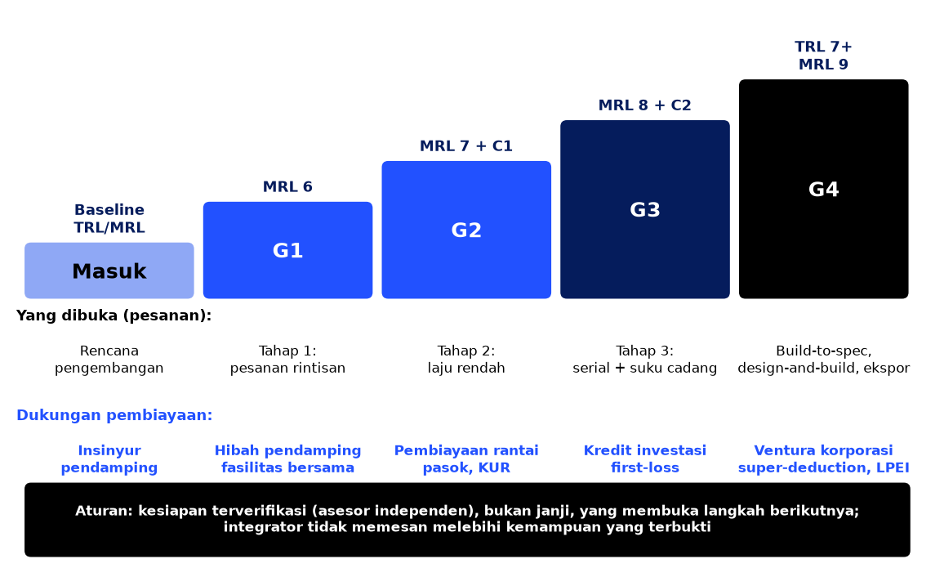
Gambar 9: Gerbang DOCK-UP sebagai gerbang pengadaan: kesiapan membuka pesanan dan pembiayaan
Sumber: [DOCK, hlm. 6]; diolah.
Tabel 26: Gerbang pemasok sebagai kontrol pengadaan
Gerbang | Kesiapan | Bukti | Yang dibuka (pesanan) | Dukungan pembiayaan
Masuk | Baseline TRL/MRL | Asesmen mandiri diverifikasi asesor independen | Rencana pengembangan, pendampingan | Insinyur pendamping, pelatihan
G1 | MRL 6 | Lolos inspeksi artikel pertama | Tahap 1: pesanan rintisan | Hibah pendamping, fasilitas bersama
G2 | MRL 7 + C1 | Batch kecil berulang; ISO 9001 | Tahap 2: pasokan laju rendah | Pembiayaan rantai pasok, KUR
G3 | MRL 8 + C2 | Persetujuan pengguna; ISO 3834/9606; ketertelusuran | Tahap 3: pasokan serial dan suku cadang | Kredit investasi; penjaminan kerugian pertama
G4 | Produk sendiri TRL 7+; MRL 9 | Produk diadopsi pada satu kelas kapal | Build-to-spec, design-and-build, ekspor | Ventura korporasi, super-deduction R&D, LPEI
Sumber: [DOCK, hlm. 6]. "Skor tidak pernah dinyatakan sendiri: asesor independen memverifikasi, integrator me-review bukti, dan skor dinilai ulang setiap tahun."
Aturan pokok dan risiko tunggal terbesar
"Integrator tidak diperkenankan memesan melebihi yang sudah dibuktikan sanggup dipenuhi UKM." Memperlakukan DOCK-UP sebagai kuota akan menimbulkan kegagalan mutu pada kapal perang dan merusak kredibilitas program [DOCK, hlm. 5, 10]. Rencana percontohan: satu integrator, 20–30 UKM, 3–5 kelompok komponen, dikoordinasikan KKIP, dengan target keluar usulan: ≥ 60% UKM pada G1 atau lebih pada bulan ke-12 dan ≥ 25% pada G2 pada bulan ke-18 [K, Bab 6.9].

Dari sudut manajemen proyek, DOCK-UP adalah rencana pengadaan yang mengintegrasikan manajemen pemasok (kualifikasi), manajemen mutu (sertifikasi), manajemen risiko (pesanan dibatasi kemampuan terbukti), dan manajemen pembiayaan (dana per gerbang). Rencana lokalisasi yang dipersyaratkan Kajian pada gerbang P2 memuat paket yang dapat dilokalisasi, calon pemasok dengan baseline TRL/MRL, target gerbang, dan jadwal pesanan; kontrak payung dan paket ofset dicantumkan dalam kontrak EPC pada gerbang P3 [K, Bab 7.4].

8.6 Struktur kontrak pembiayaan: pelajaran dari PALCapital
PALCapital memberi contoh struktur kontrak dan arus dana yang dikendalikan: kontrak Kemhan di-hash dan nilainya dibuktikan dengan bukti nol-pengetahuan; dana US$150 juta dikunci pada escrow fiat di Bank Mandiri Custody di bawah akta tripartit PAL, Danantara, dan Mandiri; pencairan langsung ke vendor (misalnya Krakatau Steel) setelah persetujuan dua dari dua surveyor BKI dan perwira TNI AL; seluruh pembayaran Kemhan (uang muka 15% dan termin T1–T5) masuk ke rekening penampungan terlebih dahulu, lalu air terjun pembayaran: imbal hasil investor terlebih dahulu, sisanya ke kas PAL [PAL, hlm. 7–10]. Dari perspektif proyek, struktur ini adalah pengendalian pembayaran terpusat yang memisahkan pencairan dari rekening operasional pelaksana. Penilaian Kajian mencatat beberapa isu yang perlu diselesaikan sebelum pelaksanaan, antara lain instrumen ini berhakikat utang, pengalihan tagihan negara memerlukan persetujuan Kemhan dan Kemenkeu, 75% material impor sehingga sebagian pencairan akan mengalir ke vendor asing, dan konsentrasi peran Danantara sebagai investor jangkar, validator, dan penentu bank escrow [K, Bab 9.4].

9 Manajemen mutu, keselamatan, komisioning, dan kesiapan operasi

9.1 Mutu: dari jaminan ke kendali
Manajemen mutu proyek terdiri dari perencanaan mutu (standar dan kriteria penerimaan), jaminan mutu (QA: memastikan proses sesuai) dan pengendalian mutu (QC: memeriksa hasil). Pada proyek industri dan perkapalan, perangkat utamanya adalah rencana mutu proyek, rencana inspeksi dan uji (ITP), titik tahan dan saksi (hold and witness points), uji penerimaan pabrik (FAT) dan lokasi (SAT), pengujian tak merusak (NDT), kualifikasi prosedur dan juru las (ISO 3834 dan ISO 9606), ketertelusuran material, dan persetujuan klas oleh badan klasifikasi (BKI). Biaya mutu terdiri dari biaya pencegahan, penilaian, kegagalan internal, dan kegagalan eksternal; investasi pada pencegahan hampir selalu lebih murah daripada kegagalan setelah serah terima.
Tabel 27: Perangkat mutu dan kaitannya dengan gerbang kesiapan
Perangkat | Fungsi | Padanan pada dokumen Danantara
Rencana mutu dan ITP | Menetapkan titik inspeksi dan kriteria penerimaan | Persyaratan C1 (ISO 9001), C2 (klas, ISO 3834/9606), C3 (mutu industri pertahanan plus keamanan) [DOCK, hlm. 5]
Inspeksi artikel pertama (FAI) | Membuktikan bahwa proses menghasilkan produk sesuai spesifikasi | Bukti gerbang G1 (MRL 6)
Batch kecil berulang | Membuktikan konsistensi | Bukti gerbang G2 (MRL 7)
Persetujuan pengguna dan ketertelusuran | Penerimaan oleh pengguna akhir; jejak material dan proses | Bukti gerbang G3 (MRL 8)
Surveyor independen dan bukti geotag | Verifikasi progres fisik dan mutu sebelum pencairan | BKI dan TNI AL (2 dari 2) pada PAL-SUB-1; mutu las tetap diperiksa manual oleh BKI [PAL, hlm. 7; DECK85, S72]
Indikator mutu portofolio | Mengukur kegagalan pasca-pesanan | K05: tingkat kegagalan mutu pasca-pesanan [K, Bab 6.3]
Sumber: [DOCK, hlm. 5–6, 9]; [PAL, hlm. 7]; [K, Bab 6.3].

9.2 Keselamatan, kesehatan kerja, dan lingkungan
Keselamatan dan kesehatan kerja (K3) bukan fungsi tambahan, melainkan syarat gerbang. Sistem manajemen K3 mengikuti ketentuan nasional (PP 50/2012 tentang SMK3) dan standar ISO 45001; aspek lingkungan dan sosial mengikuti analisis dampak lingkungan (AMDAL) dan, untuk pembiayaan internasional, standar kinerja lingkungan dan sosial. Pada proyek infrastruktur dan industri dengan banyak kontraktor, risiko K3 terkonsentrasi pada fase konstruksi dan komisioning. Platform AI yang diusulkan memasukkan agen mutu, agen keselamatan, dan agen keberlanjutan pada menara kendali proyek [PLAT, hlm. 6], tetapi tetap membutuhkan prosedur manusia: tidak ada keselamatan yang dapat didelegasikan kepada model.

9.3 Komisioning dan serah terima
Komisioning adalah tahap ketika sistem yang dibangun diuji sebagai satu kesatuan dan diserahkan kepada operator. Tahapnya: pra-komisioning (pemeriksaan statis), komisioning (pengujian dinamis per sistem), uji kinerja (pembuktian jaminan kontrak), serah terima dengan dossier penyelesaian, daftar sisa pekerjaan (punch list), dan masa pemeliharaan (defects liability period). Kegagalan klasik adalah memperlakukan komisioning sebagai sisa waktu proyek: ia dimampatkan pada akhir jadwal. Dalam kerangka gerbang industri Danantara, M6 (penyelesaian mekanis dan kesiapan sistem), M7 (komisioning dan penerimaan kinerja), dan M8 (rilis komersial atau regulasi, misalnya kualifikasi pelanggan, sertifikat klas, atau persetujuan BPOM) memuat keluaran dan kriteria penerimaan yang jelas, termasuk tidak adanya cacat kritis keselamatan [VERO, Milestones; K, Bab 7.7].
Tabel 28: Gerbang komisioning dan kesiapan operasi (M6–M9)
Gerbang | Keluaran | Kriteria penerimaan
M6 Penyelesaian mekanis | Dossier penyelesaian, inspeksi, uji keselamatan, tim operasi terlatih | Penerimaan penyelesaian; risiko punch list terkelola; prosedur operasi siap
M7 Komisioning dan kinerja | Uji kinerja, keandalan, kepatuhan lingkungan, penerimaan produk | Jaminan kontrak terpenuhi; tidak ada cacat keselamatan kritis
M8 Rilis komersial/regulasi | COD, kualifikasi pelanggan, sertifikat klas atau izin BPOM | Produk dapat dijual; izin ada; kesiapan layanan; serah terima garansi
M9 Ramp-up dan manfaat | Output, biaya, mutu, pemasok lokal, transfer teknologi, kapabilitas tenaga kerja stabil | Manfaat aktual dibandingkan business case; peninjauan 12 bulan; rencana korektif
Sumber: [VERO, Milestones]; [K, Bab 7.7].

9.4 Kesiapan operasi dan pembelajaran
Proyek tidak selesai pada serah terima. Kesiapan operasi (ORAT) menyangkut organisasi operator, prosedur, suku cadang, pelatihan, kontrak pemeliharaan, dan sistem informasi. Evaluasi hasil pada gerbang P6, yaitu biaya akhir, manfaat aktual, kapasitas, teknologi, dan emisi, harus menghasilkan tindakan korektif atau keluar, dan hasilnya diumpankan ke basis data estimasi: harga satuan, produktivitas, dan pelajaran. Alur kerja EPC menempatkan hal ini sebagai penutupan proyek: menutup PO dan subkontrak, menyepakati akun akhir, mengumpulkan retensi, melepas jaminan, menyelesaikan klaim, dan merekonsiliasi biaya akhir terhadap estimasi per butir PBS [EPC, §8]. Dukungan siklus hidup juga relevan: umur layanan kapal perang 25–30 tahun dan sering kali pemeliharaan, suku cadang, serta peningkatan lebih mahal daripada pembangunannya, sehingga kapabilitas MRO domestik adalah bagian dari nilai proyek [DOCK, hlm. 2].

10 Manajemen pemangku kepentingan, komunikasi, dan tim

10.1 Mengapa pemangku kepentingan menentukan hasil
Proyek strategis nasional melibatkan lebih banyak pihak daripada proyek komersial biasa: pemilik dan pengatur, pemberi dana, pelaksana, pemasok, pengguna, dan masyarakat. Kegagalan mengelola mereka sering muncul sebagai keterlambatan perizinan, sengketa lahan, atau perubahan lingkup. PMBOK 7 menempatkan pemangku kepentingan sebagai domain kinerja tersendiri; tugasnya bukan sekadar mengomunikasikan, tetapi memahami kepentingan, memetakan pengaruh, dan melibatkan mereka secara tepat.

10.2 Peta pemangku kepentingan pada dokumen Danantara
Dokumen sumber memuat peta pemangku kepentingan yang kaya, terutama pada kasus PALCapital dan DOCK-UP. Tabel berikut menyusunnya ulang dalam matriks kepentingan dan pengaruh serta strategi pelibatan yang diusulkan; pemeringkatan adalah analisis penulis.
Tabel 29: Matriks pemangku kepentingan proyek strategis (contoh)
Pemangku kepentingan | Peran | Kepentingan utama | Pengaruh | Strategi pelibatan
Presiden, Dewan Pengawas | Persetujuan strategis dan pinjaman/agunan Badan | Hasil nasional; risiko fiskal | Sangat tinggi | Kelola dengan dekat: paket keputusan tunggal, laporan eksepsi
Kementerian Keuangan, Kemhan | Penanda tangan nilai PO; pembayar termin; alokasi anggaran | Kepatuhan fiskal; kesiapan program | Sangat tinggi | Kelola dengan dekat: persetujuan pengalihan tagihan; keselarasan jadwal pembayaran
OJK, Bank Indonesia, BSSN | Regulator sandbox, stabilitas, keamanan siber | Integritas pasar, inflasi, keamanan data | Tinggi | Konsultasi awal; simpul pantau baca-saja
KKIP | Koordinator kebijakan industri pertahanan dan DOCK-UP | Kemandirian industri pertahanan | Tinggi | Kerja sama formal; pemilik kebijakan gerbang
Integrator (PT PAL, DEFEND ID) | Pesan, review bukti, dampingi UKM; peminjam dan pembangun | Kapasitas, modal kerja, jadwal | Tinggi | Kontrak payung bergerbang; rencana lokalisasi
Surveyor independen (BKI), TNI AL | Verifikasi fisik dan mutu; penanda tangan 2 dari 2 | Integritas verifikasi | Tinggi | Mandat independen; hindari konflik peran
Bank (Mandiri, BRI), LPEI, penjamin | Escrow, ko-investor, KUR, kredit | Risiko kredit; imbal hasil | Tinggi | Pembiayaan per gerbang; first-loss bersama
UKM dan pemasok | Pemasok yang dikualifikasi | Pesanan, modal, sertifikasi | Sedang | Pendampingan; kejelasan aturan gerbang
Pemerintah daerah, masyarakat | Lahan, izin, dampak lokal, pembayaran layanan (mis. WtE) | Layanan, lapangan kerja, lingkungan | Sedang–tinggi | Konsultasi dini; komunikasi risiko; inflasi daerah
Investor institusional dan publik | Pemodal surat utang dan tagihan | Kepastian bayar, transparansi | Sedang | Pengungkapan; registri instrumen
Sumber: peran dari [PAL, hlm. 15; DOCK, hlm. 10; NRF-ES]; pemeringkatan dan strategi adalah analisis penulis.

10.3 Rencana komunikasi dan irama pelaporan
Komunikasi proyek yang efektif ditentukan oleh siapa yang membutuhkan informasi apa, kapan, dan dalam bentuk apa. Kajian Danantara mengusulkan irama pelaporan portofolio: bulanan untuk likuiditas, kemajuan konstruksi, pengecualian operasional, risiko kritis, dan hambatan lintas arm; triwulanan untuk imbal hasil investasi, transformasi BUMN, biaya dan jadwal proyek, cakupan bukti, dan perpindahan gerbang pemasok; tahunan untuk laporan teraudit, evaluasi hasil, tinjauan sejawat, dan realokasi modal; serta pada saat komisioning dan 12–24 bulan sesudahnya untuk kinerja teknis dan realisasi manfaat [K, Bab 14.6].
Tabel 30: Irama pelaporan dan audiens
Frekuensi | Isi | Audiens | Bentuk
Mingguan (proyek) | Kemajuan, biaya, perubahan, risiko, K3, hambatan | Project director, sponsor | Laporan singkat, dasbor proyek
Bulanan | Laporan biaya (anggaran, komitmen, aktual, ETC, EAC), kurva-S, hambatan lintas arm, risiko kritis | Unit Industri Strategis, CFO proyek, COO | Laporan portofolio dan dasbor
Triwulanan | Biaya dan jadwal proyek, cakupan bukti, gerbang DOCK-UP, indikator makro | Kepala Badan Pelaksana, komite investasi dan risiko | Laporan scorecard
Tahunan | Laporan teraudit, evaluasi hasil, realokasi modal, laporan portofolio publik | Dewan Pengawas, publik | Laporan tahunan
Pada komisioning dan +12–24 bulan | Kinerja teknis, ramp-up komersial, manfaat | Sponsor, Dewan, auditor | Laporan evaluasi hasil (P6)
Sumber: [K, Bab 14.6]; tambahan mingguan dari praktik umum.

10.4 Tim, kompetensi, dan kapasitas
Kapasitas manusia sering menjadi hambatan nyata yang tidak terlihat pada bagan organisasi. Kajian menegaskan bahwa kapasitas kontrak, rekayasa, model finansial, hukum, dan komisioning harus diuji sebelum menambah jabatan, dan bahwa pengisian staf unit dimulai dengan penugasan (secondment) dari fungsi yang ada [EVAL, Bagian 9; K, Bab 13.3]. Kompetensi manajer proyek strategis mencakup, menurut ICB4 (IPMA, 2015), kompetensi perspektif (strategi, tata kelola, kepatuhan), orang (kepemimpinan, komunikasi, negosiasi), dan praktik (lingkup, biaya, risiko, pengadaan). Kerangka sertifikasi internal untuk project director, manajer kontrak, pengendali proyek, dan ahli klaim akan memberi dasar objektif untuk penugasan.

10.5 Insentif dan perilaku
Insentif membentuk perilaku. Akar masalah BUMN Karya yang paling mendasar menurut dokumen platform adalah bahwa "keberhasilan diukur dari penyelesaian proyek, bukan profitabilitas" [PLAT, hlm. 3]. Kajian mengusulkan agar remunerasi variabel dikaitkan dengan penciptaan nilai bersih serta perbaikan operasional dan hasil yang diverifikasi, dengan penilaian tertunda untuk proyek jangka panjang, dan tidak terutama dengan dana yang dihimpun, nota kesepahaman, belanja modal, atau ekstraksi dividen [K, Bab 13.10, 6.7]. Kita menambahkan: insentif manajer proyek harus mencakup kinerja biaya dan jadwal terhadap baseline yang tidak ditetapkan ulang secara bebas, tingkat kegagalan mutu, keselamatan, dan kesehatan arus kas.

10.6 Manajemen perubahan dan adopsi
Sistem baru gagal bila tidak digunakan. Risiko "kegagalan adopsi" dalam register Kajian berbunyi: dasbor dibangun tetapi tidak dipakai untuk keputusan; mitigasinya melibatkan tim bisnis dalam pembangunan dan mencatat keputusan dengan bukti dari agen [K, Bab 15, risiko 11]. Metode pengelolaan perubahan yang disarankan: sponsor yang terlihat, pelibatan pengguna dari awal, pelatihan, pengukuran adopsi (pengguna aktif mingguan menurut peran; porsi keputusan yang diambil dengan melampirkan bukti dari agen), dan penghentian proses lama pada tanggal yang jelas.

11 Pembiayaan proyek dan pengendalian dana

11.1 Pembiayaan sebagai bagian dari manajemen proyek
Proyek tidak dapat dikelola terpisah dari pembiayaannya. Struktur pendanaan menentukan kapan uang tersedia, siapa yang menanggung risiko, dan kondisi apa yang harus dipenuhi sebelum dana dicairkan. Pada pembiayaan proyek (project finance), perusahaan proyek berbadan hukum tersendiri (SPV) menerbitkan utang tanpa regres atau dengan regres terbatas kepada sponsor, dengan jaminan arus kas proyek. Ukuran kecukupan arus kas adalah DSCR (debt service coverage ratio = arus kas yang tersedia untuk pelunasan utang / pembayaran pokok dan bunga) dan LLCR (loan life coverage ratio = nilai kini arus kas selama umur pinjaman / saldo utang). Syarat pendahuluan (conditions precedent) harus dipenuhi sebelum penarikan pertama: kontrak berlaku efektif, izin, lahan, asuransi, dan struktur pendanaan mengikat; ini adalah isi gerbang P4 (financial close) [EVAL, Bagian 11].

11.2 Pembiayaan mengikuti gerbang
Prinsip yang konsisten pada seluruh dokumen sumber adalah pembiayaan mengikuti kesiapan, bukan mendahuluinya. Kajian menyusunnya dalam dua rangkaian paralel: instrumen untuk proyek (menurut gerbang P) dan instrumen untuk pemasok (menurut gerbang S) [K, Bab 10.4].
Tabel 31: Instrumen pembiayaan menurut gerbang proyek dan pemasok
Gerbang proyek | Instrumen proyek | Gerbang pemasok | Instrumen pemasok (DOCK-UP)
P0–P2 persiapan | Dana penyiapan proyek DDMF; hibah kajian (dibatasi, dibebankan) | Masuk | Insinyur pendamping, pelatihan; hibah riset bagi penjelajah
P3 keputusan modal | Ekuitas Danantara; jendela industri NRF; dukungan kelayakan bila dibenarkan ekonomi | G1 | Hibah pendamping, fasilitas bersama
P4 konstruksi | Surat tagihan proyek berdaulat; utang bank; kredit ekspor | G2 | Pembiayaan rantai pasok, KUR
P5 komisioning | Pembiayaan kembali ke obligasi jangka panjang | G3 | Kredit investasi dengan penjaminan kerugian pertama
P6 operasi | Daur ulang aset kepada investor swasta | G4 | Ventura korporasi; super-deduction R&D; pembiayaan ekspor LPEI
Sumber: [K, Bab 10.4].

11.3 Skala pendanaan portofolio: pelajaran bagi perencana
Ilustrasi sumber dan penggunaan dana pada Kajian menunjukkan bahwa dua kanal pembiayaan baru, yaitu NRF dan tokenisasi proyek berdaulat, hanyalah pelengkap: alokasi strategis Danantara kira-kira Rp578 triliun selama lima tahun (US$7 miliar per tahun dikalikan lima tahun pada Rp16.500 per dolar), surat utang terkait NRF Tahap 1 sekitar Rp118 triliun, dan surat tagihan proyek berdaulat teridentifikasi sekitar Rp24 triliun, sehingga subtotal dua kanal baru sekitar Rp142 triliun atau 6,8% dari portofolio Rp2.091 triliun. Sisa sekitar Rp1.371 triliun (65,6%) harus berasal dari utang tingkat proyek, neraca BUMN, ko-investor, dan APBN [K, Bab 10.3; kelas D].
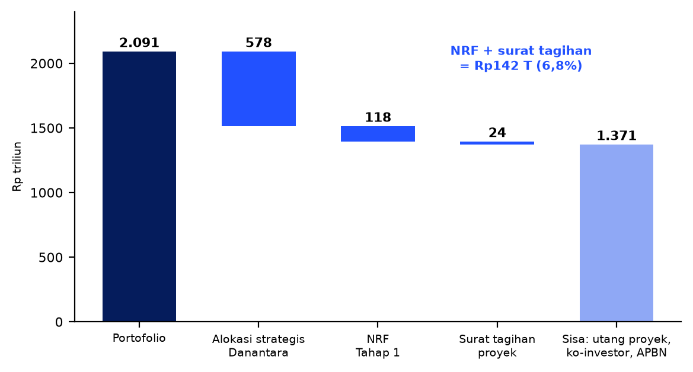
Gambar 10: Sumber dana ilustratif untuk portofolio Rp2.091 triliun (kelas D)
Sumber: [K, Bab 10.3, Tabel 41]; angka ilustratif, bukan rencana pendanaan.
Implikasi manajemen proyek ada tiga. Pertama, tidak ada manajemen proyek yang dapat mengompensasi portofolio yang melampaui kapasitas pendanaan; urutan dan penjadwalan proyek harus mencerminkan batas ini. Kedua, pelaksanaan paralel 40 proyek memerlukan pemetaan sumber dan penggunaan per proyek, bukan angka agregat. Ketiga, pemisahan antara dana yang diamankan, dikomitmenkan, dicairkan, dibangun, dan manfaat yang tercapai harus dipertahankan dalam pelaporan; "penghimpunan dana dan belanja investasi bukan laba" [K, Bab 14.3].

11.4 Isolasi risiko sistemik: portofolio ganda dan SPV pembiayaan campuran
Cetak biru strategis menunjukkan bahwa pembiayaan proyek hilirisasi yang panjang dan tidak likuid tidak boleh dibebankan kepada bank BUMN komersial. Tiga bank (Mandiri Rp2.174 triliun, BRI Rp1.965 triliun, BNI Rp1.087 triliun) memegang aset sekitar Rp5.226 triliun, lebih dari separuh AUM awal; sementara defisit pembiayaan struktural proyek kedaulatan diperkirakan Rp95–125 triliun per tahun (kebutuhan capex Rp250–300 triliun dikurangi retensi dividen Rp80–90 triliun dan arus kas internal Rp70–80 triliun) [K, Bab 3.7 dan 10.7; BP, slide 5–7; kelas C]. Usulan: portofolio Alpha (komersial, target ROE di atas 15%, tanpa pinjaman paksa) dan Impact (proyek, utang non-recourse, tanpa subsidi silang), dengan SPV ring-fenced berpembiayaan campuran (ekuitas kedaulatan paling banyak 30%). Bagi manajer proyek, hal ini berarti struktur kontrak dan jaminan setiap proyek harus dirancang agar kegagalan satu proyek tidak menular ke neraca grup.

11.5 Pencairan berbasis tonggak dan pengendalian dana
Pengendalian dana pada tingkat proyek menggabungkan tiga kendali: dana dikunci pada rekening penampungan yang independen; pencairan hanya dengan bukti yang diverifikasi pihak independen; dan pembayaran langsung kepada penerima akhir. Ketiganya muncul pada PALCapital (escrow Mandiri, dua penanda tangan, vendor dibayar langsung), pada DOCK-UP (pembiayaan pemasok per gerbang), dan pada usulan NRF untuk jendela pemasok (pencairan hanya setelah verifikasi independen langsung kepada pemasok, target nol penyimpangan) [PAL, hlm. 8; DOCK, hlm. 6; DECK85, S84]. Pada pembiayaan negara, setiap instrumen beragun arus kas masa depan negara pada hakikatnya adalah kewajiban dan harus tunduk pada disiplin utang, pengungkapan, dan uji stres yang sama dengan pinjaman lainnya [K, Bab 1.1].

11.6 Pemantauan inflasi sebagai kendali dampak penyaluran dana
Penyaluran dana besar ke proyek domestik dapat menimbulkan tekanan harga. Kajian pemantauan inflasi NRF memetakan delapan jalur transmisi (C1–C8) dan lima lapis indikator, dan menyarankan buku besar yang menghubungkan setiap pencairan dengan proyek (ID register), lokasi, sektor, jenis belanja, dan penerima, sebagai data lapis kelima. Aliran Rp1.000 triliun setara sekitar 4% PDB nominal dan bila dibelanjakan cepat di dalam negeri dapat menghabiskan sebagian besar rentang toleransi inflasi ±1 poin; karena itu platform pemantau perlu dibangun sebelum rupiah pertama disalurkan [K, Bab 8.9; NRF-INF]. Ini adalah contoh langka dalam dokumen sumber tentang pengendalian dampak makro pada tingkat proyek yang memerlukan ID proyek yang konsisten.

12 Manajemen manfaat dan nilai ekonomi

12.1 Dari keluaran ke manfaat
Proyek yang selesai tepat waktu dan sesuai anggaran masih bisa gagal bila manfaat yang dijanjikan tidak terwujud. Manajemen manfaat (benefits realization management) menambahkan siklus: mengidentifikasi manfaat, merencanakan realisasi, memantau, dan mempertahankan. Setiap manfaat memiliki pemilik, ukuran, baseline, target, waktu, dan ketergantungan. Dokumen Danantara menegaskan perbedaan keluaran dan hasil: komitmen investasi, nota kesepahaman, dan peletakan batu pertama bukan hasil; "penandatanganan PPA bukan financial close, peresmian konstruksi bukan progres yang dicapai, pengalihan kepemilikan aset bukan apresiasi nilai" [K, Bab 3.4].

12.2 Tiga uji pembangunan industri
Untuk proyek bermandat pembangunan, Kajian menyarankan empat uji: adisionalitas (apakah proyek akan terjadi dengan skala, waktu, mutu, dan syarat yang sama tanpa Danantara?), daya saing (dapatkah pabrik berproduksi dengan biaya, mutu, dan keandalan yang dapat bersaing?), kapabilitas (dapatkah tim dalam negeri mengoperasikan, menyempurnakan, dan mereplikasi proses kritis?), serta distribusi dan ketahanan (apakah lapangan kerja berkelanjutan dan pemasok lebih kuat?) [K, Bab 4.4]. Penilaian portofolio 40 proyek mengoperasionalkannya sebagai tiga aspek dengan enam kriteria: adisionalitas dan dampak proyek serta pasar (bobot 40%), ENPV/EIRR, biaya paling rendah dan dukungan publik (35%), dan mobilisasi teratribusi, nilai tambah domestik, serta kapabilitas teknologi (25%); total 240 pemeriksaan (40 ID × 6 kriteria) [EXEC, slide 12–16].

12.3 Mengukur manfaat tanpa menghitung ganda
Tabel 32: Manfaat, ukuran, dan pengendalian terhadap klaim ganda
Manfaat | Ukuran | Pengendalian
Nilai tambah dalam negeri (DVA) | DVA langsung (output dikurangi konsumsi antara); DVA rantai pasok (I-O domestik, daftar material, impor tertanam); pendalaman teknologi | Jangan samakan MoU, pembelian mesin, atau pelatihan dengan alih teknologi terbukti
Pekerjaan | Tahun-kerja langsung, tidak langsung, induksi; pekerjaan tetap; rentang dua metode | Pisahkan sementara dan permanen; kurangi pengalihan
Mobilisasi swasta | TPDM, PPDM, PIM menurut metodologi MDB | Obligasi institusi bukan otomatis mobilisasi proyek; cegah klaim ganda
Dampak PDB | Selisih terhadap skenario tanpa pipeline | Kontrafaktual; rentang, bukan titik
Devisa neto | Ekspor dan impor yang dihindari dikurangi impor tertanam | Kurangi impor capex
Imbal hasil investasi | Jembatan NAV dari awal ke akhir periode | Aset yang dialihkan bukan imbal hasil
Sumber: [K, Bab 14.4]; [EXEC, slide 14–16].

12.4 Dampak makro portofolio: orde besaran sebagai hipotesis uji
Model yang disusun dalam dokumen sumber menghasilkan perkiraan dampak (kelas D) yang berguna untuk menetapkan target pemantauan, bukan sebagai klaim. Pipeline Rp2.091 triliun menaikkan level PDB sekitar 1,5% pada puncak 2030 dan 0,74% secara permanen; mendukung sekitar 11,4 juta tahun-kerja selama konstruksi dan sekitar 976 ribu pekerjaan tetap (402 ribu langsung); dan memuat impor sekitar US$38,8 miliar. Infrastruktur menyumbang porsi terbesar. Model pekerjaan memetakan 35 proyek berbiaya ke tujuh jenis proyek dengan koefisien tahun-kerja per Rp1 miliar dari analisis input-output proyek strategis, disesuaikan harga ke 2025 dengan faktor 1,2987 (rasio PDB per pekerja 2025/2019), menambahkan efek induksi 35%, dan pekerjaan tetap operasi tidak langsung 0,8 per pekerjaan langsung [K, Bab 5.7; EMP].
Tabel 33: Dampak pipeline per klaster menurut model (kelas D)
Klaster | Investasi 2027–2032 (Rp T) | Puncak dampak level PDB | Tahun-kerja (juta) | Pekerjaan tetap total (ribu) | Impor (US$ M)
Sumber daya alam | 648 | 0,44% | 3,01 | 344 | 16,4
Infrastruktur | 1.113 | 1,07% | 6,98 | 296 | 12,5
Pertahanan | 225 | 0,10% | 0,82 | 67 | 7,0
Lainnya | 106 | 0,07% | 0,60 | 270 | 3,0
('Total', True) | ('2.091', True) | ('1,55%', True) | ('11,41', True) | ('976', True) | ('38,8', True)
Sumber: [K, Bab 5.7, Tabel 20 dan 22]; angka bruto, belum dikurangi efek pengalihan. Total puncak tahun berbeda per klaster.
Pelajaran bagi manajemen proyek ada pada tiga catatan model. Pertama, pekerjaan bruto tidak sama dengan pekerjaan baru: Indonesia memiliki sekitar 10,7 juta setengah penganggur dan sekitar 1,9 juta pendatang baru angkatan kerja per tahun. Kedua, investasi turun dari sekitar Rp409 triliun (2031) menjadi Rp87 triliun (2032) karena hampir semua linimasa proyek berakhir 2031, sehingga pertumbuhan 2032 sekitar 0,7 poin lebih rendah; ini adalah risiko portofolio jadwal, bukan hanya risiko proyek: perlu pipeline penerus sejak 2030. Ketiga, target pertumbuhan 8% bergantung pada efisiensi investasi (ICOR) dan reformasi di luar kendali Danantara; yang berada dalam kendalinya adalah ICOR proyek, biaya per satuan kapasitas, dan kandungan domestik [K, Bab 5.7].
Tabel 34: Pertumbuhan, investasi, dan ICOR: tiga skenario menuju 8% pada 2029
 | S1 Efisiensi lebih dulu | S2 Dorongan besar | S3 Lompatan industri dan ekspor
Investasi, % PDB (2029) | 31,5 | 38,5 | 34,5
ICOR (2029) | 3,95 | 4,8 | 4,3
Tambahan investasi per tahun (2029) | Rp834 T (US$47 M) | Rp3.058 T (US$172 M) | Rp1.765 T (US$99 M)
Transaksi berjalan 2029 | −1,3% PDB | −3,8% PDB | −1,8% PDB
Asumsi terberat | ICOR 3,95 dalam empat tahun | Investasi tumbuh 15% per tahun | Industri pengolahan tumbuh 11,5% per tahun
Risiko utama | Politik reformasi | Neraca pembayaran | Pasar global
Sumber: [K, Bab 5.7, Tabel 25]; skenario ilustratif, bukan proyeksi.
Implikasi untuk project controls
Pertumbuhan kira-kira sama dengan rasio investasi terhadap PDB dibagi ICOR (28,8% ÷ 5,6 ≈ 5,1% pada 2025). Jalur yang direkomendasikan dokumen sumber memadukan investasi sekitar 33,5% PDB dan ICOR sekitar 4,2 (33,5 ÷ 4,2 ≈ 8,0). Bagi Danantara, ICOR proyek (biaya modal per unit tambahan output) menjadi indikator pengendalian proyek yang menghubungkan efisiensi proyek dengan sasaran makro; ia harus diukur sejak studi kelayakan dan diperbarui pada setiap gerbang [K, Bab 14.7].

13 Pengukuran kinerja, pelaporan, dan data

13.1 Prinsip pengukuran
Indikator kinerja yang baik memenuhi syarat: terkait tujuan, dapat diukur dengan data yang tersedia, memiliki definisi dan pemilik, dan memicu tindakan. Indikator terbagi atas indikator tertinggal (hasil: biaya akhir, manfaat) dan indikator pendahulu (CPI/SPI, kemajuan gerbang, umur hambatan). Kerangka Balanced Scorecard (Kaplan dan Norton, 1996) mengingatkan keseimbangan perspektif keuangan, pelanggan atau pemangku kepentingan, proses internal, dan pembelajaran. Pada portofolio publik, ada pula tuntutan kehati-hatian: apa yang tidak dapat diukur tidak boleh dianggap nol atau gagal.

13.2 Arsitektur tiga scorecard Danantara
Kajian mengadopsi tiga scorecard yang saling terkait dari evaluasi kinerja: Investasi (I01–I12; bobot awal 40%), Operasi BUMN (O01–O15; 35%), dan Pembangunan ekonomi dan industri (D01–D12; 25%), ditambah gerbang tata kelola dengan enam pengendalian yang bersifat lulus atau gagal. Aturan penilaian: setiap metrik memiliki jangkar buruk, target, dan stretch dengan skor 0, 80, dan 100 dengan interpolasi linear yang dibatasi 0–100; paling sedikit 80% bobot metrik yang berlaku harus dapat dinilai pada setiap aliran; metrik yang tidak tersedia tetap NR, tidak pernah nol; hanya bukti kelas A atau B dengan cakupan yang sebanding yang layak dinilai [K, Bab 14.1].
Tabel 35: Metrik yang relevan dengan pelaksanaan proyek
Kode | Metrik | Definisi singkat | Catatan baseline
D08 | Komisioning tepat waktu dan tepat anggaran | Kapasitas tertimbang modal yang memenuhi biaya dan tanggal semula dibagi kapasitas yang jatuh tempo | Penetapan ulang baseline tidak dapat menghapus keterlambatan
I11 | Capaian tonggak strategis | Pencapaian terhadap baseline tonggak yang dibekukan | Baseline harus disahkan sebelum investasi
O04 | Konversi kas operasi | Arus kas operasi terhadap laba operasi | Jangan beri penghargaan atas utang pemasok tertunggak
O08 | Utang bersih / EBITDA | Solvabilitas dan ruang pembiayaan kembali | Tentukan perlakuan EBITDA negatif
O09 | Manfaat transformasi bersih terverifikasi | Manfaat kas yang terealisasi setelah biaya implementasi | Pengurangan jumlah entitas bukan manfaat
D02 | Nilai tambah dalam negeri tambahan | Nilai tambah domestik riil di atas kontrafaktual | Kurangi impor dan pengalihan
D05 | Porsi nilai tambah dalam negeri pada paket jangkar | DVA terverifikasi / nilai paket | Tidak identik dengan sertifikat TKDN
D06 | Tonggak kapabilitas teknologi terverifikasi | Tonggak tertimbang yang diterima / yang jatuh tempo | Hak desain, kendali proses, pasokan lokal bersertifikat
K01–K05 | Kapabilitas platform | Pemasok per gerbang; nilai pesanan; kandungan lokal berbasis kapabilitas; waktu siklus gerbang; kegagalan mutu pasca-pesanan | Usulan Kajian [K, Bab 6.3]
Sumber: [K, Lampiran A dan Bab 6.3]. Kode D02–D08 dan O04–O09 dari kamus metrik Kajian.

13.3 Lima belas KPI kepemimpinan
Untuk Kepala Badan Pelaksana dan Dewan Pengawas, Kajian mengusulkan lima belas KPI yang menghubungkan data, keputusan, investasi, BUMN, pembangunan, pemasok, dan pembiayaan, dengan target yang ditetapkan setelah baseline tersedia. Contoh yang paling relevan untuk manajemen proyek: mutu register (100% identitas terpetakan dalam 30 hari), waktu keputusan (median dan persentil ke-90 dari dokumen lengkap hingga keputusan; usulan −30% median dalam enam bulan setelah baseline), penyelesaian hambatan (isu yang diselesaikan secara sah terhadap yang jatuh tempo, beserta umurnya), kesiapan investasi (proyek yang memenuhi bukti G2 dan persetujuan G3 sebelum komitmen tak dapat dibatalkan: 100%), dan ketepatan jadwal dan biaya terhadap baseline yang disahkan [K, Bab 14.5; EVAL, Bagian 17].

13.4 Lima tahap modal dan kelas bukti
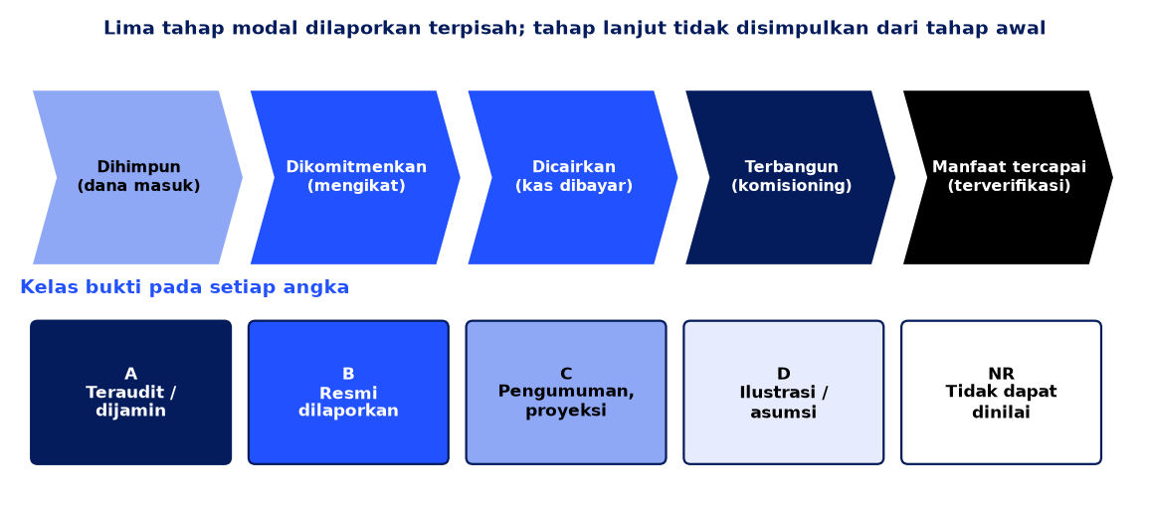
Gambar 11: Lima tahap modal dan lima kelas bukti sebagai disiplin pelaporan
Sumber: [K, Bab 14.3 dan 2.4].
Setiap tahap memerlukan buktinya sendiri, dan tahap yang lebih lanjut tidak pernah dapat disimpulkan dari tahap sebelumnya. Kelas bukti memberi label pada kepercayaan angka: A (teraudit), B (dilaporkan resmi), C (pengumuman, proyeksi, estimasi), D (ilustrasi atau asumsi), dan NR (tidak dapat dinilai). Bagi laporan proyek, aturan sederhana: setiap angka di dasbor membawa kelas bukti, sumber, dan tanggal.

13.5 Data induk dan identitas tunggal
Pengukuran mensyaratkan data yang konsisten. Platform AI yang diusulkan memakai master data: Project ID, WBS, Cost Code, Activity Code, Material Code, Supplier ID, Contract ID, Variation Order ID, Payment Certificate ID, dan Asset ID [PLAT, hlm. 6]. Kajian memperluasnya menjadi satu register identitas: ID proyek yang sama pada register 40 proyek, scorecard, dan menara kendali proyek; ID pemasok yang sama pada agen pengadaan dan register kesiapan DOCK-UP; ID entitas dan aset untuk jembatan perimeter; serta ID seri dan ID kontrak untuk instrumen pembiayaan [K, Bab 12.2]. Tanpa identitas tunggal, penghitungan ganda hampir tidak terhindarkan: aset yang dialihkan dilaporkan sebagai imbal hasil, laba BUMN dan dividennya dijumlahkan, seluruh biaya proyek disebut investasi Danantara, atau investasi yang sama diklaim beberapa pemberi dana [K, Bab 14.4].
Tabel 36: Sepuluh potensi salah saji dan pengendaliannya (ringkasan)
Potensi salah saji | Pengendalian yang diwajibkan
Pengalihan aset disebut imbal hasil investasi | Rekonsiliasi NAV awal + modal eksternal + hasil investasi − distribusi = NAV akhir
Laba BUMN dan dividennya sama-sama dijumlahkan | Eliminasi konsolidasi; setoran kas sebagai ukuran kapasitas pembiayaan tersendiri
Seluruh biaya proyek disebut investasi Danantara | Catat total capex, ekuitas/utang Danantara, modal publik lain, dan pendanaan swasta terpisah
Investasi sama diklaim banyak pembiaya | Atribusi selaras MDB; bedakan mobilisasi langsung, tidak langsung, dan total
Penjualan proyek, penjualan pemasok, dan manfaat PDB dijumlahkan | Nilai tambah dan I-O terekonsiliasi; kurangi impor dan transaksi antara
Pekerjaan bruto dilaporkan sebagai pekerjaan baru | Pisahkan langsung, tidak langsung, induksi, permanen, pengalihan; laporkan rentang dua metode
Sumber: [K, Bab 14.4], diringkas dari sebelas butir.

14 Digitalisasi dan AI multi-agen dalam manajemen proyek

14.1 Fondasi: data sebelum kecerdasan
Teknologi tidak memperbaiki proses yang tidak ada. Prasyarat digitalisasi pengendalian proyek adalah proses yang terdefinisi (Bab 3 sampai 13) dan data induk yang konsisten. Kajian menyatakan hal ini dengan tegas: "agen hanya sebaik master data dan integrasi ERP; Fase 1 harus memvalidasi data model sebelum perluasan" [K, Bab 12.8]. Lapisan teknologi proyek modal pada umumnya terdiri dari ERP (keuangan, proyek, pengadaan), sistem penjadwalan (misalnya Primavera P6), lingkungan data bersama dan BIM (CDE), e-procurement, manajemen kontrak, sistem K3 dan mutu, serta data lapangan (aplikasi seluler, drone, CCTV, sensor IoT, pemindaian digital).

14.2 Rancangan sistem operasi proyek berbasis AI multi-agen
Dokumen platform mengusulkan bukan chatbot, tetapi "sistem operasi proyek berbasis AI yang memberikan pengawasan menyeluruh dari proyek hingga portofolio", dengan tujuan melindungi arus kas, mendeteksi potensi kerugian lebih awal, meningkatkan produktivitas, dan mengoordinasikan portofolio proyek BUMN Konstruksi secara terintegrasi [PLAT, hlm. 5]. Arsitekturnya berlapis enam: Danantara Portfolio Control Tower, SOE Enterprise Orchestrator, kelompok agen AI korporat (komersial, keuangan, eksekusi), Project Control Tower per proyek dengan dua belas agen, intelijen lapangan, dan platform data perusahaan [PLAT, hlm. 6].
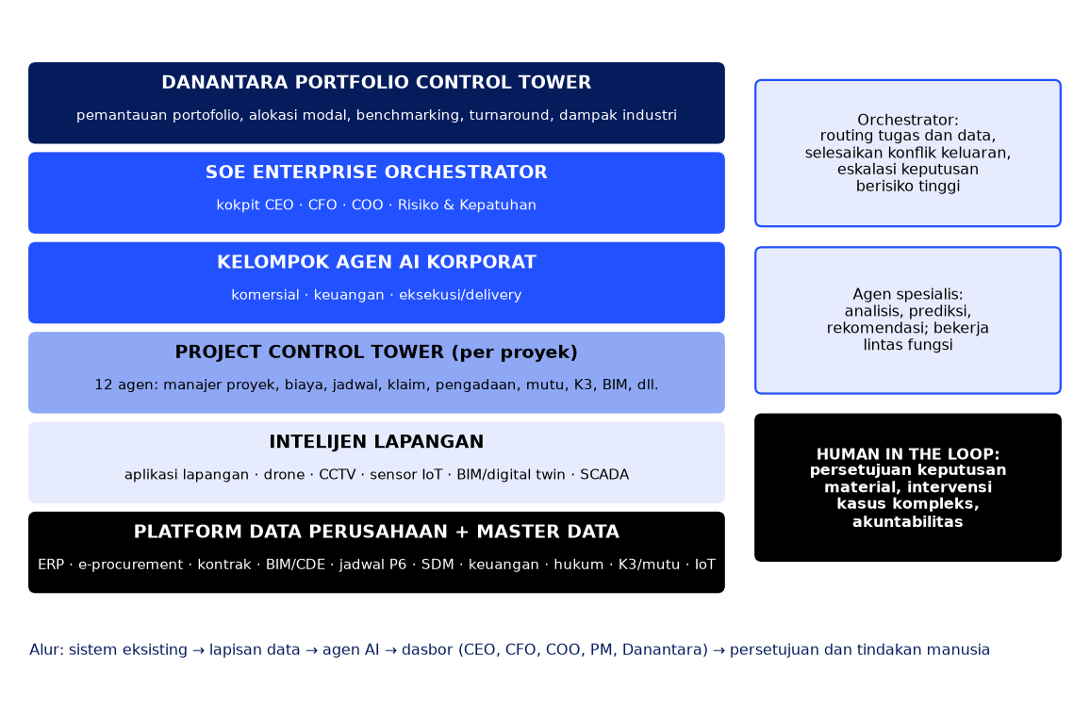
Gambar 12: Arsitektur berlapis sistem operasi proyek berbasis AI multi-agen
Sumber: [PLAT, hlm. 5–6; K, Bab 12.2], digambar ulang.

14.3 Agen dan fungsi pengendalian proyek yang dilayani
Tabel 37: Agen prioritas dan hubungannya dengan area pengetahuan
Agen | Fungsi (menurut sumber) | Area manajemen proyek | Aturan kendali yang dapat dikodekan
Project Document Agent | Ekstraksi dan klasifikasi kontrak, gambar, laporan | Lingkup, kontrak, dokumentasi | Daftar kewajiban kontrak; tenggat pemberitahuan klaim
Cost Agent | Estimasi biaya independen dari data historis dan harga pasar; deteksi risiko biaya | Biaya | Rantai estimasi → anggaran → komitmen → aktual; tren dan EAC
Cash and Receivables Agent | Pemantauan faktur dan sertifikat; deteksi keterlambatan; prediksi gagal bayar | Biaya, kontrak, kas | Umur piutang; pekerjaan belum ditagih; retensi; DSO
Procurement Agent | Analisis pemasok dan harga; risiko pemasok; pemantauan kontrak dan pengiriman | Pengadaan | Tiga pemeriksaan PR; pencocokan tiga arah; lead time
Schedule Agent | Kemajuan fisik terhadap rencana; analisis keterlambatan; dampak ke biaya dan margin | Jadwal | SPI; perubahan jalur kritis; item lead time panjang
Project Manager Orchestrator | Mengoordinasikan agen, menyelesaikan konflik keluaran, eskalasi ke manusia | Integrasi | Prioritas; klasifikasi Hijau/Kuning/Merah/Hitam
Agen Risiko Portofolio | Peringkat proyek dan anak usaha menurut risiko; deteksi dini kerugian; rencana pemulihan | Risiko, portofolio | Ambang risiko; eskalasi
Agen Bid / No-Bid | Kelayakan tender; margin historis; risiko kontrak; kebutuhan modal kerja; simulasi skenario | Pengadaan (sisi penjual), risiko | Margin minimum disesuaikan risiko; jaminan pembayaran
Sumber: [PLAT, hlm. 5–7; K, Bab 12.3, Lampiran C]. Kolom aturan kendali adalah penerapan dari [EPC, §4–§7] dan analisis penulis.
Perhatikan bahwa kolom keempat menunjukkan bahwa kecerdasan agen sebagian besar adalah disiplin proses yang dikodekan. Kajian merekomendasikan agar rilis pertama mengodekan rantai anggaran EPC standar (estimasi, anggaran, komitmen, aktual, kas), tiga pemeriksaan pada permintaan pembelian, pencocokan tiga arah, nilai terhasil, dan perlindungan pendapatan (pekerjaan belum ditagih, perubahan belum disetujui, retensi, pengembalian uang muka) [K, Bab 12.4].

14.4 Klasifikasi risiko dan otonomi bertingkat
Agen portofolio mengklasifikasikan proyek menjadi Hijau, Kuning, Merah, dan Hitam [PLAT, hlm. 5]. Sumber tidak menetapkan ambang; berikut contoh aturan yang bersifat ilustratif untuk didiskusikan.
Tabel 38: Contoh aturan klasifikasi proyek (ilustratif, tidak ada dalam sumber)
Kelas | Indikator contoh | Respons
Hijau | CPI dan SPI ≥ 0,95; DSO dalam batas; tidak ada risiko kritis terbuka | Pemantauan rutin
Kuning | CPI atau SPI 0,90–0,95; piutang jatuh tempo meningkat; satu risiko tinggi terbuka | Rencana perbaikan di tingkat proyek
Merah | CPI atau SPI < 0,90; arus kas negatif; klaim besar tanpa penyelesaian | Eskalasi ke COO dan komite risiko; rencana pemulihan
Hitam | Ancaman keberlanjutan proyek atau perusahaan; kegagalan kontraktor; pelanggaran keselamatan serius | Tinjauan Dewan; opsi hentikan, restrukturisasi, atau keluar
Ambang adalah ilustrasi penulis; penetapan ambang memerlukan baseline per jenis proyek.
Tabel 39: Tingkat otonomi agen
Tingkat | Agen boleh | Contoh | Tidak pernah diizinkan
L0 Menginformasikan | Melaporkan dan memberi peringatan | Peringatan piutang jatuh tempo; CPI di bawah ambang | —
L1 Merekomendasikan | Mengusulkan tindakan beserta bukti dan alternatif | Rekomendasi bid/no-bid; rencana pemulihan | —
L2 Menyiapkan | Menyusun draf untuk disetujui manusia | Draf surat penagihan; draf penilaian perubahan | Mengajukan tanpa persetujuan
L3 Melaksanakan dalam batas | Tindakan berisiko rendah dan dapat dibatalkan dalam batas yang ditetapkan | Mengirim pengingat; memperbarui dasbor | Mengikat perusahaan secara hukum; keputusan keselamatan
Sumber: [K, Bab 12.5].

14.5 MVP tiga bulan, tim, dan sumber daya
Rencana tiga bulan pada dokumen platform membangun menara kendali AI terintegrasi dengan ERP yang ada, dengan enam agen prioritas dan pilot pada dua sampai tiga proyek. Bulan pertama: fondasi dan integrasi data (ruang lingkup, integrasi ERP baca-saja, lapisan data dan master data, infrastruktur dan keamanan, kerangka multi-agen, perekrutan tim, rancangan dasbor awal). Bulan kedua: pengembangan enam agen dan pengujian internal dengan pengguna kunci. Bulan ketiga: integrasi, pilot, uji penerimaan pengguna (UAT), pelatihan, dokumentasi, SOP, dan evaluasi hasil [PLAT, hlm. 7].
Tabel 40: Sumber daya MVP dan jalur peningkatan skala (usulan, kelas C/D)
Fase | Waktu | Cakupan | GPU
1 Pilot | 0–3 bulan | 1 BUMN, 2–3 proyek, 6 agen utama, pengguna terbatas; validasi arsitektur dan model data | 4 GPU (1 lokasi)
2 | 6–12 bulan | 2–3 BUMN, 20–50 proyek; agen tambahan; ketersediaan tinggi | 8 GPU (2 lokasi)
3 | 12–24 bulan | Seluruh BUMN Karya, 100+ proyek; agen portofolio Danantara; computer vision skala besar | 16 GPU (klaster)
4 Nasional | > 24 bulan | Ratusan proyek; analitik lintas BUMN; integrasi ekosistem; pemulihan bencana | 16–24+ GPU, multi-lokasi
Sumber: [PLAT, hlm. 8; K, Bab 12.7]. Tim Fase 1: 14 teknis (3 AI/agen, 3 backend, 2 data, 1 AI/ML, 2 frontend, 1 DevOps, 1 keamanan, 1 QA) dan 6–8 pakar bisnis. Tidak ada anggaran Rp dalam sumber.
Catatan konsistensi
Dokumen platform menyebut rencana "3 bulan", sedangkan diagram rinci berjalan M1–M12 dan halaman peningkatan skala memuat 24 bulan. Kajian membaca tiga bulan sebagai MVP dan 24 bulan sebagai perluasan [K, Lampiran E butir 3]. Rincian peran tim juga berbeda antara halaman 7 dan 8 dokumen platform (DevOps dan keamanan satu peran atau dua).

14.6 Tata kelola AI dan manfaat bersih
Tabel 41: Tata kelola sistem AI proyek
Area | Persyaratan
Kedaulatan data | Infrastruktur lokal dan model open-weight; data rahasia atau sensitif tidak keluar dari lingkungan terkendali; data pertahanan sesuai C3
Keamanan | Akses berbasis peran; isolasi antar-BUMN; log audit atas setiap tindakan agen; selaras BSSN
Risiko model | Set evaluasi per agen; guardrail; setiap rekomendasi mengutip catatan sumber; tinjauan akurasi berkala
Baca-saja dahulu | Integrasi Fase 1 ke ERP baca-saja; penulisan balik setelah pengendalian terbukti
Akuntabilitas | Pemilik bisnis per agen; persetujuan manusia untuk keputusan material; keputusan bid/no-bid dan penghentian proyek tetap pada organ perusahaan
Manfaat | Diukur sebagai manfaat bersih terverifikasi setelah biaya implementasi dan operasi (O09), bukan jam hemat atau laporan
Independensi vendor | Antarmuka terbuka dan model portabel
Sumber: [K, Bab 12.8].
Satu ilustrasi manfaat dapat dihitung: untuk perusahaan dengan pendapatan Rp20 triliun, penurunan umur piutang 10 hari melepaskan kas sekitar Rp20.000 miliar × 10/365 ≈ Rp0,55 triliun; pada biaya modal 10% hal ini bernilai sekitar Rp55 miliar per tahun (ilustrasi kelas D) [K, Lampiran C]. Kajian mencatat bahwa dokumen platform tidak menghitung biaya program, sehingga kasus bisnis harus disusun sebelum Fase 2.

15 Studi kasus 1: manajemen proyek pada BUMN Karya

15.1 Kondisi
Empat BUMN Karya mencatat estimasi kerugian 2025 sekitar Rp28 triliun: WIKA Rp10,14 triliun, PP Rp8,0 triliun, Adhi Karya Rp5,4 triliun, dan Waskita Rp4,48 triliun (jumlah baris 28,02, kelas C, harus digantikan angka teraudit). Anggaran infrastruktur turun dari sekitar Rp110,95 triliun menjadi Rp61,38 triliun, sekitar 45% [PLAT, hlm. 3; K, Bab 11]. Diagnosis dokumen platform: BUMN konstruksi telah bergeser dari kontraktor ke "konglomerasi investasi infrastruktur" yang dibiayai utang: kontraktor utama, kontraktor EPC, pengembang proyek, investor jalan tol, pengembang properti, pemilik aset, dan pembiaya proyek pemerintah sekaligus.
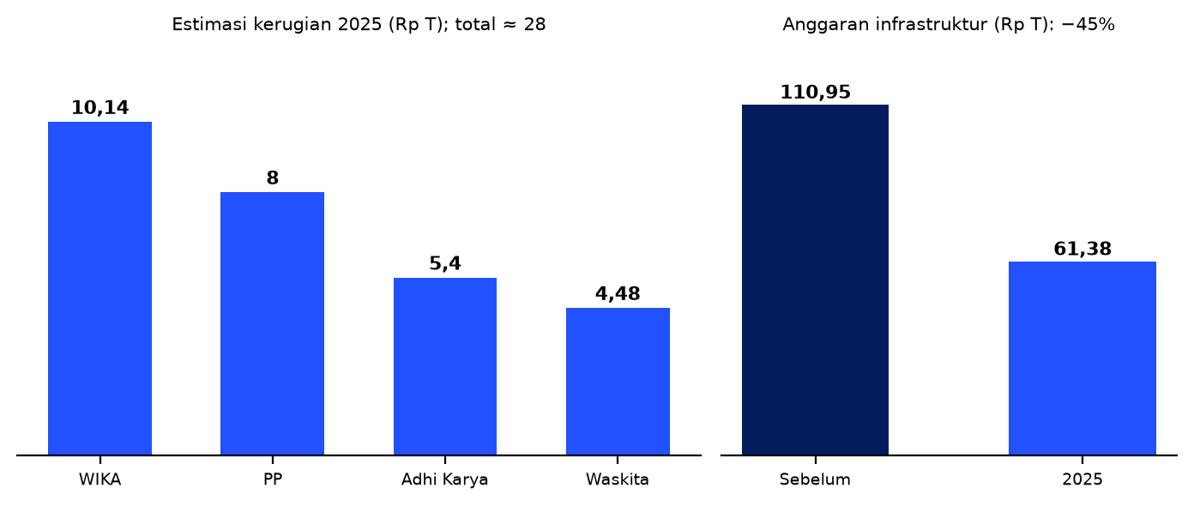
Gambar 13: Estimasi kerugian 2025 empat BUMN Karya dan penurunan anggaran infrastruktur
Sumber: [PLAT, hlm. 3; K, Bab 11.1]; kelas C.

15.2 Akar masalah dibaca sebagai kegagalan manajemen proyek
Tabel 42: Akar masalah BUMN Karya, kegagalan manajemen proyek, dan kendali yang diusulkan
Akar masalah (sumber) | Kegagalan manajemen proyek | Kendali yang diusulkan
Ekspansi infrastruktur agresif dalam waktu singkat | Tidak ada seleksi portofolio dan batas kapasitas; gerbang bid/no-bid lemah | Disiplin penawaran: gerbang bid/no-bid dengan margin minimum disesuaikan risiko dan jaminan pembayaran
Margin konstruksi rendah; proyek penugasan tanpa kompensasi penuh | Estimasi dan kontingensi tidak mencerminkan risiko; margin tidak dilindungi | Estimasi independen (Agen Estimasi Biaya), kontingensi berbasis risiko, pemisahan kompensasi penugasan
Pembayaran pemerintah dan pemilik proyek terlambat | Siklus kas tidak dikelola; piutang menjadi masalah pendanaan | Eskalasi piutang jatuh tempo; kontrak layanan publik yang didanai; penagihan tonggak
Risiko turnkey dan EPC ditanggung kontraktor | Alokasi risiko kontrak tidak seimbang; lingkup kurang matang | Pilih bentuk kontrak menurut kematangan definisi; pengendalian perubahan dan klaim
Tata kelola dan insentif: sukses = penyelesaian proyek | Insentif tidak mengukur laba dan kas | KPI: laba ekonomi inkremental, konversi kas, margin backlog; remunerasi ditunda
Pembiayaan proyek infrastruktur dan tol dengan utang perusahaan | Struktur pendanaan tidak mengikuti gerbang; aset jangka panjang di neraca kontraktor | Pendanaan proyek dari pemilik; pisahkan aset warisan ke wahana tersendiri
Sumber: kolom pertama dari [PLAT, hlm. 3; K, Bab 11.1]; kolom kedua dan ketiga adalah analisis penulis yang menerapkan Bab 3–9 dan 14.

15.3 Model sasaran dan urutan pemulihan
Model sasaran yang diusulkan: fokus pada bisnis inti konstruksi; selektif pada proyek bermargin sehat; tidak memiliki aset jangka panjang secara berlebihan; pendanaan proyek dari pemilik, bukan dari utang perusahaan; manajemen risiko proyek yang kuat; tata kelola profesional dan independen; dan kapabilitas operasional dengan produktivitas tinggi [PLAT, hlm. 3; K, Bab 11.2]. Aset yang menjadi beban (jalan tol, properti hunian, bandara, pembangkit, pelabuhan, konsesi tambang, hotel, kawasan industri, dan pabrik) disarankan ditempatkan pada perusahaan investasi terpisah. Kajian memberi catatan penting: pembentukan wahana tersebut adalah keputusan yang memerlukan bukti, penilaian independen pada saat pengalihan, dan pemisahan kewajiban warisan; diagnostik aset per aset, termasuk divestasi, harus mendahului keputusan struktur [K, Bab 11.2, 11.4].
Tabel 43: Urutan pemulihan BUMN Karya (usulan)
Periode | Pekerjaan | Keluaran
Hari 0–30 | Permintaan data: laporan teraudit TB2025, piutang, kontrak, aset | Paket data per BUMN
Hari 31–90 | Diagnostik per perusahaan dan per aset; rencana pemulihan | Laporan diagnostik; ketentuan disiplin penawaran
Bulan 4–12 | Seleksi proyek, penagihan, opsi aset warisan, perlindungan kas | Aset warisan dipisahkan; kas dilindungi sepanjang siklus
Bulan 12–24 | Keputusan struktur berdasarkan bukti | Kontraktor disiplin; konversi kas operasi positif pada sedikitnya dua perusahaan
Sumber: [K, Bab 11.4, 16, dan 1.5].

15.4 Metrik pemulihan
Tabel 44: Metrik pemulihan dan makna manajemen proyeknya
Metrik | Mengapa penting
Laba ekonomi inkremental (O02) | Menguji penciptaan nilai di atas biaya modal terhadap jalur tanpa intervensi
Konversi kas operasi (O04) dan DSO | Margin harus menjadi kas; tidak memberi insentif menunda pembayaran kepada pemasok
Utang bersih / EBITDA (O08); cakupan bunga; utang bersih / ekuitas; ketahanan likuiditas | Solvabilitas dan ruang pembiayaan kembali
Margin backlog saat penawaran dibandingkan saat penyelesaian | Menguji disiplin penawaran dan kualitas estimasi
CPI dan SPI | Peringatan dini atas pembengkakan pada proyek
Klaim dan perubahan yang dipulihkan terhadap yang diajukan | Kapabilitas manajemen komersial
Manfaat transformasi bersih terverifikasi (O09) | Manfaat kas riil setelah biaya implementasi
Sumber: [K, Bab 11.4].

15.5 Peran baru dalam proyek jangkar
Setelah pulih, BUMN Karya dapat berperan sebagai kontraktor EPC yang disiplin sekaligus integrator dan off-taker utama bagi pemasok domestik pada proyek jangkar seperti Giant Sea Wall dan Program 3 Juta Rumah. Syaratnya, pemulihan tidak boleh sekadar memeras pemasok; prinsip pembayaran tepat waktu dan volume sesuai gerbang kesiapan tetap berlaku [K, Bab 11.4]. Dengan demikian BUMN Karya menjadi contoh pertama penerapan sistem manajemen proyek terpadu pada Bab 17.

16 Studi kasus 2: portofolio 40 proyek strategis

16.1 Apa yang dikelola
Portofolio yang menjadi ruang lingkup kerja terdiri dari 40 slot proyek strategis dengan nilai dinyatakan Rp2.091,46 triliun, berasal dari grafik pada bahan diskusi. Slot ini bukan daftar Proyek Strategis Nasional yang ditetapkan secara hukum dan bukan 40 badan hukum proyek yang telah diverifikasi [K, Bab 2.5; EXEC]. Register kerja per 1 Oktober 2026 memiliki 19 kolom (ID, klaster, nama proyek, status identifikasi, klaster bisnis, kelompok penanggung jawab, operator atau kandidat, bukti penugasan, tonggak saat ini, horizon, anggaran grafik, estimasi konversi, jumlah perencanaan, teknologi atau kondisi lingkup, mitra global potensial, risiko utama, urutan tonggak, sumber anggaran, dan bukti pemetaan) [VERO, Projects 40]. Yang tidak ada di register: bukti penunjukan sponsor, badan hukum SPV, lokasi, kapasitas, arus kas, baseline yang disetujui, izin, tanggal jadwal, persentase kemajuan, dan realisasi.

16.2 Temuan data
Tabel 45: Ringkasan temuan kualitas data portofolio
# | Temuan | Akibat bagi manajemen proyek
1 | Hanya 18 dari 40 slot bernama (Rp604,97 T = 28,9% dari headline); 22 slot tanpa nama, sponsor, kapasitas, lokasi, atau anggaran | Tidak ada akuntabilitas; tidak ada baseline
2 | Dua total berbeda dalam grafik sumber: Rp2.072,53 T dan Rp2.091,46 T (selisih Rp18,93 T); komposisi klaster berbeda jauh | Plafon anggaran tidak dapat ditetapkan
3 | Nol dari 40 proyek memiliki gerbang saat ini yang terverifikasi | Keputusan tahap tidak dapat dibenarkan oleh bukti
4 | Tanggal dan basis estimasi tidak dinyatakan; anggaran sumber tidak memenuhi kelas AACE tertentu | Akurasi tidak dapat dikuantifikasi; kontingensi tidak dapat ditetapkan
5 | PLTS 100 GW: Rp231,4 T pada register vs Rp1.130 T pernyataan resmi (4,88×); batas lingkup tidak jelas | Risiko salah penetapan skala; perlu rekonsiliasi lingkup
6 | Label tidak terselesaikan (Atoma/LTi, CDME, CPE); klaster berbeda antar sumber | Duplikasi dan celah lingkup; taksonomi harus satu
7 | Skor tiga pilar 0/100 sebagai penalti data (39 KPI belum terukur: 12, 15, dan 12) | Skor bukan bukti kegagalan; tidak ada data yang dapat dinilai
Sumber: [VERO; EXEC, slide 2–8, 17]; [EVAL, Bagian 1]; [K, Bab 4.6].
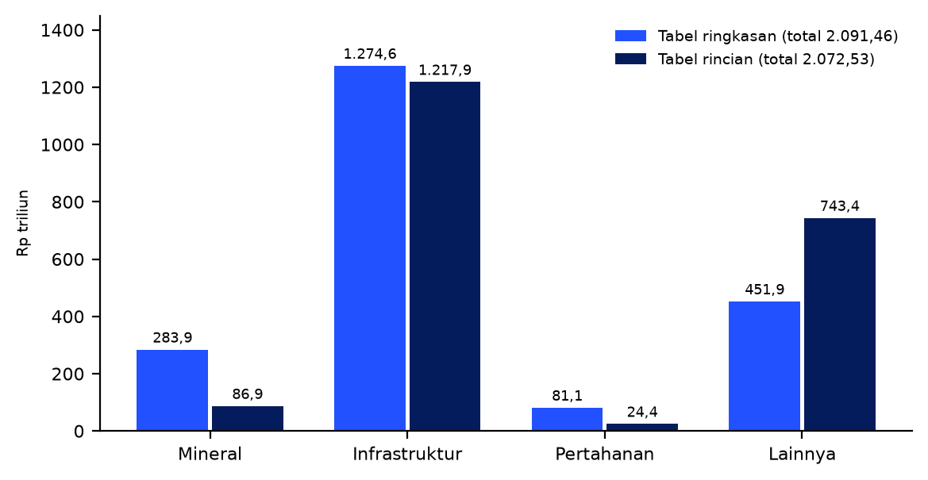
Gambar 14: Nilai klaster: tabel ringkasan versus tabel rincian pada sumber register (Rp triliun)
Sumber: [K, Bab 4.6 dan 7.2; EVAL, Bagian 1]. Selisih klaster jauh lebih besar daripada selisih total.
Grafik di atas menunjukkan bahwa kesamaan total (selisih hanya Rp18,93 triliun) menyamarkan perbedaan komposisi yang besar: mineral Rp283,85 triliun pada tabel ringkasan vs Rp86,87 triliun pada rincian, dan klaster "lainnya" sebaliknya (Rp451,94 triliun vs Rp743,38 triliun). Dari sudut manajemen proyek, inilah wujud nyata prinsip "satu register, satu penyebut": tanpa satu taksonomi klaster dan satu total yang direkonsiliasi, tidak ada ukuran portofolio yang dapat dipercaya.

16.3 Dua register yang saling melengkapi: hipotesis rekonsiliasi
Model pekerjaan DDMF memuat daftar 40 proyek RKAP 2026, 35 di antaranya berbiaya dengan total Rp2.091,475 triliun dan lima tanpa biaya. Seluruh 18 slot bernama pada register kerja cocok dengan baris RKAP dalam jumlahnya. Tujuh belas proyek berbiaya lainnya (antara lain perumahan, sekolah, kota cerdas, ekosistem tekstil, Giant Sea Wall, dan Athens) berjumlah Rp1.486,5 triliun, cocok dalam selisih pembulatan Rp0,015 triliun dengan bagian headline yang belum dikaitkan dengan nama. Ini adalah hipotesis kerja: kedua sumber tidak menyatakan kesetaraannya, dan satu nama (Atoma pada register kerja dan Anoa pada RKAP) hanya cocok menurut nilai [K, Bab 4.6; VERO; EMP]. Hipotesis ini harus dikonfirmasi pemilik data dan menjadi bagian *crosswalk* satu-ke-satu antara kedua register.

16.4 Kesiapan melaksanakan: enam dimensi
Tabel 46: Kesiapan pelaksanaan 40 proyek menurut enam dimensi
Dimensi | Penilaian dari bukti yang tersedia | Persyaratan
Akuntabilitas proyek | Tidak tersedia register terintegrasi yang menghubungkan proyek dengan pemimpin, tahap, dan hasil | Satu penanggung jawab akuntabel per proyek; satu register keputusan dan hambatan
Kewenangan modal | Kepala memutuskan untuk Badan; keputusan holding dan perusahaan merupakan lapisan terpisah | Peta otorisasi per entitas, objek, dan tahap; pisahkan tanda tangan dari persetujuan bisnis
Penjaminan dan dukungan fiskal | Mandat pembangunan tidak otomatis memberi penjaminan negara atau PMN | Tunjukkan penjamin, kemampuan bayar, dasar hukum, dan biaya kontinjen
Pengadaan dan mitra | Kebijakan pengadaan dan pemilihan mitra perlu diperiksa pada entitas pelaksana | Uji pemilik manfaat, transaksi berelasi, persaingan, alasan penunjukan langsung, kontrol perubahan
Transparansi dan audit | Konsolidasi dan audit berjalan; opini audit terkini belum dinilai | Tinjau laporan audit dan tindak lanjut; laporan konsisten
Pengukuran keberhasilan | Daftar investasi dan target pekerjaan bukan bukti manfaat | Dua kasus per proyek: kelayakan finansial dan manfaat nasional
Sumber: [EVAL, Bagian 3; K, Bab 4.6].

16.5 Rencana bukti 90 hari dan prioritas verifikasi
Penilaian eksekutif menyarankan prioritas verifikasi berdasarkan materialitas data, bukan peringkat imbal hasil: enam label terbesar mencakup sekitar 89,0% estimasi bernama, yaitu PLTS 100 GW (Rp231,40 T; 38,3% dari estimasi bernama), biodiesel (75,39), logam multi (73,29), CPE (71,20), CDME (46,28), dan kilang (40,94) [EXEC, slide 21]. Rencana bukti 90 hari menugaskan pekerjaan secara bertahap.
Tabel 47: Rencana bukti 90 hari untuk register 40 proyek
Periode | Keluaran | Penanggung jawab / penerimaan
Hari 1–30 | Register resmi 40 slot (nama, lokasi, SPV, sponsor, lingkup biaya); crosswalk SPV dengan daftar RKAP DDMF; rekonsiliasi dua total (Rp18,93 T) dan batas biaya PLTS; pemilik data | PMO strategis; DIM; DAM; DDMF; sponsor proyek
Hari 31–60 | Model finansial dan ekonomi (FNPV, ENPV, EIRR) untuk enam label terbesar; baseline biaya satuan, output, produktivitas; baseline inflasi pra-NRF | CFO proyek; COO; ekonom; fungsi Risiko
Hari 61–90 | Buku besar mobilisasi (TPDM, PPDM, PIM); audit DVA dan teknologi; target yang disepakati; asurans independen; kebijakan portofolio Alpha/Impact | Treasury; unit dampak; CTO; reviewer independen
Sumber: [K, Bab 16.3; EXEC, slide 22].

16.6 Apa yang terlihat jika register siap untuk manajemen proyek
Berdasarkan Bab 3 sampai 13, register yang siap untuk manajemen proyek memenuhi sepuluh kondisi: (1) satu ID unik per proyek yang dipakai pada semua sistem; (2) satu taksonomi klaster; (3) sponsor, project director, dan organ perusahaan yang sah ditunjuk dengan nama; (4) gerbang saat ini terverifikasi dengan bukti; (5) baseline lingkup, biaya (dengan kelas estimasi), dan jadwal (dengan jalur kritis) yang dibekukan; (6) register risiko dengan pemilik dan kontingensi berbasis risiko; (7) struktur pendanaan dan syarat pendahuluan dengan status; (8) rencana lokalisasi dan pemasok yang terkait gerbang S; (9) kelas bukti pada setiap angka; dan (10) riwayat versi dengan alasan perubahan. Hanya setelah kesepuluh kondisi terpenuhi, skor tiga pilar dapat berubah dari penalti data menjadi penilaian berbasis bukti.
Tabel 48: Keadaan register pada 1 Oktober 2026 terhadap sepuluh kondisi (penilaian penulis dari bukti yang ditelaah)
# | Kondisi | Keadaan menurut dokumen
1 | ID unik lintas sistem | SP-ID adalah ID buku kerja; belum menjadi ID resmi lintas sistem
2 | Satu taksonomi klaster | Tidak: empat klaster dengan komposisi berbeda antar sumber
3 | Sponsor dan project director bernama | Tidak terverifikasi (15 usulan analis, 3 berdasarkan remit platform, 22 tanpa lingkup)
4 | Gerbang saat ini terverifikasi | Tidak: 0 dari 40
5 | Baseline lingkup, biaya, jadwal | Tidak ada; kelas estimasi tidak dinyatakan; horizon blank atau "tidak dapat diestimasi"
6 | Register risiko dengan pemilik | Ada kolom risiko utama per proyek; tidak ada pemilik, kontingensi, atau kuantifikasi
7 | Struktur pendanaan dan CP | Tidak ada pada register; pendanaan dibahas pada tingkat portofolio
8 | Rencana lokalisasi dan pemasok | Daftar mitra global (shortlist kapabilitas, belum ada penunjukan); rencana lokalisasi belum ada
9 | Kelas bukti | Sebagian: angka berlabel sumber, tetapi tanpa kelas bukti yang konsisten
10 | Riwayat versi | Tidak dapat dinilai dari buku kerja
Sumber: [VERO; EXEC; K, Bab 4.6]. Penilaian ini bukan audit; ia membaca isi register, bukan praktik internal.

17 Sistem Manajemen Proyek Terpadu Danantara (usulan)

17.1 Prinsip desain
Bab-bab sebelumnya menunjukkan bahwa unsur manajemen proyek sudah tersebar pada dokumen sumber: gerbang proyek, gerbang pemasok, gerbang industri, RASCI, rantai biaya EPC, register risiko, scorecard, dan rancangan AI. Yang belum ada adalah satu sistem yang menyatukannya. Bab ini mengusulkan Sistem Manajemen Proyek Terpadu Danantara (disingkat DPMS dalam makalah ini) yang bertumpu pada tujuh prinsip: satu register dan satu penyebut; satu pemimpin hasil per proyek; uang dan volume mengikuti bukti kesiapan; promotor dipisah dari penilai; perubahan dikendalikan terhadap baseline yang dibekukan; ukur hasil tambahan dengan kelas bukti; dan manusia memutuskan, sistem memberi bukti.

17.2 Tujuh komponen
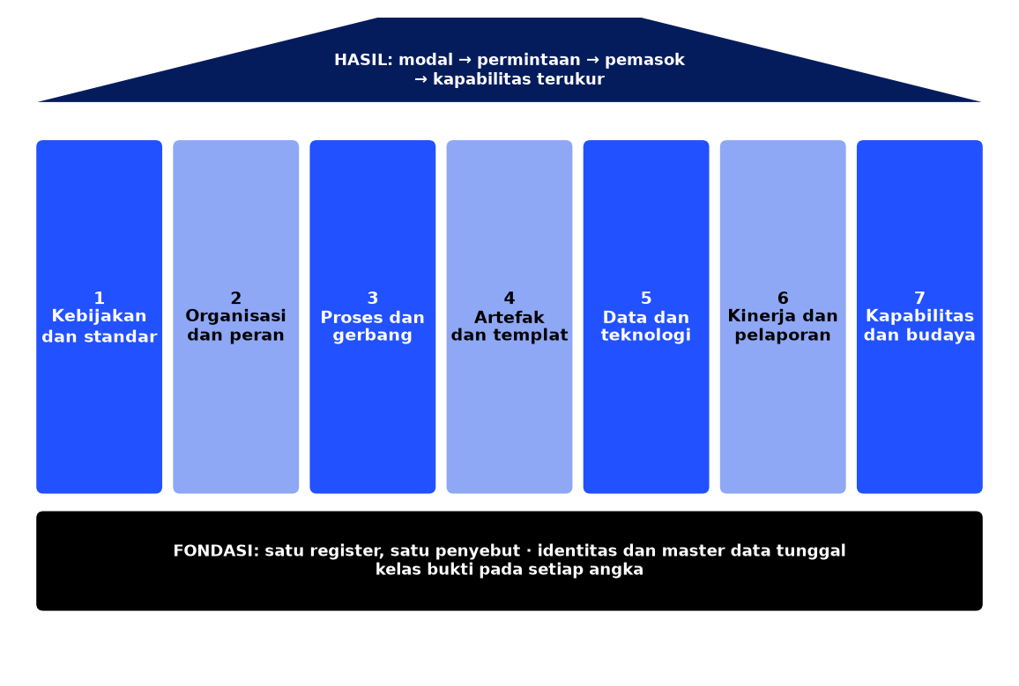
Gambar 15: Tujuh komponen Sistem Manajemen Proyek Terpadu Danantara
Sumber: rancangan penulis, berdasarkan Bab 3–16.
Tabel 49: Komponen DPMS dan isinya
Komponen | Isi minimum | Dasar pada Bab
1 Kebijakan dan standar | Kebijakan manajemen proyek Danantara; standar minimum untuk semua proyek; kamus metrik; kebijakan estimasi dan kontingensi | 2, 4, 6
2 Organisasi dan peran | Unit Industri Strategis (NITO) sebagai PMO portofolio; sponsor; project director; fungsi jaminan independen; pemimpin klaster | 3, 10
3 Proses dan gerbang | Gerbang P0–P6, M0–M9, S1–S4 yang dipadukan; proses perencanaan, kendali biaya, risiko, pengadaan, perubahan, komisioning, manfaat | 3–9, 12
4 Artefak dan templat | Piagam, kasus bisnis, register, baseline, laporan, permintaan perubahan, daftar periksa gerbang | 4–8, Lampiran B
5 Data dan teknologi | Identitas tunggal dan master data; menara kendali portofolio dan proyek; agen AI dengan tata kelola | 13, 14
6 Kinerja dan pelaporan | Tiga scorecard, 15 KPI, irama pelaporan, kelas bukti, lima tahap modal | 10, 13
7 Kapabilitas dan budaya | Kompetensi, pelatihan, insentif, manajemen perubahan | 10

17.3 Proses dan gerbang terpadu
Tiga sistem gerbang yang ada pada dokumen sumber, yaitu gerbang proyek P0–P6, gerbang industri M0–M9, dan gerbang pemasok S1–S4 (G1–G4 pada dokumen DOCK-UP), berjalan pada porosnya masing-masing. DPMS memadukannya menjadi satu lintasan dengan artefak wajib dan pengendalian yang tetap pada setiap gerbang.
Tabel 50: Lintasan gerbang terpadu, artefak wajib, dan pengendalian
Gerbang | Keputusan | Artefak wajib | Pengendalian inti | Pemilik keluaran
P0 / M0 | Validasi mandat | Entri register; piagam awal; sponsor, project director, organ sah | Identitas tunggal; batas lingkup; jalur keputusan | MD Portofolio; sponsor
P1 / M1 | Prioritas dan opsi | Dua kasus (finansial dan nasional); opsi termasuk tidak membangun; rencana lokalisasi awal; estimasi kelas 5 | Uji adisionalitas; opini risiko independen | MD Pengembangan Industri; sponsor
P2 / M2–M3; S Masuk–S1 | Kesiapan investasi | Studi teknis; estimasi kelas 4–3 dengan basis; jadwal induk; register risiko dan kontingensi; peta pemasok; rencana lokalisasi; term sheet | PDRI/FEL; kajian teknologi independen (CTO); uji kasus bisnis; gerbang pemasok S1 dipetakan | Sponsor; fungsi teknis, risiko, hukum
P3 / M4 | Keputusan modal | Rekomendasi komite; perbedaan pendapat; benturan; syarat investasi dan kontrak; kontrak payung dan paket ofset dalam kontrak | Persetujuan yang dicadangkan; tanda tangan dipisah dari persetujuan bisnis | Kepala (Badan); organ perusahaan (perusahaan)
P4 / M4–M5; S1–S3 | Financial close dan konstruksi | Syarat pendahuluan; baseline lingkup, biaya (OCB), dan jadwal dibekukan; rencana pengendalian perubahan; rencana mutu; rencana K3 | Rantai biaya; tiga pemeriksaan PR; pencocokan tiga arah; EVM; kontrol perubahan; pelepasan pesanan per gerbang S | Organ perusahaan pelaksana; project director
P5 / M6–M8 | Komisioning dan operasi | Dossier penyelesaian; hasil uji kinerja; penerimaan aset; sertifikasi; kesiapan operasi | Kriteria penerimaan; tidak ada cacat keselamatan kritis; independensi surveyor | Perusahaan pelaksana; operator
P6 / M9; S4 | Evaluasi hasil | Biaya akhir; manfaat aktual; kapasitas; teknologi; emisi; pelajaran | Perbandingan terhadap baseline dan kasus bisnis; tindakan korektif atau keluar; umpan balik ke basis estimasi | Sponsor; MD Portofolio; audit memberi jaminan
Sumber: sintesis penulis dari [EVAL, Bagian 11; K, Bab 7.4–7.7; VERO, Milestones; DOCK, hlm. 6; EPC] dan Bab 3–9.

17.4 Peran dan tanggung jawab inti
Tabel 51: Peran DPMS
Peran | Tanggung jawab utama | Catatan
Kepala Badan Pelaksana | Menetapkan prioritas portofolio dan keputusan gerbang atas nama Badan; eskalasi lintas arm | Satu-satunya pengambil keputusan Badan (PP 10/2025, Pasal 18)
Dewan Pengawas | Menyetujui kerangka scorecard, gerbang tata kelola, dan persetujuan sesuai peraturan | Tidak terlibat pada pelaksanaan
Kepala unit Industri Strategis | Prioritas terpadu, penyelesaian ketergantungan, mutu paket keputusan, pelaporan hasil | Tanpa kewenangan persetujuan umum
MD Portofolio dan Pelaksanaan Proyek | Register 40 proyek, jadwal terpadu, hambatan, mutu data, laporan keputusan dan manfaat | Pemilik data portofolio
MD Rekayasa dan Pelaksanaan | Kesiapan studi, rekayasa, strategi kontrak, constructability, biaya, komisioning, evaluasi teknis | Kajian, bukan pelaksana harian
MD Pengembangan Industri Strategis | Rantai nilai, pasar, offtake, mitra, substitusi impor, kapasitas pemasok, manfaat nasional | Memiliki kantor DOCK-UP
Pemimpin klaster (empat) | Menyelesaikan ketergantungan dalam klaster; peta bahan baku, pasar, teknologi, fasilitas bersama | Tim matriks dari BUMN dan holding
Sponsor korporasi | Memiliki kasus bisnis, mengajukan paket gerbang, bertanggung jawab atas operasi dan kinerja aset | Ditunjuk dengan nama sebelum P0
Project director | Pemilik hasil pelaksanaan (S15); mengendalikan lingkup, biaya, jadwal, mutu, K3 | Direksi tetap memiliki tugas pengurusan
Pengendali proyek (cost, scheduler, risk, kontrak) | Menjalankan rantai biaya, jadwal, register risiko, pengendalian perubahan dan klaim | Dapat didukung agen AI
Fungsi jaminan independen (Risiko, Hukum, Audit Internal) | Opini risiko dan hukum; audit proses; kebebasan menyatakan keberatan | Tidak melapor kepada pengusul
Sumber: [EVAL, Bagian 8–10, 13–15; K, Bab 13.3–13.5].

17.5 Irama tata kelola
Tabel 52: Forum dan irama
Forum | Frekuensi | Keputusan / keluaran | Peserta inti
Forum penyelesaian hambatan | Mingguan (siklus 2/5/15 hari) | Penyelesaian hambatan lintas lini; eskalasi dalam 10 hari | Pemilik isu; kepala unit; fungsi terkait
Tinjauan proyek | Bulanan | Laporan biaya, jadwal, risiko, perubahan, K3, mutu | Project director; sponsor; unit
Tinjauan portofolio | Triwulanan | Kemajuan gerbang, scorecard, cakupan bukti, alokasi kapasitas | Kepala; unit; CFO; COO; CIO; CTO; Risiko
Tinjauan gerbang | Pada tiap gerbang | Lanjut, perbaiki, tunda, hentikan | Pemutus sesuai kewenangan; fungsi penilai
Tinjauan hasil | Tahunan dan pada komisioning + 12–24 bulan | Evaluasi hasil, pelajaran, realokasi modal | Dewan; sponsor; audit
Sumber: gabungan [K, Bab 13.7 dan 14.6] dengan penambahan penulis.

17.6 Standar minimum untuk semua proyek
- Setiap proyek mempunyai ID tunggal, sponsor, project director, dan organ sah sebelum P0.
- Tidak ada keputusan modal (P3) tanpa estimasi kelas 3 atau lebih tinggi, kontingensi berbasis risiko, dan opini risiko independen.
- Baseline lingkup, biaya, dan jadwal dibekukan pada P4; penetapan ulang hanya melalui permintaan perubahan yang disetujui dan dicatat.
- Tidak ada baris PR tanpa elemen WBS dan butir PBS; tiga pemeriksaan PR (anggaran, kuantitas, waktu) wajib; tidak ada PO setelah pekerjaan dimulai.
- Pencairan dana hanya setelah verifikasi independen untuk pengeluaran yang ditetapkan sebagai berbasis tonggak.
- Setiap angka pada laporan memuat kelas bukti, sumber, dan tanggal; data yang tidak tersedia ditulis NR.
- Pesanan kepada pemasok pada proyek jangkar dilepas hanya sesuai gerbang kesiapan yang terverifikasi.
- Fungsi risiko, hukum, dan audit tidak melapor secara substantif kepada pengusul proyek.

17.7 Model kematangan
Model kematangan membantu mengukur kemajuan penerapan dan menetapkan target realistis. Lima tingkat berikut disusun untuk Danantara, dengan kriteria ringkas pada enam dimensi. Penilaian kondisi saat ini tidak dilakukan dalam makalah ini karena memerlukan pengujian internal.
Tabel 53: Model kematangan DPMS (lima tingkat)
Dimensi | 1 Awal | 2 Terdefinisi | 3 Terkelola | 4 Terukur | 5 Dioptimalkan
Register dan data | Daftar terpisah; angka berbeda | Register tunggal dengan ID; pemilik data | Register direkonsiliasi; versi | Kelas bukti pada setiap angka; kualitas data diukur | Data real-time dari sistem sumber
Gerbang dan keputusan | Keputusan ad hoc | Gerbang P0–P6 didefinisikan | Gerbang dijalankan dengan bukti | Waktu keputusan dan hambatan diukur | Gerbang disempurnakan dari data hasil
Biaya dan jadwal | Aktual saja | Anggaran dan baseline | Komitmen, EAC, jadwal kritis | EVM; estimasi kelas AACE; risiko jadwal kuantitatif | Prakiraan dan koreksi otomatis dengan umpan balik
Risiko | Daftar kekhawatiran | Register dengan pemilik | Respons dan kontingensi berbasis risiko | Simulasi; korelasi; uji stres | Risiko diprediksi dan dicegah
Pengadaan dan pemasok | Pembelian per kasus | Prosedur, kewenangan | Tiga pemeriksaan PR; pencocokan tiga arah | Gerbang pemasok; indikator K01–K05 | Pemasok kelas dunia; ekspor
Manfaat dan pembelajaran | Tidak dilacak | Manfaat ditetapkan | Dilaporkan pada P6 | Terverifikasi; tanpa penghitungan ganda | Basis pelajaran memperbaiki estimasi
Rancangan penulis; terinspirasi model kematangan umum (mis. OPM3, P3M3).

17.8 Peta jalan penerapan
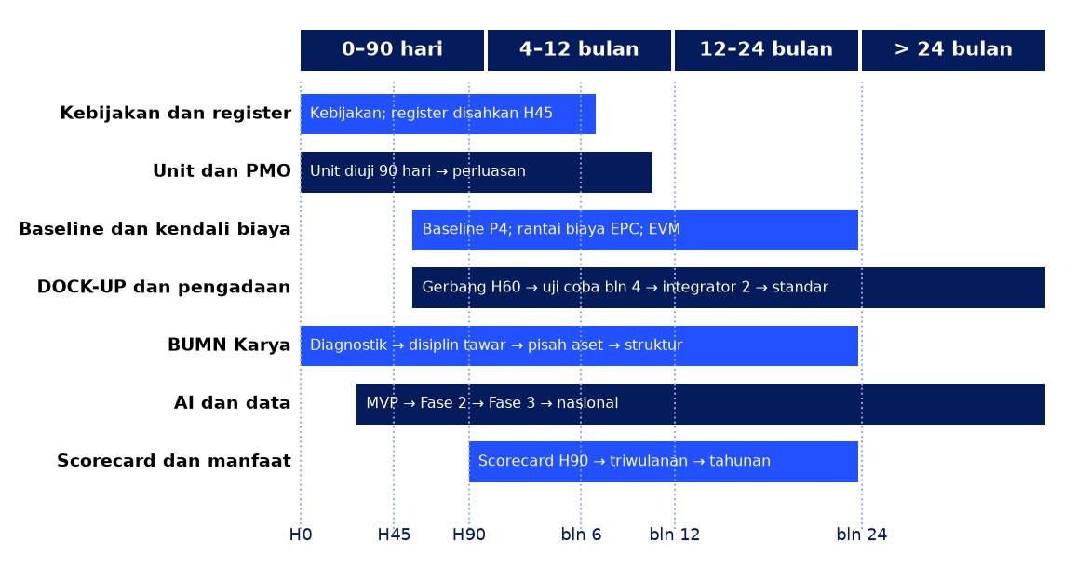
Gambar 16: Peta jalan penerapan DPMS: 0–90 hari, 4–12 bulan, 12–24 bulan, dan seterusnya
Sumber: diolah dari [K, Bab 16] dan [EVAL, Bagian 16]; waktu dihitung dari Hari ke-0 (persetujuan prinsip) dan merupakan usulan.
Tabel 54: Langkah penerapan dan titik keputusan
Waktu | Pekerjaan utama | Keputusan / bukti
Hari 0 | Persetujuan prinsip model dan unit dengan piagam terbatas | Kepala Badan Pelaksana; Dewan diberi informasi
Hari 1–45 | Rekonsiliasi register 40 proyek; peta otorisasi; kebijakan manajemen proyek; piagam unit; kelompok proyek percontohan | Register disahkan sebagai penyebut tunggal (Hari 45); identitas 100%
Hari 31–90 | Diagnostik BUMN Karya; MVP AI; MVP pemantau inflasi; gerbang DOCK-UP dan desain uji coba (Hari 60); scorecard (Hari 90) | Evaluasi uji unit; keputusan lanjut, perbaiki, hentikan (Hari 90)
Bulan 4–6 | Perluasan ke seluruh portofolio; uji kualitas data dan kontrol perubahan; baseline penuh per proyek | Perluasan unit; payung DOCK-UP; perluasan AI (sekitar bulan 6)
Bulan 6–12 | Dasbor terekonsiliasi; scorecard triwulanan; diagnostik aset warisan | Struktur permanen; jabatan formal ditinjau paling cepat bulan ke-12
Bulan 12–24 | Laporan portofolio tahunan; integrator kedua; perluasan skala AI | Pengukuran manfaat; keputusan perluasan
Sumber: [K, Bab 1.4, 16.1–16.3]; [EVAL, Bagian 16].

17.9 Cara menilai apakah sistem bekerja
Usulan unit adalah satu hal; bukti bahwa ia berhasil adalah hal lain. Kriteria uji 90 hari yang disarankan: (a) median waktu keputusan dan persentil ke-90 terukur dengan baseline; (b) hambatan lintas arm diselesaikan sesuai siklus 2/5/15 hari; (c) tidak ada keputusan yang "hanya memindahkan antrean ke tingkat yang baru"; (d) satu paket keputusan untuk berbagai telaah; (e) opini risiko dan hukum diterima tanpa tekanan, dengan catatan perbedaan pendapat; dan (f) kualitas register meningkat ke identitas 100% [EVAL, Bagian 16; K, Bab 13.8]. Bila kriteria tidak terpenuhi, penyebabnya harus dianalisis: kewenangan, kesiapan proyek, kapasitas pelaksana, atau koordinasi eksternal.

18 Risiko penerapan dan faktor keberhasilan

18.1 Risiko penerapan DPMS
Tabel 55: Risiko penerapan dan mitigasinya
# | Risiko | Gejala | Mitigasi
1 | Unit menjadi lapisan rapat tambahan | Waktu keputusan tidak membaik; rapat berulang | Piagam per fungsi; paket keputusan tunggal; hentikan rapat berulang; ukur waktu
2 | Sentralisasi dan pergeseran akuntabilitas | Project director menunggu persetujuan unit | Peta otorisasi; RASCI dengan satu A; unit menyiapkan, organ memutuskan
3 | Data tidak siap | Dasbor menampilkan angka yang berbeda | Rencana bukti 90 hari; satu register; validasi model data pada Fase 1
4 | Kegagalan adopsi | Dasbor tidak dipakai untuk keputusan | Libatkan tim bisnis; ukur penggunaan; hentikan proses lama
5 | Kapasitas rekayasa dan kontrak tidak memadai | Kajian tertunda; kualitas paket rendah | Uji kapasitas sebelum menambah jabatan; penugasan awal; pelatihan
6 | Gerbang menjadi formalitas | Semua proyek lolos; perbedaan pendapat tidak tercatat | Opini independen; catatan dissent; kriteria masuk; disiplin keluar
7 | DOCK-UP menjadi kuota | Pesanan mendahului kesiapan; kegagalan mutu | Aturan pelepasan volume per gerbang; asesor independen
8 | Dominasi pengusul | Keberatan risiko dikesampingkan | Garis pelaporan independen; recusal; jalur keputusan alternatif
9 | Ketergantungan vendor dan model AI | Teknologi tidak dapat dipindahkan | Antarmuka terbuka; model portabel; review CTO
10 | Transisi organisasi tidak tertib | Arsip, kontrak, dan kewenangan hilang | Daftar kewenangan, arsip, kontrak, aset, dan kewajiban yang berpindah (pelajaran Vietnam)
Sumber: [K, Bab 12 dan 15; EVAL, Bagian 17]; diperluas penulis.

18.2 Faktor keberhasilan kritis
- Dukungan puncak yang terlihat: Kepala Badan Pelaksana menjadi pemilik keputusan portofolio dan menegakkan disiplin gerbang.
- Mulai dari data: register yang direkonsiliasi sebelum alat canggih.
- Mulai kecil dan uji: unit, DOCK-UP, dan AI dimulai sebagai uji dengan kriteria yang disepakati, lalu diperluas bila terbukti.
- Pisahkan promotor dari penilai dan lindungi independensi risiko, hukum, dan audit.
- Hubungkan uang dengan bukti: pembiayaan, pesanan, dan insentif mengikuti gerbang.
- Kendalikan perubahan: baseline dibekukan dan penetapan ulang tidak menghapus penyimpangan.
- Investasi pada orang: kompetensi, kapasitas, dan insentif yang selaras.
- Transparansi tentang data: kelas bukti dan NR, bukan angka yang tampak pasti.
- Belajar dari hasil: evaluasi P6 diumpankan ke estimasi dan kebijakan.

18.3 Peringatan dini
Indikator bahwa penerapan keluar jalur: jumlah rapat bertambah tanpa keputusan; waktu keputusan tidak membaik setelah dua triwulan; perubahan lingkup dan biaya terjadi tanpa permintaan perubahan; project director tidak dikenali dalam dokumen; angka yang sama berbeda antar laporan; perbedaan pendapat risiko dan hukum tidak pernah tercatat; dan pesanan pemasok meningkat lebih cepat daripada jumlah pemasok yang lolos gerbang.

19 Kesimpulan dan rekomendasi

19.1 Kesimpulan
Makalah ini menyajikan manajemen proyek sebagai satu sistem yang menghubungkan keputusan, pengendalian, dan pembelajaran sepanjang siklus hidup proyek, dan memeriksa dokumen sumber Danantara terhadap kerangka tersebut. Lima kesimpulan menonjol.
- Fondasi gagasan sudah kuat, fondasi sistem belum. Dokumen sumber memuat gerbang proyek, gerbang industri, gerbang pemasok, RASCI, rantai biaya EPC, dan rancangan AI. Yang belum ada adalah register terverifikasi, baseline, dan sistem yang menyatukannya.
- Kesenjangan terbesar adalah portofolio, bukan teknik. Kajian menemukan celah pada register, akuntabilitas, dan integrasi lintas lini; hanya 18 dari 40 slot bernama, dan dua total berbeda Rp18,93 triliun.
- Prinsip yang paling berulang adalah uang dan volume mengikuti bukti kesiapan. DOCK-UP, PALCapital, dan gerbang tahap mengungkapkan prinsip yang sama; risiko terbesarnya adalah memperlakukannya sebagai kuota.
- Masalah BUMN Karya adalah masalah manajemen proyek dan insentif. Seleksi proyek, estimasi, alokasi risiko kontrak, penagihan, dan insentif yang mengukur penyelesaian proyek menjelaskan kerugian dan tekanan kas.
- AI membantu bila proses dan data siap. Agen dapat mengodekan disiplin kendali biaya, jadwal, dan kas, tetapi manusia tetap memutuskan; data sebelum kecerdasan.

19.2 Rekomendasi
Tabel 56: Dua belas rekomendasi prioritas
# | Rekomendasi | Pemilik (usulan) | Waktu
1 | Tetapkan Kebijakan Manajemen Proyek Danantara dan standar minimum (Bab 17.6) | Kepala Badan Pelaksana; Dewan memberi informasi | Hari 0–45
2 | Sahkan register 40 proyek yang direkonsiliasi sebagai penyebut tunggal; pisahkan slot tanpa identitas dari portofolio keputusan | Kepala; CFO sementara; DIM, DAM, DDMF | Hari 45
3 | Tunjuk sponsor, project director, dan organ sah untuk setiap proyek sebelum gerbang pertama | Kepala; sponsor korporasi | Hari 45
4 | Bentuk unit Industri Strategis (NITO) dengan piagam terbatas dan uji 90 hari dengan kriteria terukur | Kepala | Hari 0–90
5 | Bekukan baseline lingkup, biaya, jadwal pada P4; wajibkan estimasi kelas 3 dan kontingensi berbasis risiko pada P3 | Unit; CFO proyek; MD Rekayasa | Mulai Hari 60
6 | Wajibkan rantai biaya EPC (WBS × PBS, tiga pemeriksaan PR, pencocokan tiga arah, EVM) pada seluruh proyek di bawah kendali Danantara | COO/DAM; project director | Bulan 4–12
7 | Terapkan gerbang pemasok DOCK-UP pada pengadaan proyek jangkar dengan uji coba satu integrator, 20–30 UKM | KKIP; integrator; unit | Hari 60; uji coba bulan 4
8 | Jalankan diagnostik BUMN Karya dan disiplin penawaran; pisahkan aset warisan setelah diagnostik | COO/DAM | Hari 30–90
9 | Luncurkan MVP menara kendali AI dengan enam agen dan integrasi ERP baca-saja; ukur manfaat bersih | CTO; COO/DAM; BUMN sponsor | Mulai Hari 30
10 | Tetapkan tiga scorecard, kelas bukti, dan aturan NR; laporkan lima tahap modal terpisah | Dewan atas usulan Kepala | Hari 90
11 | Wajibkan setiap kasus bisnis memuat dampak PDB, pekerjaan, impor, inflasi daerah, dan ICOR beserta kelas bukti | Komite investasi; DDMF | Hari 90
12 | Bangun kapabilitas: sertifikasi kompetensi, pelatihan, dan insentif yang selaras; evaluasi pascaproyek (P6) | Unit; SDM; sponsor | Bulan 6–24

19.3 Keterbatasan dan pekerjaan lanjutan
- Makalah ini tidak menguji praktik internal Danantara; ia membaca dokumen kerja, yang seluruhnya draf diskusi.
- Dokumen sumber tidak memuat anggaran Rp untuk NITO, uji coba DOCK-UP, atau platform AI; kasus bisnis harus disusun.
- Dokumen sumber tidak memuat metode jalur kritis, prosedur EVM, atau perubahan kontrak; bagian ini diisi dari teori dan dari alur kerja anggaran EPC.
- Hipotesis rekonsiliasi dua register (Rp1.486,5 triliun) memerlukan konfirmasi pemilik data.
- Ambang klasifikasi risiko dan model kematangan adalah usulan untuk didiskusikan.

19.4 Penutup
Danantara tidak memerlukan lebih banyak pengumuman untuk membuktikan relevansinya. Yang diperlukan adalah mekanisme yang mengubah modal menjadi kapabilitas, pembiayaan yang menghormati substansi, dan bukti bahwa hasilnya nyata. Manajemen proyek adalah mekanisme itu pada tingkat paling konkret: siapa yang bertanggung jawab, berdasarkan bukti apa, dengan uang yang dicairkan kapan, dan dengan hasil yang diukur bagaimana. Sistem yang diusulkan dirancang untuk diuji cepat, diukur jujur, dan diperluas hanya bila terbukti.

Lampiran A Glosarium
Tabel 57: Glosarium istilah
Istilah | Arti
AACE | Association for the Advancement of Cost Engineering International; sumber klasifikasi estimasi biaya.
AC (ACWP) | Actual cost: biaya aktual pekerjaan yang telah dilaksanakan.
AP / AR | Accounts payable (utang usaha) / accounts receivable (piutang usaha).
BAC | Budget at completion: total anggaran proyek.
BIM / CDE | Building information modelling / common data environment.
BKI | Biro Klasifikasi Indonesia; badan klasifikasi dan surveyor.
CBS / OBS | Cost / organization breakdown structure.
Control account | Akun kendali: perpotongan WBS dan OBS tempat anggaran, jadwal, dan kemajuan dikelola.
CPI / SPI | Cost / schedule performance index = EV/AC dan EV/PV.
CPM | Critical path method: metode jalur kritis.
DAM / DIM / DDMF | Danantara Asset Management / Investment Management / Development Management (Mandate) Fund; ekspansi DDMF berbeda antar sumber.
DOCK-UP | Develop, Off-taker, Certification, Upgrading: skema pembangunan pemasok yang bergerbang (versi dokumen platform: Development, Offtaker, Certified, Upgrading).
DSO | Days sales outstanding: umur piutang.
DVA | Domestic value added: nilai tambah dalam negeri.
EAC / ETC / VAC / TCPI | Estimate at completion / to complete / variance at completion / to-complete performance index.
ENPV / EIRR | NPV dan IRR ekonomi, yang memasukkan manfaat dan biaya eksternal.
EPC / EPCM | Engineering, procurement, construction / EPC management.
EV (BCWP) | Earned value: anggaran dikalikan persen kemajuan fisik.
FEL / FEED / FID | Front-end loading / front-end engineering design / final investment decision.
FNPV / FIRR | NPV dan IRR finansial.
Gerbang (gate) | Titik keputusan formal untuk melanjutkan, memperbaiki, menunda, atau menghentikan tahap pekerjaan.
HKI | Hak kekayaan intelektual.
ICOR | Incremental capital-output ratio: modal tambahan per unit output tambahan.
ITP / FAT / SAT | Inspection and test plan / factory acceptance test / site acceptance test.
KKIP | Komite Kebijakan Industri Pertahanan.
KPI | Key performance indicator.
MRL / TRL | Manufacturing / technology readiness level; MRL menjawab "dapatkah dibuat setiap saat?", TRL "apakah berfungsi?".
MTO | Material take-off: daftar kuantitas material per butir PBS.
NITO | National Industrial Transformation Office; diterapkan sebagai unit Industri Strategis dan Pelaksanaan Proyek.
NR | Tidak dapat dinilai; berbeda dari nol dan dari kegagalan.
NRF | Natural Resource Fund / Dana Sumber Daya Alam.
PBS / WBS | Product / work breakdown structure.
PDRI | Project Definition Rating Index (CII).
PERT | Program evaluation and review technique: estimasi tiga titik.
PMO | Project management office: kantor manajemen proyek.
PR / PO / GR | Purchase requisition / purchase order / goods receipt.
PV (BCWS) | Planned value: nilai terencana.
RASCI | Responsible, Accountable, Support, Consulted, Informed.
SPV | Special purpose vehicle: perusahaan proyek berbadan hukum tersendiri.
TKDN | Tingkat komponen dalam negeri.
TPDM / PPDM / PIM | Mobilisasi swasta langsung pada pembiayaan awal / pada pembiayaan berikutnya / mobilisasi tidak langsung (metodologi MDB).
UKM / UMKM | Usaha (mikro,) kecil, dan menengah.
VO | Variation order: perubahan lingkup yang disetujui pemberi kerja.

Lampiran B Templat dasar
Templat berikut adalah titik awal. Setiap templat diadaptasi pada kebijakan manajemen proyek Danantara dan diisi menurut gerbang.

B.1 Piagam proyek
Tabel 58: Isi minimum piagam proyek
Bagian | Isi
Identitas | ID proyek (tunggal), nama, klaster, lokasi, SPV, sponsor, project director, organ perusahaan yang sah
Tujuan dan manfaat | Masalah yang dipecahkan; manfaat terukur dengan pemilik dan baseline; hubungan dengan portofolio dan strategi
Lingkup | Batas, keluaran utama, pengecualian, antarmuka; PBS tingkat 1–2
Biaya dan pendanaan | Estimasi dengan kelas dan basis; kontingensi; sumber dana dan status; porsi Danantara
Jadwal | Tonggak utama, item lead time panjang, ketergantungan perizinan dan lahan
Risiko dan asumsi | Sepuluh risiko teratas; asumsi kritis; kendala
Pemangku kepentingan | Daftar dan strategi pelibatan
Tata kelola | Gerbang, kewenangan, batas toleransi (biaya, waktu, lingkup), pelaporan
Lokalisasi | Paket yang dapat dilokalisasi; calon pemasok; target gerbang S
Persetujuan | Tanda tangan sponsor, organ sah; tanggal; versi

B.2 Register risiko
Tabel 59: Kolom register risiko dan contoh baris
Kolom | Isi | Contoh
ID | Nomor unik | R-014
Pernyataan risiko | Penyebab → peristiwa → akibat | Karena lead time baja kelas maritim 24 minggu, kedatangan terlambat, memundurkan peletakan lunas
Kategori | Teknis, biaya, jadwal, kontrak, pasokan, pembiayaan, hukum, K3 | Pasokan
Probabilitas / dampak | Skala 1–5; dampak biaya (Rp) dan waktu (minggu) | 3 / 4; Rp6 miliar; 8 minggu
Pemilik | Satu orang | Kepala pengadaan
Respons dan tenggat | Hindari, transfer, mitigasi, terima; tindakan konkret | Kontrak kerangka dengan penyedia kedua; PO sebelum tenggat
Indikator pemicu | Sinyal dini | Konfirmasi pabrik belum diterima 4 minggu sebelum PO
Risiko residual dan kontingensi | Setelah respons; tautan ke log kontingensi | Rendah; kontingensi Rp1 miliar
Status | Terbuka, dipantau, ditutup | Terbuka

B.3 Permintaan perubahan
Tabel 60: Isi permintaan perubahan
Bagian | Isi
Identifikasi | ID perubahan (VO/trend), proyek, pemrakarsa, tanggal, WBS dan PBS terdampak
Uraian dan alasan | Perubahan yang diminta; penyebab (pemberi kerja, internal, hukum, lapangan)
Dampak | Lingkup, biaya (Rp), jadwal (hari, jalur kritis), mutu, K3, risiko, kontrak
Opsi | Alternatif dan konsekuensinya, termasuk tidak berubah
Sumber pendanaan | Transfer anggaran, penarikan kontingensi, pendapatan tambahan (VO)
Persetujuan | Organ sah sesuai matriks; pendapat Risiko dan Hukum; tanggal
Tindak lanjut | Pembaruan baseline; penerbitan perintah kerja; penagihan

B.4 Daftar periksa tinjauan gerbang
Tabel 61: Daftar periksa umum
Pertanyaan | Ya / Tidak / NR | Bukti dan catatan
Apakah mandat, sponsor, project director, dan organ sah terkonfirmasi?
Apakah dua kasus (finansial dan nasional) tersedia dan diuji independen?
Apakah estimasi memenuhi kelas yang dipersyaratkan dengan kontingensi berbasis risiko?
Apakah jadwal dasar mencakup jalur kritis, lead time panjang, perizinan, dan lahan?
Apakah risiko utama memiliki pemilik, respons, dan kontingensi?
Apakah struktur pendanaan dan syarat pendahuluan jelas?
Apakah rencana lokalisasi dan peta pemasok tersedia, terkait gerbang S?
Apakah opini risiko dan hukum independen dan perbedaan pendapat tercatat?
Keputusan: lanjut / lanjut dengan syarat / tahan / hentikan

B.5 Kerangka laporan bulanan proyek
- Ringkasan eksekutif dan status RAG (Hijau, Kuning, Merah, Hitam).
- Kemajuan: fisik (persen berbobot), jadwal (SPI, jalur kritis, tonggak), item lead time panjang.
- Biaya: anggaran asli, perubahan disetujui, anggaran berjalan, komitmen, aktual, ETC, EAC, varians, CPI.
- Kas: tagihan, penerimaan, piutang jatuh tempo, pekerjaan belum ditagih, DSO, prakiraan arus kas.
- Perubahan dan klaim: VO diajukan dan disetujui; tren; klaim terbuka; kontingensi dan cadangan.
- Risiko: lima risiko teratas, perubahan sejak bulan lalu, tindakan dan tenggat.
- Mutu dan K3: NCR terbuka, hasil inspeksi, insiden, kegiatan perbaikan.
- Pengadaan dan pemasok: status PO, kinerja pemasok, kemajuan gerbang S.
- Pemangku kepentingan dan keputusan yang diminta; hambatan dan umur hambatan.
- Kelas bukti dan catatan data (NR).

Lampiran C Rumus dan perhitungan
Tabel 62: Kumpulan rumus
Topik | Rumus | Catatan
EVM | CV = EV − AC; SV = EV − PV; CPI = EV/AC; SPI = EV/PV; EAC = BAC/CPI atau AC + (BAC − EV)/CPI; ETC = EAC − AC; VAC = BAC − EAC; TCPI = (BAC − EV)/(BAC − AC) | Bab 6
PERT | t = (o + 4m + p)/6; σ = (p − o)/6; σ total = √(Σσ²) pada jalur kritis | Bab 5; contoh B: o=8, m=10, p=18 → t=11, σ=1,67
Float | Float total = LS − ES = LF − EF | Bab 5
EMV | EMV = Probabilitas × Dampak; Σ EMV sebagai dasar awal kontingensi | Bab 7
NPV dan IRR | NPV = Σ CFt/(1+r)^t; IRR adalah r yang membuat NPV = 0; anuitas 10 tahun: 5,6502 (12%), 6,4177 (9%) | Bab 4: −100 + 15×5,6502 = −15,25; −100 + 21×6,4177 = 34,77
DSCR / LLCR | DSCR = CFADS / (pokok + bunga); LLCR = NPV(CFADS selama umur pinjaman) / saldo utang | Bab 11
Kurva belajar | Biaya per unit ke-2n = biaya ke-n × 0,85 (kurva 85%); indeks 100, 85, 72, 61, 52 pada 1×, 2×, 4×, 8×, 16×; paritas bila harga lokal 1,4× impor tercapai pada 0,85^n = 0,714 → n ≈ 2,07 → ≈ 4,2× volume | Bab 8
Pertumbuhan dan ICOR | g ≈ (I/Y) / ICOR; 28,77% / 5,63 = 5,11%; 33,5% / 4,2 ≈ 8,0%; investasi diperlukan = 8 × ICOR | Bab 12
Pelepasan kas dari DSO | Kas = Pendapatan × Δ hari / 365; manfaat = kas × biaya modal; 20.000 × 10/365 = 548 miliar; × 10% = 55 miliar | Bab 14
Imbal hasil PAL-SUB-1 | Imbal hasil = Pokok × bps/10.000 × hari/365 = 150 × 0,07 × 720/365 = US$20,7 juta (dibulatkan menjadi US$21 juta pada sumber) | Bab 8
Model pekerjaan | Tahun-kerja per Rp1 T = koefisien ERIA × 1.000 / faktor harga (1,2987) × uplift; induksi = 35% × (langsung + tidak langsung); pekerjaan tetap tidak langsung dan induksi = 1,43 × langsung | Bab 12 [K, Bab 5.7; EMP]

C.1 Rekonsiliasi angka yang dihitung ulang
Tabel 63: Perhitungan yang dapat diulang
Butir | Perhitungan | Hasil
Kerugian empat BUMN Karya | 10,14 + 8,0 + 5,4 + 4,48 | Rp28,02 T (≈ Rp28 T)
Penurunan anggaran infrastruktur | 61,38 / 110,95 − 1 | −44,7% (≈ 45%)
Selisih total portofolio | 2.091,46 − 2.072,53 | Rp18,93 T
Slot bernama terhadap headline | 604,97 / 2.091,46 | 28,9%
Residual terhadap RKAP | 2.091,46 − 604,97 | Rp1.486,49 T (≈ Rp1.486,5 T; hipotesis)
PLTS 100 GW | 1.130 / 231,4 | 4,88×
Total tranche PAL | 40 + 45 + 40 + 25 | US$150 juta
Dua kanal baru | (118 + 24) / 2.091 | 6,8%

Lampiran D Matriks RASCI untuk 24 aktivitas inti (ringkas)
Matriks ini ringkasan dari rancangan Kajian: tepat satu A pada setiap baris. Kode peran: KP Kepala Badan Pelaksana; SI Pimpinan Industri Strategis pada BPI; PD MD Portofolio dan Project Delivery; ID MD Pengembangan Industri Strategis; EN MD Rekayasa dan Pelaksanaan; SP sponsor korporasi; PJ project director; CO COO/DAM; CI CIO/DIM; CT CTO; DD DDMF; RS fungsi risiko independen; LC Hukum dan Kepatuhan; FI Keuangan; IA Audit Internal; DW Dewan Pengawas; PR Presiden; OG organ perusahaan yang sah. Rincian R, S, C, dan I per baris ada pada sumber [EVAL, Bagian 14–15].
Tabel 64: Aktivitas inti dan pemilik akuntabel (A)
Kode | Aktivitas | A (dan R bila disebut)
S01 | Rekonsiliasi register 40 proyek | PD
S02 | Peta industri dan prioritas | SI
S03 | Penetapan prioritas Badan | KP
S04 | Paket kelayakan dan kesiapan proyek | SP (R: PJ, ID, EN)
S05 | Opini teknologi dan HKI | CT
S06 | Opini risiko independen | RS
S07 | Opini hukum dan jalur otorisasi | LC
S08 | Struktur pembiayaan | CI
S09 | Paket rekomendasi portofolio | SI
S10 | Keputusan Badan Pelaksana | KP
S11 | Persetujuan Presiden (bila perlu) | PR
S12 | Persetujuan Dewan Pengawas (bila perlu) | DW
S13 | Keputusan investasi perusahaan sesuai anggaran dasar | OG
S14 | Efektivitas kontrak dan financial close | OG (R: SP, PJ)
S15 | Pelaksanaan konstruksi | PJ (R: PJ, EN; S: PD)
S16 | Perubahan kontrak atau biaya material | OG (R: SP, PJ)
S17 | Penyelesaian masalah internal portofolio | SI (R: PD)
S18 | Eskalasi lintas lembaga kepada forum yang sah | KP
S19 | Penerimaan komisioning | OG
S20 | Operasi dan kinerja aset | SP
S21 | Konsolidasi manfaat dan hasil | PD
S22 | Audit proses dan temuan independen | IA
S23 | Kajian usul penundaan, penghentian, atau keluar | SI
S24 | Keputusan penghentian oleh perusahaan | OG

Lampiran E Daftar sumber dan referensi

E.1 Dokumen sumber Danantara yang ditelaah
Seluruh dokumen berikut dibaca penuh atau sebagian relevan untuk makalah ini. Kode dipakai pada rujukan di dalam teks.
Tabel 65: Dokumen sumber
Kode | Dokumen | Isi yang dipakai
K | Kajian Danantara: Platform Kapabilitas Industri Nasional, versi diperkaya 8 Okt 2026 (docx) | Gerbang proyek dan industri, RASCI, rantai pembiayaan, risiko, KPI, peta jalan, dampak makro, BUMN Karya, AI
EVAL | Evaluasi Danantara, 40 Proyek dan Arm Industri Strategis (261002, docx) | Tata kelola, kesiapan 40 proyek, opsi organisasi, gerbang G0–G6, RASCI 24 aktivitas, uji 90 hari
D2 / PERF | Danantara Performance Study, 6 Okt 2026 (docx) | Tiga scorecard, kelas bukti, metrik
PLAT | Danantara Platform Kapabilitas Industri Nasional 07102601 (pdf, 8 hlm.) | Arsitektur platform, NITO, BUMN Konstruksi, AI multi-agen, rencana tiga bulan, sumber daya
DOCK | DOCK-UP: Membangun Pemasok UKM Siap Produksi (1 Okt 2026, pdf) | TRL/MRL, gerbang G1–G4, asesmen, uji coba
NRF-ES | NRF Executive Summary 250925 (pdf) | Konsep NRF, langkah strategis, opsi monetisasi
PAL | PALCapital Sovereign Maritime Tokenization Engine Rev B (pdf) | Instrumen PAL-SUB-1, escrow, tranche, risiko, regulasi
VERO | Danantara 40 Strategic Projects Ver O (xlsx; terbatas) | Register 40 slot, gerbang M0–M9, mitra, risiko per proyek
EXEC | Danantara 40 Projects Executive Assessment, 8 Okt 2026 (pptx) | Penilaian tiga pilar, prioritas verifikasi, rencana bukti 90 hari
EMP | DDMF Employment Model (xlsx; RESTRICTED) | Metode pekerjaan; hanya agregat dipakai
BP | Danantara Strategic Blueprint (pptx) | Pembiayaan sistemik, portofolio ganda, SPV campuran
MAK / INFO | Makalah Terpadu: Menstabilkan, Menabung, Berinvestasi, Tumbuh; infografik EN (docx, pdf) | PDB, ICOR, jalur pertumbuhan, dana tiga jendela
NRF-INF | Kajian NRF: Pemantauan Inflasi (docx, md, html) | Pemantau inflasi dan buku besar proyek
EPC | EPC Budget Workflow (md) | Rantai biaya EPC, WBS×PBS, EVM, kendali perubahan
DECK85 / DECK50/70 | Deck Transformasi Danantara 85, 70, dan 50 slide (pptx, html) | Penjabaran dan catatan pembicara
KAJ-0 | Kajian Transformasi Danantara Oktober 2026 (docx); Kajian Danantara NRF Tokenisasi (md) | Versi awal Kajian
DECK-INF | Danantara Transformation Strategy Infographic Deck (png); deck McKinsey-style dan infografik 10 Okt 2026 | Ringkasan visual
FW | framework.md; instruksi 1010202601.md | Kerangka tugas

E.2 Standar dan literatur
- AACE International (1997; 2005). Recommended Practice 17R-97 dan 18R-97: Cost Estimate Classification System.
- AXELOS (2023). PRINCE2 7th Edition: Managing Successful Projects.
- Cooper, R. G. (1990). Stage-gate systems: a new tool for managing new products. Business Horizons, 33(3), 44–54.
- Construction Industry Institute. Front End Planning dan Project Definition Rating Index (PDRI).
- FIDIC (2017). Conditions of Contract: Red, Yellow, dan Silver Book (edisi ke-2).
- Fleming, Q. W. dan Koppelman, J. M. Earned Value Project Management. Project Management Institute.
- Flyvbjerg, B., Bruzelius, N. dan Rothengatter, W. (2003). Megaprojects and Risk: An Anatomy of Ambition. Cambridge University Press.
- Flyvbjerg, B. (2006). From Nobel Prize to project management: getting risks right. Project Management Journal, 37(3), 5–15.
- Flyvbjerg, B. (2014). What you should know about megaprojects and why: an overview. Project Management Journal, 45(2), 6–19.
- Gibson, G. E. dan Hamilton, M. R. (1994). Analysis of Pre-Project Planning Effort and Success Variables for Capital Facility Projects. CII.
- Goldratt, E. M. (1997). Critical Chain. North River Press.
- Hubbard, D. W. (2009). The Failure of Risk Management: Why It's Broken and How to Fix It. Wiley.
- IPMA (2015). Individual Competence Baseline (ICB4).
- ISO 21500:2021, ISO 21502:2020, ISO 21504:2022; ISO 31000:2018; ISO 45001:2018.
- Kaplan, R. S. dan Norton, D. P. (1996). The Balanced Scorecard. Harvard Business School Press.
- Merrow, E. W. (2011). Industrial Megaprojects: Concepts, Strategies, and Practices for Success. Wiley.
- Müller, R. (2009). Project Governance. Gower.
- Project Management Institute (2021). A Guide to the Project Management Body of Knowledge (PMBOK Guide), 7th ed., dan The Standard for Project Management.
- Project Management Institute (2019). The Standard for Earned Value Management.
- Peraturan nasional yang disebut dalam sumber: UU 1/2025 dan UU 16/2025 (perubahan UU BUMN); PP 10/2025 jo. PP 19/2026; UU 16/2012 tentang Industri Pertahanan (Pasal 43); PP 45/2019 (super-deduction).
Catatan tentang rujukan
Rujukan literatur disebut menurut pengetahuan penulis tentang standar dan publikasi yang diakui; nomor edisi dan halaman perlu diverifikasi sebelum dikutip secara formal. Dokumen sumber Danantara tidak menyebut PMBOK, PRINCE2, ISO 21500, atau Stage-Gate secara langsung; rujukan tersebut berasal dari makalah ini.

Lampiran F Catatan ketidaksesuaian dan keterbatasan data
Ketidaksesuaian berikut ditemukan selama penelaahan dokumen. Tidak satu pun diselesaikan dengan asumsi; masing-masing perlu dikoreksi pemilik data sebelum angkanya dipakai pada keputusan.
Tabel 66: Catatan data
# | Sumber | Catatan | Tindakan
1 | Register 40 proyek | Total ringkasan Rp2.091,46 T vs rincian Rp2.072,53 T (selisih Rp18,93 T); komposisi klaster berbeda jauh | Pemilik data mengonfirmasi satuan dan lingkup
2 | Register dan RKAP | Atoma (register) dan Anoa (RKAP) hanya cocok menurut nilai; CDME dan CPE belum dijabarkan | Crosswalk satu-ke-satu
3 | RKAP | Teks total Rp1.994,5 T vs tabel Rp2.091,5 T (selisih Giant Sea Wall Rp97 T) | Koreksi teks atau tabel
4 | PLTS 100 GW | Rp231,4 T vs Rp1.130 T pernyataan resmi; GW vs GWp | Rekonsiliasi lingkup dan satuan
5 | Gerbang | G0–G6 (EVAL) vs P0–P6 (Kajian); G1–G4 (DOCK) vs S1–S4 (Kajian) | Gunakan satu penamaan pada kebijakan
6 | DOCK-UP | Penjabaran akronim berbeda: Develop, Off-taker, Certification, Upgrading vs Development, Offtaker, Certified, Upgrading | Gunakan versi dokumen DOCK-UP
7 | Rencana AI | "3 bulan" vs diagram M1–M12 vs 24 bulan; peran DevOps dan keamanan berbeda antar halaman | Satu rencana tunggal
8 | PALCapital | Go-live "45 hari" vs "90 hari"; imbal hasil US$21 juta vs hitungan US$20,7 juta; "bukan utang" vs surat utang | Term sheet yang dikoreksi
9 | Metrik | "45 metrik" vs 39 metrik hasil + enam gerbang | Konfirmasi pemilik dokumen
10 | Register risiko | Dokumen sumber memuat 19 risiko (studi platform) dan 24 risiko (Kajian v2); jumlah risiko berdampak tinggi pada Kajian v2 adalah 16 menurut peta (3 + 12 + 1) | Satu register risiko
11 | Vietnam CMSC | Tanggal pembubaran 21 vs 23 Maret 2025 pada bagian berbeda dalam EVAL | Verifikasi
12 | Infografik transformasi | Sumbu surat utang berlabel US$ juta, sedangkan sumber lain US$1,5 miliar | Koreksi label
13 | Dokumen EPC | Angka contoh, 60–70% terkunci pada PO, retensi 5–10%, uang muka 10–20% adalah ancar-ancar tanpa sumber | Perlakukan sebagai praktik umum

Keterbatasan akses. Buku kerja register 40 proyek, model pekerjaan, dan makalah terpadu berklasifikasi terbatas atau rahasia; makalah ini hanya memakai agregat. Halaman 2 sampai 8 dokumen platform berbentuk gambar dan dibaca secara visual; label kecil pada bagan NITO dan batang Gantt bersifat perkiraan. Berkas project_management.md pada folder sumber kosong (0 byte) pada saat penyusunan; ruang lingkup ditetapkan bersama pemberi tugas sebagai manajemen proyek umum dengan contoh Danantara.

